УТВЕРЖДАЮ
Директор МБУК «ЕСКЦ»

_______________О.В. Кузнецова

«____» ______________2021г.

ОТЧЁТ

МБУК «Единый социально-культурный центр»
за 2021г.

Работа МБУК «Единый социально-культурный центр» направлена на оказание муниципальной услуги в соответствии с муниципальным заданием, основываясь на календаре государственных праздников и знаменательных дат, принятых в России, организация и проведение праздников местного значения, творческие и отчетные концерты коллективов, проведение работы с разными категориями и группами населения.

Основными задачами являются:

- проведение мероприятий, направленных на осуществление культурного досуга,
- удовлетворение запросов различных социальных и возрастных групп населения;
- внедрение и развитие новых форм культурно-досуговой деятельности;
- изучение общественных потребностей в сфере культуры;
- сохранение и поддержка самодеятельного художественного творчества.
- реализация государственной политики в области культуры;
- поддержка самостоятельной творческой инициативы и социально-культурной активности населения;
- выполнение социально-творческих заказов населения и организаций города Гусь-Хрустальный;
- ведение, сохранение и развитие культурно-досуговой, кружковой работы среди населения.

Для реализации уставных целей учреждение осуществляет следующие виды деятельности:
- создание и организация работы клубных формирований и любительских объединений по различным направлениям деятельности в зависимости от запросов населения;
- подготовка и проведение вечеров, театрализованных представлений, танцевально-развлекательных, выставочных, концертных, игровых программ, вечеров отдыха, тематических праздников, торжественных поздравлений, детских утренников, семейных праздников, конкурсов и других форм культурной деятельности,

Работа ведётся по следующим направлениям:
- работа с детьми, подростками и молодёжью;
- организация досуга для людей с ограниченными возможностями здоровья;
- работа с населением среднего, старшего и пожилого возраста;
- возрождение и сохранение традиционной народной культуры;
- духовно-нравственное и патриотическое воспитание населения;
- организация и работа по сохранению семейных традиций и ценностей;
- работа с семьями, находящимися в социально опасном положении.

Приоритетные направления деятельности культурно - досугового учреждения в 2021 году были обусловлены задачами:

- создание условий для поддержки и развития любительских объединений и творческих коллективов МБУК «ЕСКЦ»;
- организация культурно – досуговых мероприятий для различных возрастных категорий.
- совершенствование культурно – досуговой деятельности, развитие самодеятельного художественного творчества.
- организация и воплощение творческих инициатив
- воспитание духовности и патриотизма.
- формирование здорового образа жизни.
- формирование активной гражданской позиции.
- развитие платных услуг.
- организация и проведение фестивалей, смотров, конкурсов, выставок и других форм показа результатов творческой деятельности самодеятельных коллективов, исполнителей и авторов;
- культурные мероприятия просветительской направленности проведены под эгидой «Год науки и технологий»;
- организация системы мониторинга культурно-досуговой деятельности;
- изучение, обобщение и распространение передового опыта творческой работы;
- проведение независимой оценки качества условий оказания услуг в учреждениях культуры
- организация обучения, повышения квалификации руководителей и специалистов отрасли культуры;
- развитие современных форм организации культурного досуга, инновационных методов, новых технологий, обеспечение информационным материалом web- сайт и социальных сетей с учетом потребностей различных социально-возрастных групп населения города Гусь-Хрустальный;
- организация межнационального сотрудничества по профилю своей деятельности;

Кадровое обеспечение и административно-методическая деятельность.
Высокая оценка деятельности МБУК «ЕСКЦ» потребителями услуг достигается благодаря профессионализму кадрового состава.
По состоянию на 31.12.2021 год в учреждении осуществляют свою деятельность 42 человека – штатные работники, из них 29 человек - специалисты культурно-досугового профиля,1 внешний совместитель.
Всего в 2021 году заключено 404 договора гражданско-правого характера, из них: 19-договоров гр\пр. характера были заключены со штатными работниками (8 чел.); 189 договоров гр\пр. характера с физ. лицами (18 чел); 196 договоров со специалистами культурно-досуговой деятельности (42 чел.)

В рамках Национального проекта «Культура» в 2021 году прошли обучение 4 человека:
1. Гурьева Ксения Олеговна - ФГБОУВО «Краснодарский Государственный институт культуры» - «Фандрайзинг в культуре: стратегии привлечения ресурсов» 02.03-12.03. 2021 дистанционно Удостоверение о повышении квалификации № 231200778125
2. Иванов Василий Васильевич - ФГБОУВО «Краснодарский Государственный институт культуры» - «Создание и продвижение в виртуальном пространстве услуг, оказываемых учреждениями культуры» дистанционно 10.03 - 19.03. 2021 Удостоверение о повышении квалификации № 231200991942
3. Балашов Олег Викторович - ФГБОУВО «Краснодарский Государственный институт культуры» - «Концертная и студийная звукорежиссура» дистанционно 12.05 - 21.05. 2021 Удостоверение о повышении квалификации № 231200993150
4. Либих Надежда Владимировна - ФГБОУВО «Краснодарский Государственный институт культуры» - «Разработка и продвижение в цифровой среде социально значимых информационных ресурсов для детей и молодежи» дистанционно 08.09 - 17.09. 2021 Удостоверение о повышении квалификации № 231200994181

Обеспечение антитеррористической и пожарной безопасности учреждения.
В МБУК «ЕСКЦ» принимаются меры по обеспечению безопасности посетителей и персонала, защиты материальных ресурсов. МБУК «ЕСКЦ» разработаны и согласованы с заинтересованными службами «Паспорта антитеррористической защищенности». Охрана зданий МБУК «ЕСКЦ» осуществляется вахтерами. В зданиях МБУК «ЕСКЦ» установлено 15 камер (внутренних-5, наружных-10).
Все помещения зданий МБУК «ЕСКЦ» оборудованы АУПС «СИГНАЛ-20». Пульт АУПС находится на первом этаже в помещении вахтера. Помещения зданий МБУК «ЕСКЦ» дополнительно оборудованы ручной пожарной сигнализацией, пожарными рукавами и кранами – 16 ед., 55 порошковыми огнетушителями. На территории МБУК «ЕСКЦ» имеются аварийное освещение выходов, автоматические доводчики на дверях эвакуационных выходов. Здания Учреждения оборудовано КНОПКОЙ ТРЕВОЖНОГО ВЫЗОВА(КТС) (Управление Вневедомственной Охраны Войск Национальной Гвардии РФ по Владимирской области по г. Гусь-Хрустальный).
В зданиях МБУК «ЕСКЦ» размещены на стендах фойе первого и второго этажей информационные материалы на тему «Противодействие терроризму на объектах с массовым пребыванием людей», «Действия при возникновении пожара». Работники МБУК «ЕСКЦ» периодически проходят инструктажи по пожарной и антитеррористической безопасности, проводятся ознакомительные и разъяснительные беседы с родителями и воспитанниками клубных формирований.
МБУК «ЕСКЦ» ежегодно совместно с сотрудниками ФГКУ«5 ПСО ФПС ГПС МЧС России по Владимирской области», отдела управления ФСБ РФ по г.Гусь-Хрустальный, ММ ОМВД г. Гусь-Хрустальный, ФГКУ «УВО ВНГ России по Владимирской области» проводит практические тренировки по пожарной и антитеррористической безопасности с работниками.
Управление Вневедомственной Охраны Войск Национальной Гвардии РФ по Владимирской области по г. Гусь-Хрустальный проводит ежемесячное техническое обслуживание КТС (кнопка тревожной сигнализации) на реагирование сигнала «Тревога».
Приобретены и заменены первичные средства пожаротушения. Произведена перезарядка огнетушителей.
Ежедневно производится обход зданий МБУК «ЕСКЦ». Кроме этого вахтерами проводится проверка в ночное время не менее двух раз.
Утверждено положение о пропускном и внутриобъектовом режиме на территории учреждения. Вход в здание осуществляется только при предъявлении документа, удостоверяющего личность и с вызовом сотрудника МБУК «ЕСКЦ» для дальнейшего сопровождения. Осуществляется контроль за вносимыми в здания МБУК «ЕСКЦ» предметами ручной клади силами вахтера и работников.
В 2021 году в МБУК «ЕСКЦ» проведены следующие проверки на предмет обеспечения комплексной безопасности:

05.12.2020г.  10.12.2020г. | Проведены инструктажи по антитеррористической и пожарной безопасности перед проведением массовых мероприятий.
12.12.2020г. | Пожарно-технической комиссии Учреждения проведена эвакуация людей из зданий МБУК «ЕСКЦ» и тушение условного пожара
14.01.2021г. | АНО «Служба мониторинга по Владимирской области» проведена проверка работоспособности прямой телефонной связи с пожарной частью
25.01.2021г. | ВДПО г. Гусь-Хрустальный проведено техническое обслуживание и проверка состояния автоматической пожарной сигнализации в зданиях МБУК «ЕСКЦ».
19.02.2021г. | ВДПО г. Гусь-Хрустальный проведено техническое обслуживание и проверка состояния автоматической пожарной сигнализации в зданиях МБУК «ЕСКЦ».
25.02.2021г. | Проведен инструктаж по антитеррористической безопасности и действиям в чрезвычайных ситуациях.
25.02.2021г. | Проведен инструктаж по пожарной безопасности
01.03.2021г. | Произведена учебная тренировка при экстренной эвакуации работников и посетителей в результате возгорания в зданиях по адресу ул. Интернациональная 53, пос. Гусевский, ул.Мира, д.10, а также отработаны действия персонала при обнаружении подозрительного предмета.
11.03.2021г. | Проведена проверка антитеррористической защищенности в МБУК «ЕСКЦ» администрацией МО г. Гусь-Хрустальный.
19.03.2021г. | В зданиях МБУК «ЕСКЦ» находящихся по адресу: ул. Интернациональная д.53., пос.Гусевский,ул.Мира,д.10., проведены испытания на водоотдачу внутреннего противопожарного водопровода.
01.03.2021г.  по  30.03.2021г. | 1.Проведен месячник пожарной безопасности, в течении которого  рабочей комиссией проверялось:  Противопожарное состояние объектов, территорий, соответствие их нормам противопожарных норм и правил.  Содержание путей эвакуации из зданий.  2. Проведен инструктаж по пожарной безопасности.  3.Проведен инструктаж по антитеррористической безопасности.  4.Проведена эвакуация людей из зданий МБУК «ЕСКЦ».
22.03.2021г. | ВДПО г. Гусь-Хрустальный проведено техническое обслуживание и проверка состояния автоматической пожарной сигнализации в зданиях МБУК «ЕСКЦ».
26.03.2021г. | Произведены гидравлические испытания и перезаправка порошковых огнетушителей в количестве 58 шт.
15.04.2021г. | АНО «Служба мониторинга по Владимирской области» проведена проверка работоспособности прямой телефонной связи с пожарной частью
21.04.2021г. | ВДПО г. Гусь-Хрустальный проведено техническое обслуживание и проверка состояния автоматической пожарной сигнализации в зданиях МБУК «ЕСКЦ».
25.05.2021г. | Проведен инструктаж по антитеррористической безопасности и действиям в чрезвычайных ситуациях.
25.05.2021г. | Проведен инструктаж по пожарной безопасности
26.05.2021г. | ВДПО г. Гусь-Хрустальный проведено техническое обслуживание и проверка состояния автоматической пожарной сигнализации в зданиях МБУК «ЕСКЦ».
01.06.2021г. | Произведена учебная тренировка при экстренной эвакуации работников и посетителей в результате возгорания в зданиях по адресу ул. Интернациональная 53,пос.Гусевский,ул.Мира,д.10, а также отработаны действия персонала при обнаружении подозрительного предмета.
18.06.2021г. | ВДПО г. Гусь-Хрустальный проведено техническое обслуживание и проверка состояния автоматической пожарной сигнализации в зданиях МБУК «ЕСКЦ».
02.07.2021г. | В зданиях МБУК «ЕСКЦ» находящихся по адресу: ул. Интернациональная д.53., пос.Гусевский,ул.Мира,д.10., проведены испытания на водоотдачу внутреннего противопожарного водопровода.
28.07.2021г. | ВДПО г. Гусь-Хрустальный проведено техническое обслуживание и проверка состояния автоматической пожарной сигнализации в зданиях МБУК «ЕСКЦ».
18.08.2021г. | ВДПО г. Гусь-Хрустальный проведено техническое обслуживание и проверка состояния автоматической пожарной сигнализации в зданиях МБУК «ЕСКЦ».
31.08.2021г. | Проведен инструктаж по антитеррористической безопасности и действиям в чрезвычайных ситуациях.
31.08.2021г. | Проведен инструктаж по пожарной безопасности
01.09.2021г. | Произведена учебная тренировка при экстренной эвакуации работников и посетителей в результате возгорания в зданиях по адресу ул. Интернациональная 53,пос.Гусевский,ул.Мира,д.10, а также отработаны действия персонала при обнаружении подозрительного предмета.
07.09.2021г. | Проведена внеплановая проверка зданий МБУК «ЕСКЦ» по ул. Интернациональная д.53, пос.Гусевский,ул.Мира,д.10,заместителем начальника отдела надзорной деятельности и профилактической работы по г. Гусь-Хрустальный, управления надзорной деятельности и профилактической работы Главного управления МЧС России по Владимирской области.
23.09.2021г. | Совместно с ФГКУ «5ОФПС по Владимирской области» проведена тренировка по эвакуации персонала МБУК «ЕСКЦ» в результате обнаружения возгорания в здании МБУК «ЕСКЦ».
28.09.2021г. | ВДПО г. Гусь-Хрустальный проведено техническое обслуживание и проверка состояния автоматической пожарной сигнализации в зданиях МБУК «ЕСКЦ».
18.10. 2021.г | Проведен инструктаж по антитеррористической безопасности и действиям в чрезвычайных ситуациях.
18.10.2021г. | Проведен инструктаж по пожарной безопасности
26.10.2021г. | ВДПО г. Гусь-Хрустальный проведено техническое обслуживание и проверка состояния автоматической пожарной сигнализации в зданиях МБУК «ЕСКЦ».
19.11.2021г. | ВДПО г. Гусь-Хрустальный проведено техническое обслуживание и проверка состояния автоматической пожарной сигнализации в зданиях МБУК «ЕСКЦ».
27.11.2021г. | Совместно с экстренными и правоохранительными службами г. Гусь-Хрустальный проведена тренировка по эвакуации персонала МБУК «ЕСКЦ» в результате обнаружения подозрительного предмета около здания расположенного по адресу: ул.Интернациональная,д.53
01.12.2021г. | Произведена учебная тренировка при экстренной эвакуации работников и посетителей в результате возгорания в зданиях по адресу ул. Интернациональная 53,пос.Гусевский,ул.Мира,д.10, а также отработаны действия персонала при обнаружении подозрительного предмета.
20.12.2021г. | ВДПО г. Гусь-Хрустальный проведено техническое обслуживание и проверка состояния автоматической пожарной сигнализации в зданиях МБУК «ЕСКЦ».
В период с 31.12.2021 г. по 10.01.2022 | В зданиях Учреждения силами сотрудников МБУК «ЕСКЦ» установлено круглосуточное дежурство на время праздничных мероприятий.

МЕТОДИЧЕСКАЯ ДЕЯТЕЛЬНОСТЬ

Накапливаемые методические материалы, сценарные материалы сценарные разработки собираются и хранятся в тематических папках. Вся литература и сценарный материал распределен по разделам:
- детские праздники и программы,
- работа с семьей,
- работа с пожилыми людьми,
- профессиональные праздники,
- работа с молодежью,
- военно-патриотическое воспитание,
- День Победы.
- День города и т.д.

Оказали методическую помощь следующие специалисты:
- О.А.Тарлакова, руководитель народного театра оказала методическую помощь актерам народного театра в определении смыслов и структуры композиции по освоению формы реализации авторской идеи и построении сквозного постановочного действия в рамках подготовки спектаклей – «Жених из шкафа» и современной версией шутки А. П. Чехова «Юбилей».
- М.В.Земцова, заведующая отделом по творческо-сценической деятельности и режиссёр образцового коллектива, ансамбля песни «Сувенир» оказала методическую помощь творческим коллективам МБУК «ЕСКЦ» в написании сценариев для мероприятий согласно перспективному плану.
- А.К.Коробова, руководитель хореографической студии «Хрустальные грани», педагог –репетитор Белинская Н.Д. провели онлайн мастер-классы для учащихся хореографических коллективов города, по направлениям «Народный танец», «Детский танец», «Современный танец»
- Руководители студии современного танца «Статика» А.Л Микеров и А.Г. Микерова провели онлайн мастер-классы по направлению хип-хоп культура, брейк-данс.

РЕКЛАМНО-ИНФОРМАЦИОННАЯ ДЕЯТЕЛЬНОСТЬ
Рекламно-информационная деятельность МБУК «ЕСКЦ»
направлена на разные слои населения и категории потребителей культурно-досуговых услуг.
Первичным информационным листком является план о мероприятиях
на текущий месяц, который размещен на информационных стендах в зданиях МБУК «ЕСКЦ». Более детально о предстоящих крупных событиях в МБУК «ЕСКЦ» указывается на афише у центрального входа в здание, а также в зоне видимости самых посещаемых объектов.
Созданы и ведутся официальные группы МБУК «ЕСКЦ» в социальных сетях - «Одноклассники» (1 537 подписчиков), «Инстаграм» (878 подписчиков), «Фейсбук» (114 подписчиков) и в « ВКонтакте» (3 641 подписчик).
Информация о культурно-досуговых мероприятий МБУК «ЕСКЦ», заблаговременно размещается и афишируется на рекламных стендах города , в СМИ , на сайте МБУК «ЕСКЦ», и в социальные сетях , что продуктивно влияет на посещаемость культурно-массовых мероприятий.
Отчеты о проведённых мероприятия отправляются в комитет по культуре и туризму администрации МО г. Гусь-Хрустальный Владимирской области - фото и видеоотчеты, пресс-релизы о прошедших мероприятиях.
В течение года сайт www.guseskc.ru посетило 4454 человека.
На сайт https://www.culture.ru своевременно выкладываются анонсы, афиши предстоящих акция и мероприятий.

ТВОРЧЕСКИЕ И АДМИНИСТРАТИВНЫЕ ДОСТИЖЕНИЯ РАБОТНИКОВ МБУК «ЕСКЦ»

На 31 декабря 2021 года в МБУК «ЕСКЦ» 6 коллективов, имеющие звание «Народный коллектив»: ансамбль эстрадной песни «Аранжемент» (рук. А.В. Изуита), ансамбль русской песни «Ваталинка» (рук. Е.В. Бибяева), ансамбль русской песни «Родные напевы» (рук. Е.В. Бибяева), академический хор ветеранов «Вдохновение» (рук. Н.И. Касаткина), муниципальный духовой оркестр имени Е.К.Соловьёва (рук. Р.В. Алфёров), народный театр (рук. О.А. Тарлакова).
Имеют звание «Образцовый коллектив» 4 детских коллектива: муниципальная хореографическая студия «Хрустальные грани» (рук. О.В. Кузнецова и А.К. Коробова), ансамбль эстрадной песни «Ступеньки» (рук. Э.В. Крючкова), ансамбль песни «Детский мир» (рук. М.В. Земцова, Т.Г.Сумская), студия современного танца «Статика» (рук. А.Л. Микеров и А.Г. Микерова).

Почётными грамотами и благодарностями за 2021 год были награждены следующие работники МБУК «ЕСКЦ»:

Благодарностью администрации Владимирской области за добросовестный плодотворный труд, высокое профессиональное мастерство, творческое отношение к работе награждена:
- Коробова Анастасия Константиновна, заместитель директора по административно-методической деятельности, Муниципальное бюджетное учреждение культуры «Единый социально-культурный центр», руководитель Образцового муниципального хореографического ансамбля «Хрустальные грани».

Благодарностью Законодательного собрания Владимирской области за многолетний добросовестный труд, высокий профессионализм, активное участие в подготовке и проведении культурных социально-значимых мероприятий во Владимирской области и личный вклад в развитие хореографического искусства и эстетическое воспитание подрастающего поколения награждены:
- Кузнецова Ольга Владимировна, директор МБУК «Единый социально-культурный центр», Заслуженный работник культуры РФ;
- Коробова Анастасия Константиновна, заместитель директора по административно-методической деятельности, Муниципальное бюджетное учреждение культуры «Единый социально-культурный центр», руководитель Образцового муниципального хореографического ансамбля «Хрустальные грани»;
- Лекарева Вероника Игоревна, заведующий отделом культурно-массового досуга;
- Гурьева Ксения Олеговна, заведующий сектором по методике клубной работы.
Почетной грамотой департамента культуры и туризма администрации Владимирской области за многолетний труд, преданность выбранной профессии, сохранение традиций русской культуры, а также в связи юбилейной датой - 50-летним юбилеем награждена:
- Елена Васильевна Бибяева-руководитель Народного коллектива, ансамбля русской песни «Ваталинка» и Народного коллектива, хора русской песни «Родные напевы»

Благодарственным письмом департамента культуры и туризма администрации Владимирской области в связи с юбилейной датой, за высокий профессионализм и за большой вклад в культуру города награждена:
- Касаткина Нина Ивановна – руководитель Народного коллектива академического хора «Вдохновение».
Благодарственным письмом депутата Государственной Думы И.Н.Игошина награждена:
- Елена Васильевна Бибяева-руководитель Народного коллектива ансамбля русской песни «Ваталинка» и Народного коллектива хора русской песни «Родные напевы».
Благодарственным письмом администрации муниципального образования город Гусь-Хрустальный Владимирской области «За подготовку и реализацию Музыкально-Хореографического проекта «Будем помнить всегда ….» в рамках национального проекта «Культура», за формирование у подрастающего поколения интереса к истории своей страны, патриотизма, уважения и признательности героям Великой Отечественной войны; за высокое профессиональное мастерство, творческое отношение к работе и в связи с профессиональным праздником - Днём работника культуры награждены работники МБУК «ЕСКЦ»:
· Тарлакова Ольга Александровна - художественный руководитель, руководитель народного театра МБУК «ЕСКЦ»;
· Земцова Маргарита Владимировна – заведующий отделом творческо-сценической деятельностью, руководитель фольклорно-эстрадной студии «Сувенир»;
· Коробова Анастасия Константиновна - заместитель директора МБУК «ЕСКЦ» по административно методической деятельности, руководитель Образцового муниципального хореографического ансамбля «Хрустальные грани»;
· Сумская Татьяна Геннадьевна - хормейстер фольклорно-эстрадной студии «Сувенир»;
· Тимакова Виктория Владимировна – заведующий костюмерной;
· Суворова Марина Анатольевна - художник-модельер сценических костюмов и реквизита мастерской по реставрации и изготовлению сценических костюмов;
· Карзанова Елена Ивановна – художник-реставратор мастерской по реставрации и изготовлению сценических костюмов;
· Алферов Роман Валерьевич – руководитель духового оркестра им. Евгения Соловьева;
· Большаков Алексей Владимирович – заведующий отделом технических средств;
· Шепелев Артем Александрович – звукорежиссер МБУК «ЕСКЦ»;
· Лопанов Александр Викторович – звукорежиссер МБУК «ЕСКЦ»;
· Кузнецов Николай Константинович – хореограф МБУК «ЕСКЦ»;
· Лопухин Федор Федорович – хореограф МБУК «ЕСКЦ»;
· Шуванов Никита Евгеньевич – хореограф МБУК «ЕСКЦ»
Благодарственным письмом Совета народных депутатов муниципального образования город Гусь-Хрустальный Владимирской области «За добросовестное отношение к работе, четкость в решении поставленных задач, надежность, стремление к развитию, профессиональному росту и в связи с профессиональным праздником - Днём работника культуры награждены следующие работники МБУК «ЕСКЦ»:
· Гусев Анатолий Владимирович - ведущий юрист, инженер по технике безопасности и охране труда МБУК «ЕСКЦ»;
· Гурьева Ксения Олеговна – заведующий сектором по методике клубной работы;
· Сорокина Елена Евгеньевна – заведующий культурно-досуговым отделом;
· Яровая Елена Валерьевна – заведующий художественно – оформительской мастерской
Юбилейные даты 2021года:

В 2021 году отметили творческие юбилеи:
- 60 лет творческой деятельности - Касаткиной Нины Ивановны –- руководителя Народного коллектива академического хора «Вдохновение»
- 50-летие со дня рождения Бибяевой Елены Васильевны – руководителя Народного коллектива ансамбля русской песни «Ваталинка» и Народного коллектива хора русской песни «Родные напевы».
- 15 лет творческой деятельности- Эстрадно-фольклорная студия «Сюрприз» (руководитель Е.Е.Сорокина)
КУЛЬТУРНО-ДОСУГОВАЯ ДЕЯТЕЛЬНОСТЬ УЧЕРЕЖДЕНИЯ

Согласно перспективному годовому и ежемесячным планам, культурно-досуговая деятельность реализовывалась по различным направлениям.
МБУК ЕСКЦ предоставляет дорожную карту за 2021 г.

Кол-во мероприятий  255 |  | Кол-во зрителей  37 550 |  | Кол-во детей до 18 лет, участвующих в мероприятиях
Бесплатных | Платных | Бесплатных | Платных
137 | 118 | 24 607 | 12 943 | 4 182
ВЗЯТЫ ТОЛЬКО ОЧНЫЕ МЕРОПРИЯТИЯ
Всего участников в клубных формированиях и любительских объединениях 969 человек

Календарные праздники и мероприятия, посвящённые знаменательным и памятным датам.

В своей творческой работе коллектив МБУК «ЕСКЦ» учитывал все праздничные даты календаря, мероприятия соответствуют тематике календарных праздников. Для их проведения были привлечены творческие коллективы и объединения МБУК «ЕСКЦ».
Новогодние праздники любимы всеми с детства.
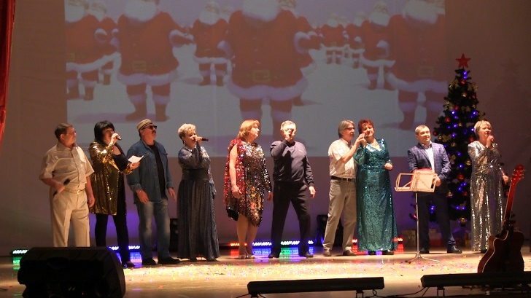
Новый год - самый любимый, добрый, сказочный праздник, который ждут в каждом доме, в каждой семье. Новый год – всегда ожидание чуда, волшебных превращений, приключений и удивительных перемен. Несмотря на эпидемиологическую обстановку, ограниченное количество зрителей и участников мероприятий, силами сотрудников МБУК «Единый социально-культурный центр» и творческими коллективами проведены праздничные мероприятия для детей и взрослых.
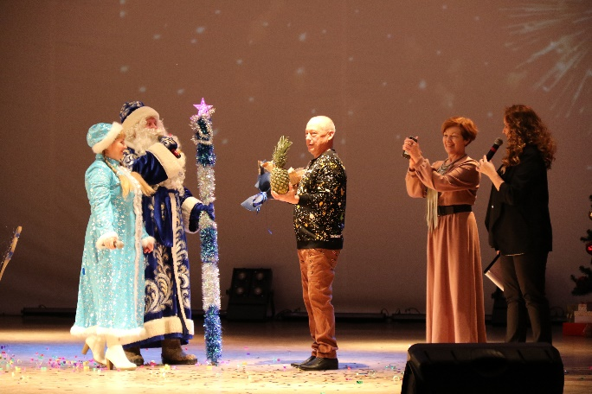
7 января с успехом прошел шоу-концерт, посвященный юбилею руководителя ВИА «Лаутары» Валерия Васильева, в котором прозвучали и всеми известные песни и новые хиты. В этот день Валерия Васильева поздравила с юбилеем председатель комитета по культуре и туризму администрации г. Гусь-Хрустального Валентина Кустарова, которая вручила юбиляру почетную грамоту администрации города за многолетний плодотворный творческий труд, а также благодарственные письма администрации участникам ВИА «Лаутары».
Ольга Кузнецова, директор МБУК «ЕСКЦ», поздравила юбиляра и сказала много теплых слов в адрес этого легендарного коллектива и его руководителя и пожелала, чтобы жанр ВИА продолжать жить в нашем городе.
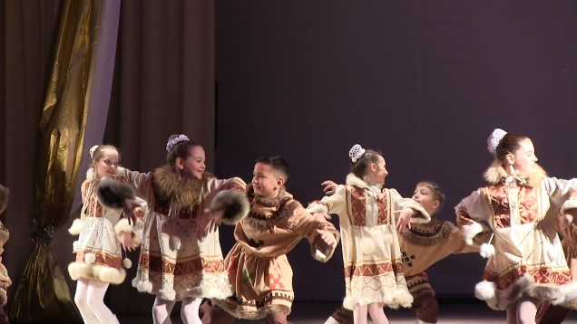
Творческие поздравления прозвучали от друзей музыкантов, с которыми Валерий Васильев продолжает работать на протяжении многих лет, это группа «Аллегро», народный коллектив ансамбль эстрадной песни «Аранжемент», народный коллектив ансамбль русской песни «Ваталинка», дуэт «Пара-Лель», Михаил Барыкин, Владимир Каташов, Олег и Наталья Балашовы, Екатерина Коровина и другие. Поздравления от детских творческих коллективов, в их числе образцовый коллектив в ансамбль песни «Детский мир» и образцовый муниципальный хореографический ансамбль «Хрустальные грани», которые украсили юбилейное мероприятие, и особенно трогательным было выступление ансамбля «Горошинки» ансамбля песни «Детский мир», т.к. в его составе поет внучка юбиляра. Концерт получился праздничным и прошел одном дыхании.
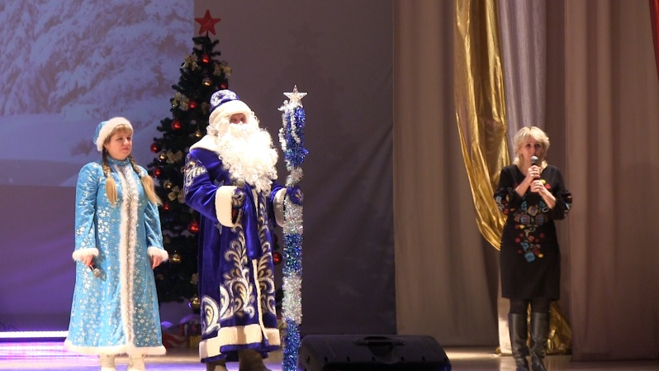
13 января прошла концертная программа «Этот старый Новый год», закрывшая череду новогодних праздников. В концерте принимали участие детские и взрослые творческие коллективы МБУК «ЕСКЦ». Старый Новый год — это день, когда нужно проводить старые мысли, старое настроение и открыть свое сердце для нового, для чего-то грядущего и предстоящего! Зрители получили возможность вновь окунуться в новогоднюю атмосферу, загадали желания, узнали о традициях в праздновании Старого Нового года и пели всеми известные песни вместе с артистами!

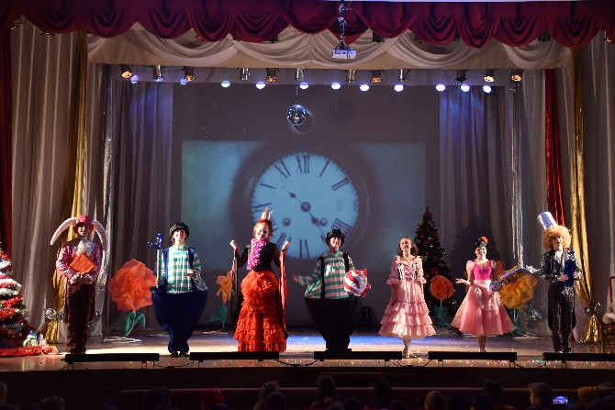
24-28 декабря в творческий коллектив МБУК «ЕСКЦ» показал гостям и жителям города волшебную сказку «Приключения Алисы в Новогодней стране» в которой приняли участие воспитанники вокальных ансамблей «А-СОЛЬ», «Детский мир» и хореографического ансамбля «Хрустальные грани», а также участники коллектива «Речка детства».
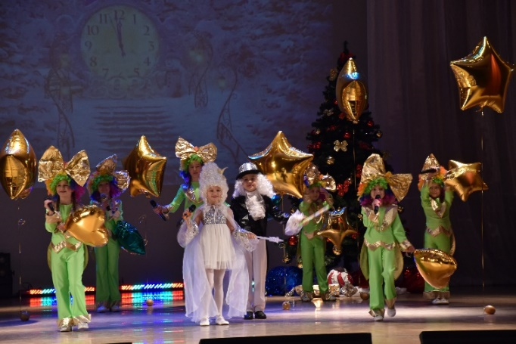
В новогодней сказке зрителей встречают волшебные человечки и феи, которые помогают создавать настроение и переносят зрителей в мир чудес, где злая Красная Королева остановила все волшебные часы. Чтобы спасти новый Год, на помощь юной Алисе приходят Кролик, Шляпник, Тру-ля-ля, Тра-ля-ля, Мышка Соня и многие другие… Но спасти Новый Год не так то просто – на пути добрых героев все время встают препятствия – то их запугивает Чеширский кот, то решают спутать планы хитрые Лиса Алиса и Кот Базилио, которые хотят заполучить все подарки Деда Мороза… Но все равно, добро побеждает и добрые герои с помощью волшебства запускают Новогодние часы.
Конечно, не обошлось без главных волшебников – Деда Мороза и Снегурочки, которые поздравляют ребят с Новым Годом, зажигают Елку и играют в Новогодние игры. В гости к ребятам также приходит самая сластена Сладкоежка, которая тоже играет с ребятами в свои сладкие игры.
Флешмобы, интерактивные игры со зрителями, масса положительных эмоций и ярких впечатлений – все это «Приключения Алисы в Новогодней стране»!
Народные гуляния на "Широкую Масленицу"
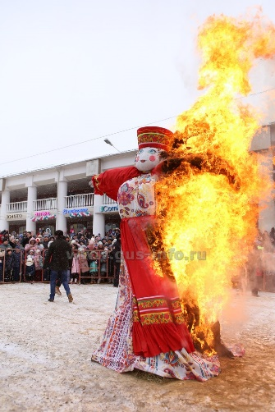
Завершилась масленичная неделя, и театрализованное представление «Собирайся народ – Масленица идет!» подарило гусевчанам массу положительных эмоций и праздничное настроение на весь день.
Со сцены на площади Свободы жителей г. Гусь-Хрустального поздравляли творческие коллективы МБУК «ЕСКЦ» – народные коллективы ансамбль русской песни «Ваталинка» и ансамбль эстрадной песни «Аранжемент», солист Михаил Барыкин. Артисты молодежного коллектива «Художественное слово» в ярких образах Барыни, Зимы и Весны не давали скучать, народ то и дело пускался в пляс, заряжая позитивной энергетикой окружающих.
Специальным гостем на празднике стал лауреат всероссийских и международных конкурсов ансамбль «Кристалл», г. Иваново.
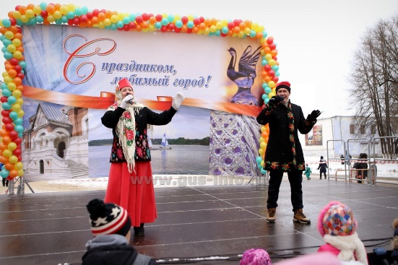
С поздравлениями и добрыми пожеланиями к жителям и гостям Гусь-Хрустального обратились глава города Алексей Соколов и председатель горсовета Николай Балахин, пожелавшие землякам здоровья и мира, радости, благополучия и счастья.
Зима в этом году выдалась снежная, поэтому, сжигание масленичной бабы, символизирующее прощание с зимой, вызвало положительные эмоции среди гостей праздника.
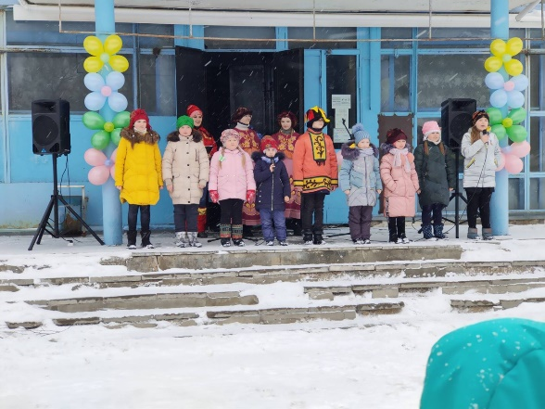
Народные гуляния продолжились и на следующий день – в поселке Гусевском. В концертной программе «Масленица – душечка!» приняли участие народный коллектив ансамбль эстрадной песни «Аранжемент», дуэт «Пара-Лель», солисты Елена Сорокина, Галина Казакова, Егор Копасов, вокальная группа «Сюрприз» и другие.

«Служить России!»
Праздничное настроение участникам торжественного мероприятия в честь Дня защитника Отечества, по давней традиции, создавал муниципальный духовой оркестр им. Евгения Соловьева. Уже в фойе чувствовалась особо волнительная атмосфера, всегда свойственная «мужскому» празднику.
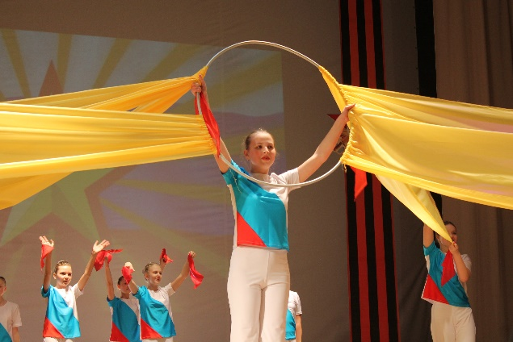
В зрительном зале на почетных местах – ветераны Великой Отечественной войны, боевых действий в «горячих точках» планеты, те, кто сегодня на военной службе. Сценическая программа началась со слов ведущих концерта о мире, на страже которого во все времена стояла наша армия. Объявлялась Минута молчания в память о погибших героях, звучал Гимн России. Участников праздничной встречи приветствовали глава города Алексей Соколов, председатель горсовета Николай Балахин, военком полковник Николай Лукьянов. Была зачитана поздравительная телеграмма депутата Государственной думы Игоря Игошина.
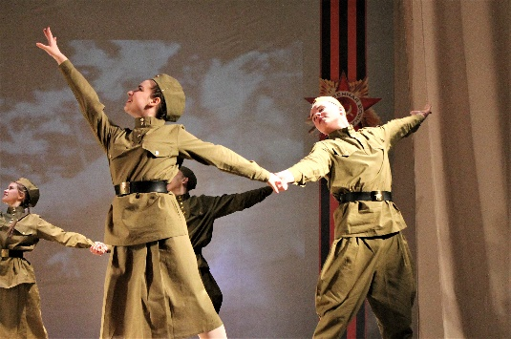
Самые лучшие впечатления произвела яркая вереница эстрадных номеров в исполнении Образцового муниципального хореографического ансамбля «Хрустальных грани», трио «Детский мир», Екатерины Коровиной, Евы Кондратьевой, Михаила Барыкина, группы «А-соль», ансамбля «Аранжемент», Егора Копасова, дуэта Елены Бибяевой и Андрея Булыгина.

В праздничные дни Весны
6 марта творческие коллективы МБУК «ЕСКЦ» подготовили праздничные концертные программы, посвященные Международному женскому дню 8 марта.
«Для милых мам!» - именно так назывался шоу-концерт с участием детских творческих коллективов «Единого социально-культурного центра», в котором принимали участие образцовые коллективы муниципальный хореографический ансамбль «Хрустальные грани», ансамбль песни «Детский мир», ансамбль «Горошинки», вокальная группа «А-СОЛЬ», солисты Светлана Маслихина, Екатерина Коровина, Виктория Виноградова, образцовая студия танцев «Статика» и другие. Зрители подпевали знакомым песням, разгадывали загадки и участвовали в викторинах.
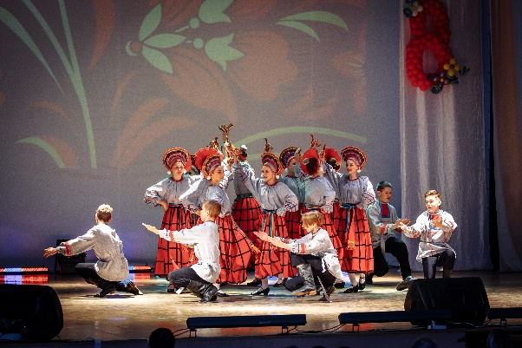
А вечером этого же дня прошел концерт «Любовь! Женщина! Весна!», в котором приняли участие образцовый муниципальный хореографический ансамбль «Хрустальные грани», Ева Кондратьева, народный коллектив ансамбль эстрадной песни «Аранжемент», народный коллектив ансамбль русской песни «Ваталинка», Егор Копасов, Михаил Барыкин, Анастасия Лабутова, Валерий Фонарев, Валерий Васильев, Татьяна Сидорова и другие.
Со сцены звучали только самые нежные поздравления в адрес милых дам, а добрые песни не оставили равнодушным абсолютно никого из гостей.

ДЕНЬ ПОБЕДЫ

Гусь-Хрустальный отпраздновал 76-ю годовщину Великой Победы

Из-за пандемии торжественное мероприятие прошло в ограниченном формате.
В преддверии Дня Победы 7 – 8 мая в Гусь-Хрустальном участники творческих коллективов МБУК «ЕСКЦ» чествовали ветеранов Великой Отечественной Войны.
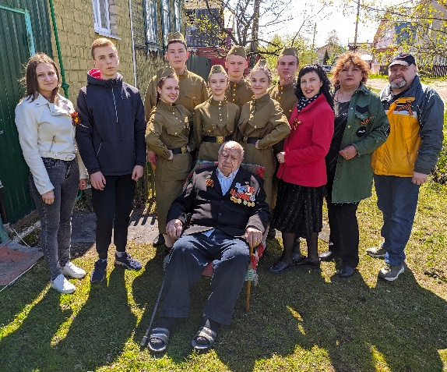
С каждым годом остается все меньше очевидцев и участников сражений времен 1941-1945 годов. Главным героям предстоящего праздника, в силу возраста сложнее посещать торжественные мероприятия.
Специально для ветеранов были организованы небольшие, но очень теплые по атмосфере концерты во дворах домов. В них приняли участие воспитанники хореографического ансамбля «Хрустальные грани», а также солисты города, включая солистов ансамбля русской песни «Ваталинка».

День Победы 9 мая в Гусь-Хрустальном начался с прямой трансляции Парада Победы на Красной Площади.
Празднование продолжилось традиционным концертом на городской площади у фонтана.
Со сцены присутствующих поздравили глава города Алексей Соколов и председатель городского Совета народных депутатов Николай Балахин.
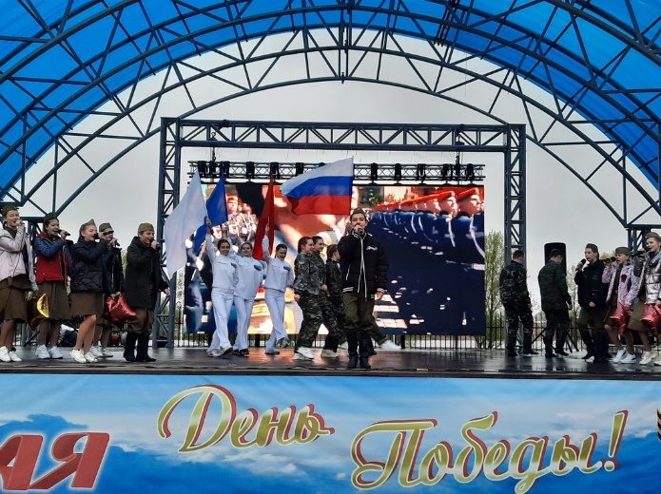
- 9 мая это поистине священный день, когда мы вспоминаем все страшные события, которые происходили в четыре долгих года с 1941 по 1945. Наша с вами святая обязанность помнить уроки истории и не допустить повторения этой ужасной войны. Все меньше остается ветеранов, и мы в неоплатном долгу перед ними. Это долг каждого из нас - пронести сквозь века их боевой подвиг, рассказывать своим детям, внукам и правнукам о героизме наших дедов, прадедов, которые сражались за наше светлое будущее, о тех, кто ковал победу в тылу, чтобы никогда и никто не посмел переписать историю этой войны. Дорогие гусевчане, с праздников вас, с Днем Победы. Счастья, здоровья вам и вашим семьям, - отметил глава города Алексей Соколов.
В рамках празднования 76-ой годовщины Великой Победы на большом экране на городской площади у фонтана прошла трансляция фильма 2019 года «Я подарю тебе Победу!», сразу после этого жители наблюдали Всероссийскую акцию «Бессмертный полк-онлайн».
До самого вечера лучшие творческие коллективы и солисты города радовали горожан насыщенной программой.
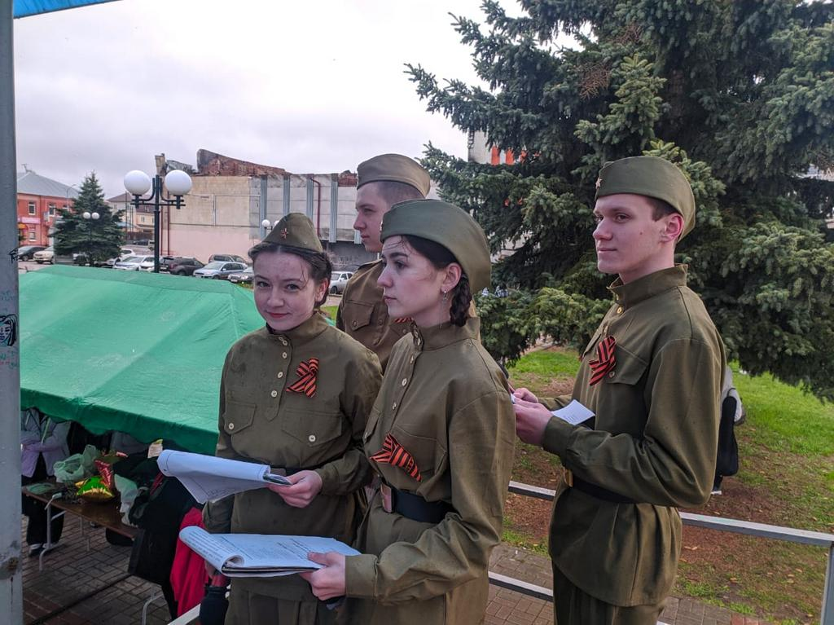
Грантовый музыкально-хореографический проект «Будем помнить всегда» погрузил горожан в эпоху военного времени. Такое единение душ и старшего, и младшего поколений бывает только в эти предпраздничные дни. С воодушевлением жители города пели все вместе песню «День Победы» и другие песни военных лет, слушали стихи о героизме русских солдат, радовались танцам хореографических коллективов Единого социально-культурного центра.

«Россия. Родина. Любовь»

Главный национальный праздник - День России –12 июня отмечала вся наша страна.
Центром городских торжеств стала площадь у фонтана. Здесь собралось большое количество жителей и гостей города.
Перед началом основной части праздника гусевчан радовал живой музыкой муниципальный духовой оркестр им. Е.К. Соловьева.
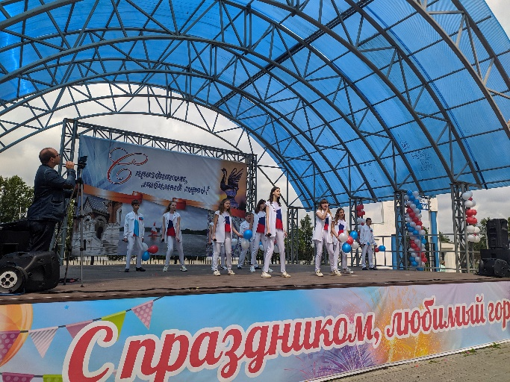
Официальные торжества праздничной программы «Россия. Родина. Любовь» открыли глава города Алексей Соколов и председатель горсовета Николай Балахин.
В этот знаменательный день состоялась церемония вручения паспортов гражданина Российской Федерации юным гусевчанам. Также были вручены именные премии «Надежда Мещеры». Участники образцовых коллективов «Хрустальные грани», группа «А-СОЛЬ» ансамбль «Детский мир» и чтецы коллектива «Художественное слово» получили благодарственные письма за участие в музыкально-хореографическом военно-патриотическом проекте «Будем помнить всегда» в рамках национального проекта «Культура».
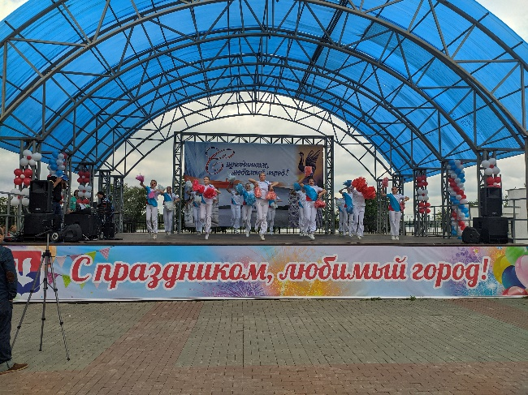
Благодарственные письма были вручены волонтерам за помощь в проведении мероприятий, посвященных 76-летию Победы в Великой Отечественной войне, и помощь в информационном обеспечении федерального проекта «Формирование комфортной городской среды».
Мероприятие продолжил праздничный концерт, в котором приняли участие творческие коллективы и солисты города – образцовый муниципальный хореографический ансамбль «Хрустальные грани», образцовый ансамбль песни «Детский мир», группа «А-СОЛЬ», народный коллектив ансамбль эстрадной песни «Аранжемент», народный коллектив ансамбль русской песни «Ваталинка», ансамбль «Гусевчанка», солисты Е. Копасов, М. Микшакова, Т. Оганесян, А. Садова, Е. Балахина, Н. Черкасова и другие.
День города
С праздником, любимый город!
2021 год юбилейный- столице стекольного края исполнилось 265 лет.
Памятная дата основания города выпала на время (2019-nCoV).
Вирус внёс свои корректировки в праздничные планы города В этом году День города проходил в онлайн формате. Чтобы не терять праздничное настроение, для жителей города были подготовлены трансляции выступлений творческих коллективов города на официальном сайте МБУК «ЕСКЦ».

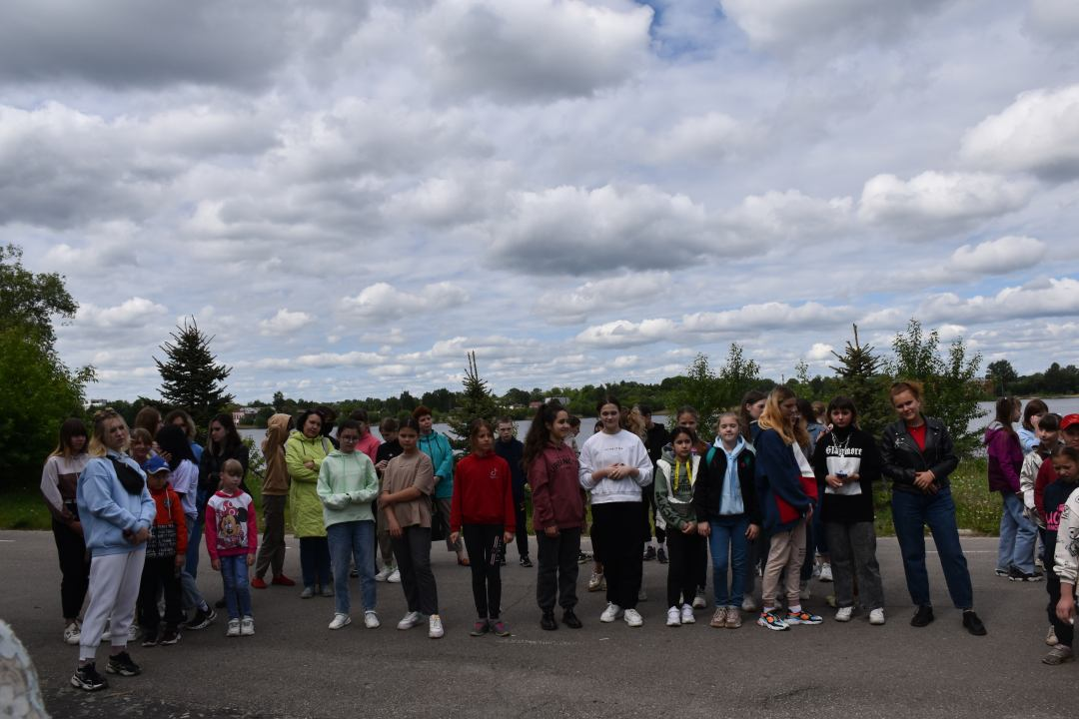
Как всегда, на берегу городского озера состоялся конкурс рисунков «Город-сад» на тему «Любимому городу посвящается» в рамках празднования 265-летия Гусь-Хрустального. Такой конкурс проводится в целях развития эстетического вкуса и художественных способностей детей. В юбилейном году в конкурсе приняли участие около 100 детей из различных учебных заведений города.
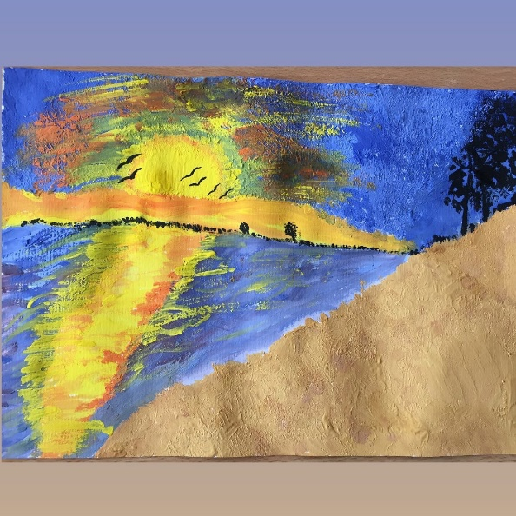
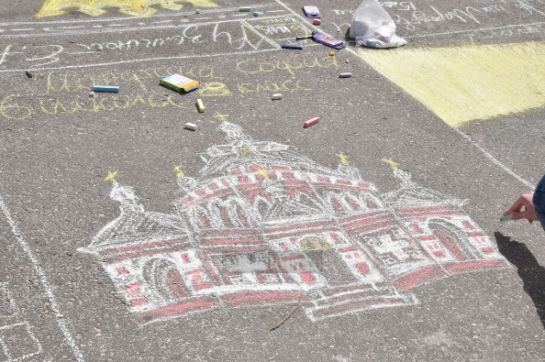
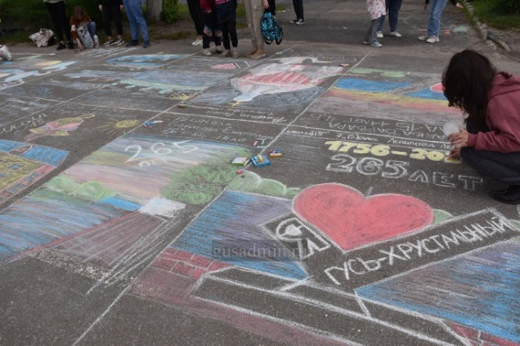
К юным художникам и болельщикам с приветственным словом обратилась председатель комитета по культуре и туризму администрации г. Гусь-Хрустального В.А. Кустарова, которая поздравила всех участников с наступлением летних каникул, с Днем защиты детей и пожелала всем ярких работ, полета фантазии и, конечно, победы!Все рисунки на асфальте получились интересными и содержали сюжеты, непосредственно связанные с темой конкурса. Жюри было очень сложно выявить победителей. В него вошли преподаватель художественного отделения ДШИ им. М.А. Балакирева К.А. Корягина, преподаватель дополнительного образования детского центра «Исток» Н.А. Каманина. По решению жюри главный приз - Диплом ГРАН ПРИ - получила Лепилова Лейла, ученица школы № 15. Подарки получили все участники конкурса, они пригодятся для новых творческих работ в области изобразительного искусства.
К 265-летию города было объявлено 3 интернет-конкурса «Сердцу милый уголок…», «Люди труда города Гусь-Хрустального» и «Тебе, любимый город».

День Никиты-гусятника
28 сентября по народному календарю празднуется День Никиты-гусятника. Эта праздничная дата прочно утверждается на гусевской земле. Возрождение фольклорных традиций способствует единению и духовно-культурному развитию народа.
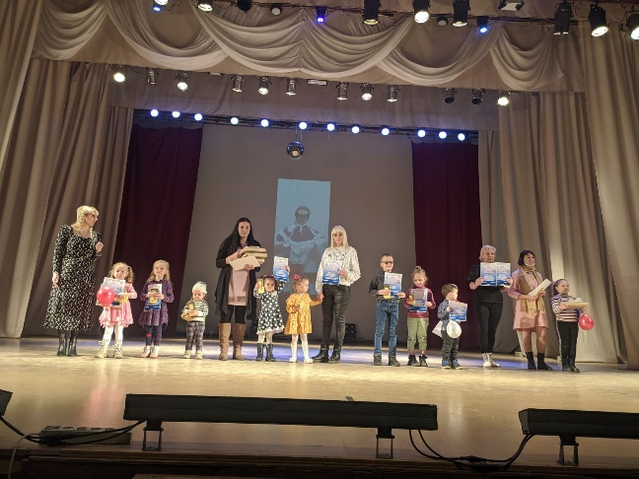
МБУК «ЕСКЦ» объявил интернет-конкурс, посвященный этому празднику, который состоял из трех номинаций: 1. Поделки на тему праздника; 2. Рисунки на тему праздника; 3. «Гуси-гуси, га-га-га» - минутные видеоролики («гусиная мода» - костюмы, стихи, частушки, флешмоб и пр.).
Этот конкурс вызвал большой ажиотаж среди гусевчан и к 10 октября, дню, когда закончился прием заявок – участников было уже больше 100 человек!!!
По итогу конкурса жюри выбрали трех 3 победителей в 4 возрастных категориях (4-8 лет, 9-13 лет, 14-20 лет, 20 лет и старше).
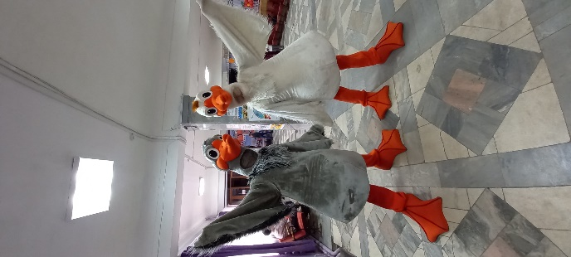
Подведение итогов и награждение победителей состоялось 29 октября в 14:00 в здании МБУК «ЕСКЦ» ДМ «Хрустальный».
В фойе гостей праздника встретили «два веселых Гуся», которые раздавали надувные шары и предлагали сделать памятное фото, а со сцены радовали присутствующих своим творчеством участники ансамблей «Детский мир» и «Хрустальные Грани», солисты группы «А-Соль», Виктория Виноградова, которых со сцены поздравили с победой на Международном конкурсе "Золотая легенда" (г.Суздаль). Со стихотворением и прозой выступили Савва Коробов и Слава Лавренчук. Отметим, что Савва стал победителем конкурса чтецов, посвященного 265-летию Гусь-Хрустального.
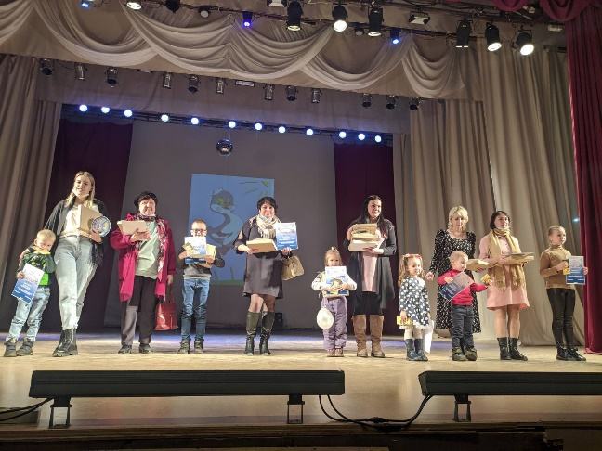
Для детей была организована видео-викторина по мультфильмам, игровая пауза в честь лапчатого гуся, а ведущий также помог гостям узнать много новых интересных фактов об этих «пернатых друзьях» человека.
Все участники городского интернет-конкурса получили дипломы, а победители – памятные призы!

ОРГАНИЗАЦИЯ ГРАЖДАНСКО-ПАТРИОТИЧЕСКИХ. МЕРОПРИЯТИЙ
Всего проведено 34 мероприятия, с общим охватом -302 187 человека
Мероприятия по организации гражданского и военно-патриотического воспитания являются одной из составляющих в деятельности учреждений культуры. Целью мероприятий остается формирование активной жизненной позиции гражданина — патриота своей страны, малой Родины, воспитание любви и чувства верности Отечеству. Для населения были подготовлены циклы патриотических мероприятий, организованы встречи с участниками трудового фронта, осуществлялась работа волонтеров. Значительное место отводится урокам мужества, встречам с ветеранами Великой Отечественной войны, участниками боевых действий на Северном Кавказе, республике Афганистан, митингам. Работа проводится комплексно, с учетом возрастных особенностей включающая в себя духовно-нравственное воспитание.
Практика молодежного досуга показывает, что наиболее привлекательными формами для молодежи являются музыка, танцы, игры, ток-шоу, спорт и онлайн трансляции. Надо не только знать сегодняшние культурные запросы молодых, предвидеть их изменение, но и уметь быстро реагировать на них, уметь предложить новые формы и виды досуга. Молодые люди привлекались к участию во всех зрелищно – массовых, онлайн акциях, конкурсах и мероприятиях проводимые МБУК «ЕСКЦ».

Музыкально-хореографический проект «Будем помнить всегда…»
Музыкально-хореографический проект «Будем помнить всегда…» по гражданско-патриотическому воспитанию реализован на базе Образцового Муниципального хореографического ансамбля «Хрустальные грани» и Образцового коллектива ансамбля песни «Детский мир», коллектива «Художественное слово». В связи со сложной эпидемиологической обстановкой Музыкально-хореографический проект «Будем помнить всегда…» был представлен в формате видеоматериала 19 декабря 2020 года.
Премьера состоялась 19 февраля 2021 года, где жители и гости нашего города смогли окунуться и посмотреть проект на сцене МБУК «ЕСКЦ».
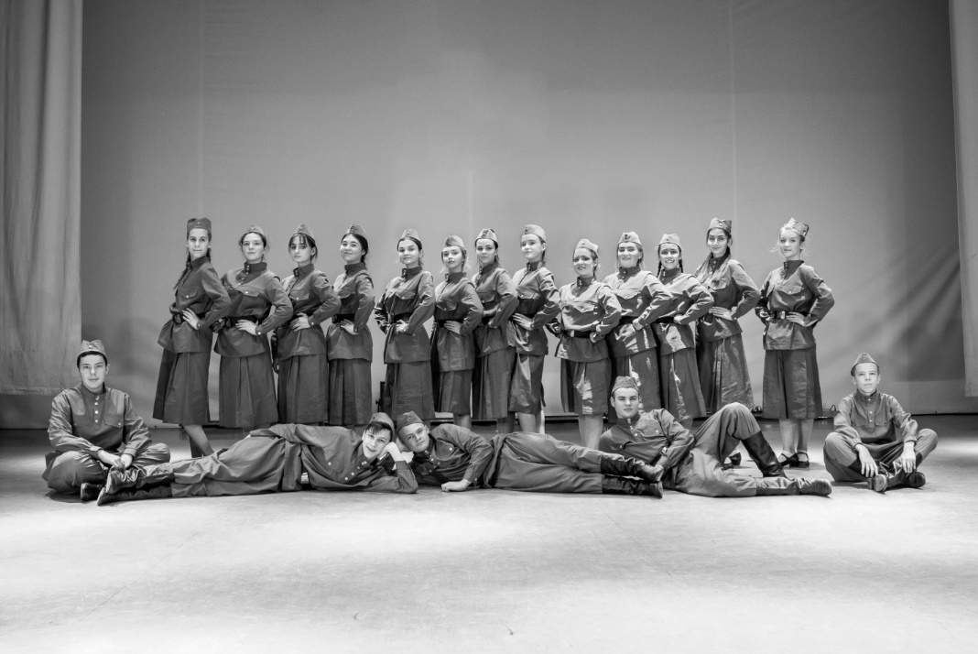

Главными задачами перед режиссерами, хореографами, хормейстерами и постановщиками стояли:
- Создание условий для сохранения и развития патриотических ценностей и поддержание исторической памяти о 75-летних событиях Великой Отечественной войны, посредством проведения музыкально-хореографического проекта «Будем помнить всегда…».
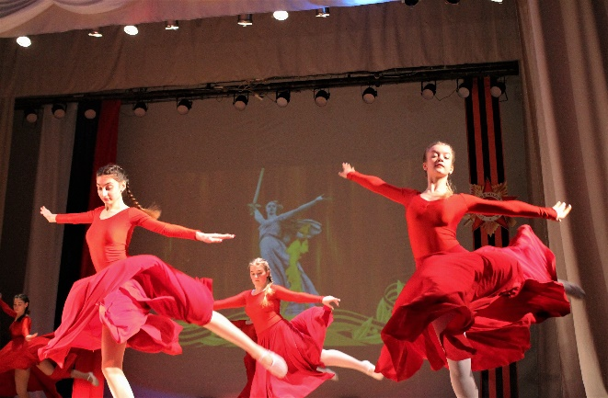
- Формирование у подрастающего поколения интереса к истории своей страны, патриотизма, уважения и признательности героям Великой Отечественной войны;
- Закрепление и расширение знаний подрастающего поколения о героях и событиях Великой Отечественной войны 1941-1945 годов;
Для реализации проекта поставлены новые хореографические постановки, вокальные номера, номера художественного слова, театрализованные действа, объединённые в один единый сценарий.
Посредством музыкально-хореографического действа мы переносимся на 80 лет назад в эпоху предвоенного времени, когда закончились выпускные экзамены. По всей стране начались выпускные вечера в школах. Вихрем закружились юные пары в ритмах вальса и танго. Никто не мог даже представить, что последние минуты мира будут прерваны появившимися в небе самолетами с черной свастикой, и долгие четыре года вместо слова мир, на устах у каждого будет страшное, черное слово война.
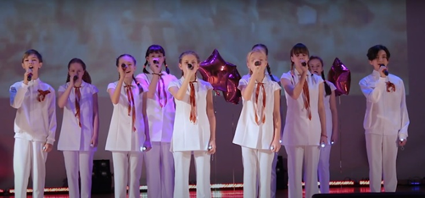
Для большего приближения к событиям 1941 года был приглашён Народный коллектив, муниципального духовой оркестр имени Е.К.Соловьёва, были разучены и объединены в единую постановку Вальс «В городском саду…» – муз. М.Блантер, «Рио Рита» (пасодобль) - муз. Э.Сантеухини.
Все участники (от 6 до 18 лет) с большим интересом и любовью принимают участие в создании творческого проекта. И именно, поэтому, сценарий начинается словами:

«Мы, поколение 21 века,
Клянемся в памяти хранить войны священной даты,
В веках сквозь время пронести всё то, что сердцу свято!
И если надо встанем в строй за честь родной державы,
Как деды наши и отцы – венцы солдатской славы!»

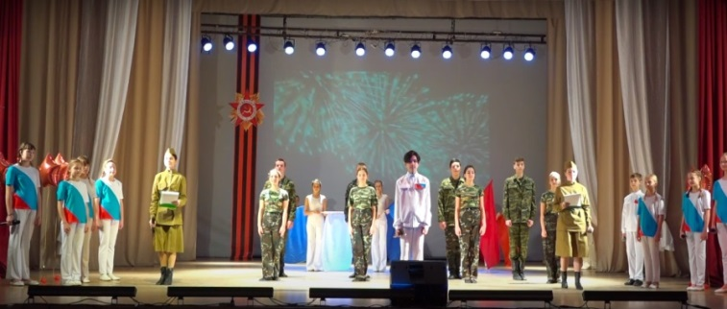
Проблема гражданско-патриотического воспитания подрастающего поколения является одной из актуальных в нашей стране. В последнее время патриотическая работа приобретает новые характеристики и соответственно новые подходы к её решению как составной части целостного процесса социальной адаптации, жизненного самоопределения и становления личности юного гражданина. В послании Президента РФ Федеральному Собранию определены приоритеты патриотического воспитания: «Именно в гражданской ответственности, в патриотизме вижу консолидирующую базу нашей политики. Быть патриотом – значит не только с уважением и любовью относиться к своей истории, хотя, безусловно, это очень важно, а, прежде всего, служить обществу и стране». От того, что будут помнить и ценить дети, зависит то, какой будет наша страна завтра. Получим ли мы здоровое, целостное общество с богатой историей и опытом прошлого, или попадем в реальность, где нет ни уважения, ни благодарности, ни осознания – а значит, нет будущего.
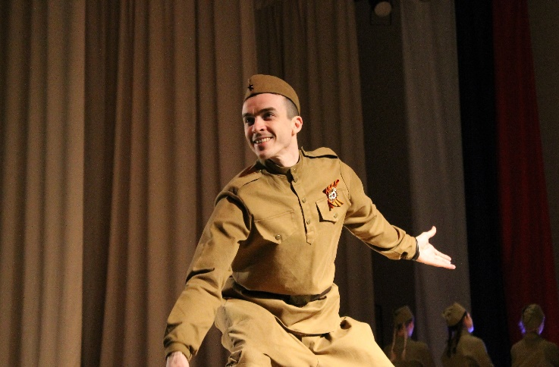
Память о Великой Отечественной войне, ставшей для нашего поколения уже далекой историей – это не только хроника, летопись и дневники, но это её исторические уроки, вобравшие в себя социальный опыт прошлого и устремление в настоящее и будущее. Все дальше вглубь истории уходят события, связанные с Великой Отечественной войной. Передать эстафету памяти, показать учащимся величие и самоотверженность подвига советских людей, завоевавших Победу – одна из задач гражданско-патриотического воспитания. Основной долг всех последующих поколений нашей страны – долг перед поколением победителей – сохранить историческую память о Великой Отечественной войне, не оставить в забвении не одного погибшего солдата, отдать дань благодарности за героический подвиг в Великой Отечественной войне живым ветеранам войны и трудового фронта.
Таким образом проект «Будем помнить всегда…» является актуальным и познавательным в современное время.
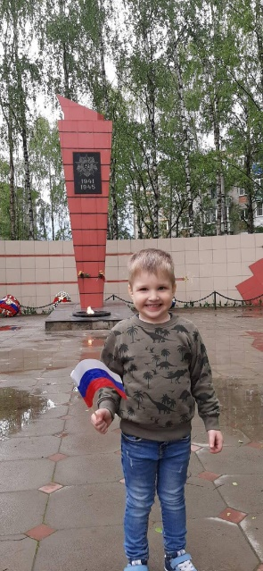
Областной молодежный фестиваль «Вспомним, ребята, мы Афганистан» (февраль, просмотров 312 человек) Несмотря на все ограничения, связанные с пандемией коронавируса, этот вокальный праздник, посвященный очередной годовщине вывода Советских войск из Афганистана, состоялся и в этом году. Он стартовал 1 февраля и продлился до 15 февраля в дистанционном режиме. Цели и задачи Фестиваля-конкурса всем ясны и понятны, важность патриотического, духовного и нравственного воспитания молодого поколения трудно переоценить. Наш Фестиваль-конкурс служит популяризации героического прошлого нашего народа и подвига советских воинов при исполнении интернационального долга в 1979–1989 годах. Видеозаписи победителей в разных номинациях появились для публичного ознакомления в сети интернет. Очень надеемся на возвращение Фестиваля-конкурса в большой зрительный зал ЕСКЦ.
В рамках празднования Дня защитника Отечества МБУК «ЕСКЦ» провел интернет-акцию «Служить России», которая набрала просмотров 5 405 зрителей. Торжественное мероприятие, посвященное Дню Защитника Отечества «Служить России!» (февраль, просмотров 325 человек)
Ко Дню Победы было проведено 2 интернет-акции «Мы говорим СПАСИБО ветеранам!» (просмотров 30 658 чел.) и «Литература Победы» (просмотров 18 486 чел.). Поколение, родившееся и выросшее в мирное время, не знает о страшных испытаниях в годы войны. Все, что мы знаем о войне, это рассказы наших бабушек и дедов, которых осталось совсем мало, и образы, представленные в книгах и художественных фильмах.
Показ музыкально-хореографического военно-патриотического проекта «Будем помнить всегда» в рамках национального проекта «Культура» федерального проекта «Творческие люди» (май, просмотров 575 человек)
Праздничный концерт «Салют Победы», посвященный 76-ой годовщине Победы в Великой Отечественной войне. (просмотров 391 человек)
Патриотическая литературно-музыкальная программа "Солдаты России - мои земляки". (май, просмотров 80 человек)
24-ый фестиваль «…За мир и теплоту сердец, за счастье на земле!..», посвященный творчеству А.Фатьянова (300 человек) «Русской песни запевала и ее мастеровой»
Поклонники хорошей русской песни вновь прикоснулись к творчеству нашего земляка по Земле Владимирской Алексея Фатьянова.
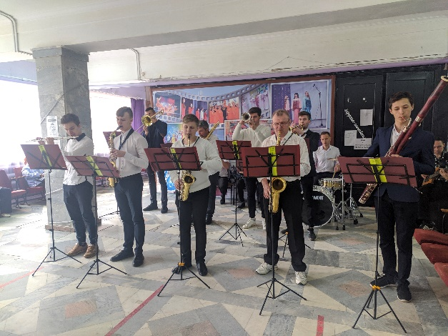
Сегодняшнее название праздника «…За мир и теплоту сердец, за счастье на земле!..» очень верно отражает суть сегодняшнего настроения людей. Заместитель главы администрации города Оксана Кабанова с воодушевлением приветствовала зрителей и участников праздничного вечера, даривших свои замечательные выступления отзывчивой публике. Оксана Николаевна высоко оценила вклад Алексея Фатьянова в русскую поэзию и песенную культуру и поблагодарила присутствовавших за доброе отношение к его творчеству. От имени городского руководства особые слова признательности она сказала в адрес заслуженной артистки России Татьяны Ветровой, приехавшей на песенный праздник. Певица поблагодарила гусевчан за трепетное отношение к русскому искусству и конкретно – к поэзии Алексея Фатьянова. Оксана Кабанова вручила Татьяне Вячеславовне памятный диплом, хрустальную вазу и букет цветов.
Открыли праздничную программу духовой оркестр им. Евгения Соловьева, исполнявший до этого в фойе музыкальные фрагменты на темы Фатьяновских песен, и хореографический ансамбль «Хрустальные грани». Со сцены лились знакомые мелодии танго «Утомленное солнце» и «Рио-Рита». Звучали стихи, посвященные Алексею Фатьянову (Анатолий Шаталов читал «Фатьяновскую гармонь», Николай Царев, член литобъединения «Мещера», – «Вспомним Фатьянова»); легендарная песня «На солнечной поляночке» (группа «Альянс»). Бурные аплодисменты заслужила Татьяна Ветрова. Ее выступление так легло на сердце зрителям, что на свой второй выход москвичка спела две песни сверх сценария. Истинным шедевром «Три года ты мне снилась» Алексея Фатьянова и Никиты Богословского порадовал Алексей Миллер. Под гитару Михаил Сидоров из Мезиновки исполнил россиянам песню «Шла с ученья третья рота».
С волнующей речью обратился к зрителям и артистам секретарь Союза писателей России, председатель регионального отделения СП, владимирский писатель и поэт, исследователь творчества Фатьянова, лауреат премии Международного фестиваля-конкурса «Золотое наследие» Николай Лалакин. В своем обращении Николай Дмитриевич отметил заслуги гусевских литераторов на ниве поэзии и прозы, как продолжателей традиций русской школы, и вручил члену литобъединения «Мещера» Елене Ёлоховой билет члена Союза писателей России.
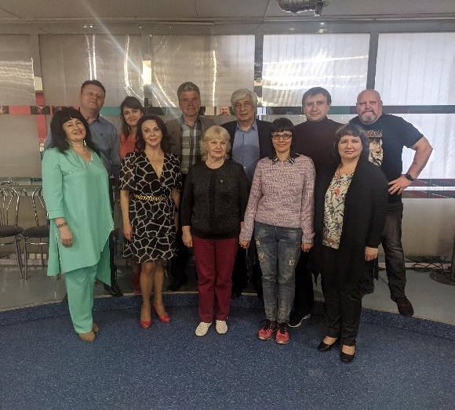
Растрогал и повеселил зрителей Фатьяновскими песнями ансамбль «Аранжемент». Зал с задушевной отдачей реагировал на песни Нины Касаткиной, Анастасией Трофимовой из Уляхина, на стихи членов ЛО «Мещера» Олега Балашова и Александра Пасхина. На «ура!» были встречены песня «Ордена» (ансамбль «А-Соль»), «Солдатская пляска» в связке с танцевальной композицией на мелодию произведения «Ехал я из Берлина». Дуэт «Ваталинка» заставил взгрустнуть своеобразным гимном погибшим воинам «Где же вы теперь, друзья-однополчане».
В завершение этой замечательной встречи все участники программы исполнили песню «Когда весна придет…» из фильма «Весна на Заречной улице». Запевал Алексей Миллер, артистам вторил весь зал…
Отзывы о празднике самые добрые с благодарностью к организаторам и исполнителям, с надеждой на новые праздники Фатьяновской песни.
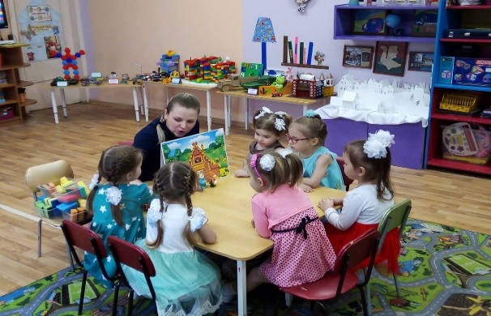
К 265-летию города было объявлено 3 интернет-конкурса «Сердцу милый уголок…», «Люди труда города Гусь-Хрустального» и «Тебе, любимый город», которые в общей сложности просмотрели 68 798 человек. Конкурсы были направлены на патриотическое воспитание подрастающего поколения, а также проявление любви и теплых чувств к малой Родине.

День памяти и скорби — памятная дата.
Ежегодно 22 июня отмечается в России, Украине («День скорби и чествования памяти жертв войны») и Белоруссии («День всенародной памяти жертв Великой Отечественной войны») в годовщину начала Великой Отечественной войны. – ровно 80 лет с момента начала Великой Отечественной войны, унесшей 27 миллионов жизней и оставившей неизгладимый след в памяти многих поколений.
В этот день в Гусь-Хрустальном прошла церемония возложения цветов к Вечному огню и Братской могиле. Из-за санитарно-эпидемиологической обстановки мероприятие прошло в ограниченном формате. Торжественную часть митинга открыл глава города Алексей Соколов.
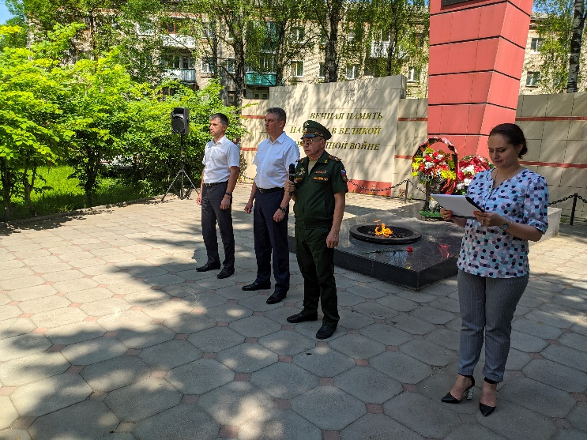
- Вклад наших солдат, тружеников тыла и ветеранов на алтарь победы огромен и незабываем. Мы навсегда запомним уроки той страшной войны. Именно наш народ понес самые большие потери, именно наш народ внес самый большой вклад в победу над врагом. И наша с вами святая обязанность – помнить уроки тех страшных лет и передавать эту память последующим поколениям, - обратился к присутствующим Алексей Соколов.
Отдать дань памяти и уважения героям, отстоявшим свободу и независимость нашей Родины, пришли председатель городского Совета народных депутатов Николай Балахин, военный комиссар по городу Гусь-Хрустальному и району Николай Лукьянов и руководители ряда структурных подразделений администрации города.
Присутствующие возложили цветы к мемориалу и почтили минутой молчания память тех, кто не вернулся с полей сражений, умер в тылу от голода и лишений.
МБУК «ЕСКЦ» в июне провел интернет-акцию «День памяти и скорби» (просмотров 2 978 чел.).
Концертная программа «Россия. Родина. Любовь.», посвященная Дню России (просмотров 1 061 человек)
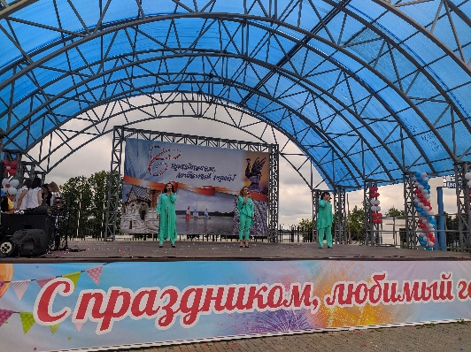
Главный национальный праздник - День России –12 июня отмечала вся наша страна.
Центром городских торжеств стала площадь у фонтана. Здесь собралось большое количество жителей и гостей города.

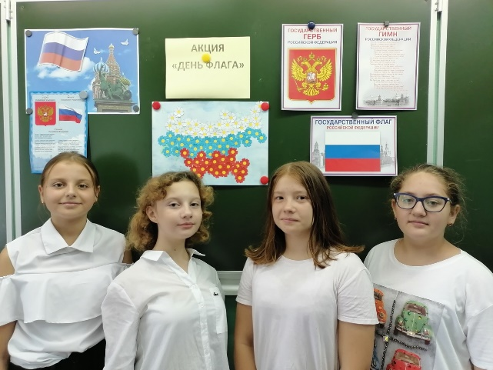
Есть даты, которые сплачивают нацию, выражают дух народа, символизируют его славное прошлое, настоящее и будущее. К их числу, несомненно, относится и День российского флага, который ежегодно отмечается 22 августа. Это один из самых «молодых» праздников современной России. В этот день мы отдаем дань уважения символам государства, прошедшего долгий героический путь.
В честь этого праздника МБУК «ЕСКЦ» провел интернет-акцию «День Флага», которая прошла с 16 по 22 августа. Все участники присылали свои фото с флагом Российской Федерации. Флаг — символ славы многих поколений россиян, он связывает воедино трудовые подвиги и боевые победы, научные открытия, культурные и спортивные достижения. Количество просмотров интернет-акция «День Флага», составило 6 525 человек.

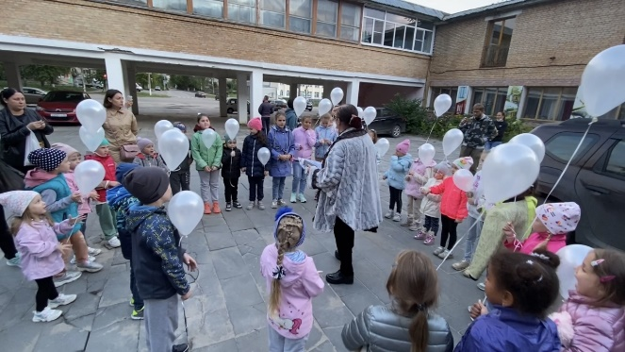
3 сентября МБУК «ЕСКЦ» провел очную акцию памяти жертв Беслана. В этот день участники творческих коллективов запустили в небо белые шары – как символ памяти и скорби. И, конечно же, не обошлось без жизнеутверждающей песни о мире, о маме и о семье!
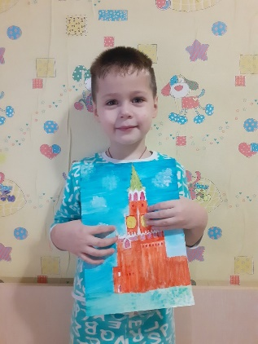
Большое количество интернет-акций прошло в рамках празднования Дня народного единства – «Россия – МОЯ ИСТОРИЯ» (просмотров 877 чел.), «Читаем стихи о Родине» (просмотров 8 109 чел.), «Рисую Родину свою!» (просмотров 25 228 чел.), «Не красна изба углами, красна пирогами» (просмотров 609 чел.), «Традиционный русский костюм» (просмотров 609 чел.), «Я пою песни о Родине» (просмотров 609 чел.), «Я танцую русские народные танцы» (просмотров 609 чел.).
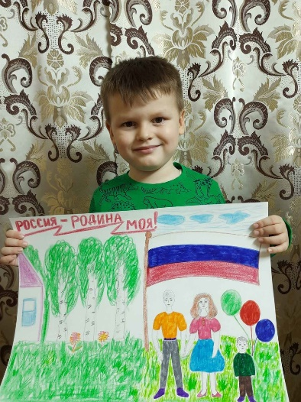
МБУК «ЕСКЦ» было проведено два важных онлайн-мероприятия, направленных на гражданско-патриотическое воспитание детей и подростков – интернет-акция «День неизвестного солдата» ( просмотров 2 321 чел.) и интернет-акция «День героя» (просмотров 937 чел.), посвященная Дню героев Отечества.
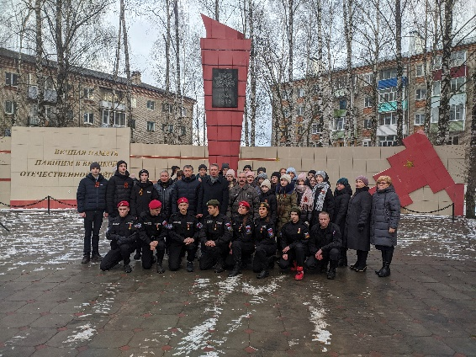
3 декабря отмечается День неизвестного солдата – дата, когда особо чтут воинов, отдавших свои жизни ради спасения Отчизны, но не оставивших потомкам своего имени. К Вечному огню возложили цветы и венки глава города Алексей Соколов, председатель Совета народных депутатов Гусь-Хрустального Николай Балахин, представители городской администрации и подведомственных структур, ветераны боевых действий, участники военно-патриотического движения «Юнармия», а также школьники и неравнодушные жители.
- Неизвестный солдат стал символом памяти об ужасных событиях тех страшных лет войны, когда люди, не щадя себя, шли в бой, умирали, оставаясь неопознанными. Наша с вами святая обязанность – чтить память всех наших родных и близких – тех, кто защищал нашу страну и тех, кто не вернулся с поля боя. И не только чтить эту память, но и передавать из поколения в поколения знания о подвигах своих предков, об их ратных свершениях.
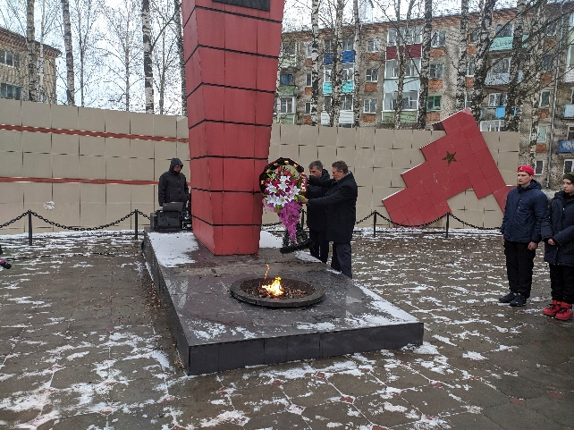
И пока мы помним об этих событиях, никогда не сможем допустить повторения подобного, любой противник будет знать, что Россия – огромная страна с богатой историей, которая знает и уже не сможет забыть величайшие уроки и такие же величайшие победы, - подчеркнул глава города Алексей Соколов.
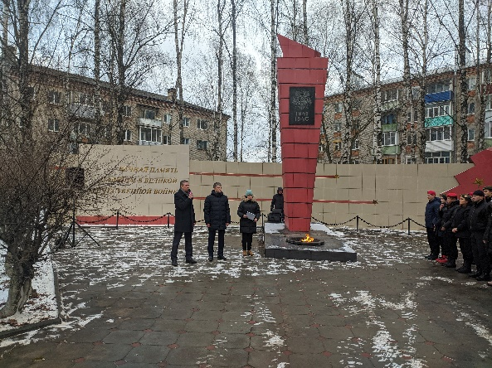
Ежегодно 9 декабря в нашей стране отмечается памятная дата – День Героев Отечества. Она установлена в 2007 году. Однако свою историю торжество ведёт ещё с XVIII века, когда императрица Екатерина II учредила орден Святого Георгия Победоносца за проявленную в бою доблесть. МБУК ЕСКЦ объявлена интернет-акция «День героев Отечества», Номинации: рассказ о родственниках героя, стихи о героях Отечества, песни о героях Отечества, рисунки о героях Отечества. (997 просмотров).
МЕРОПРИЯТИЯ ПО ЗДОРОВОМУ ОБРАЗУ ЖИЗНИ
Всего за 2021 год проведено 17 мероприятий с участием 124 человека,
с количеством просмотров - 136174.
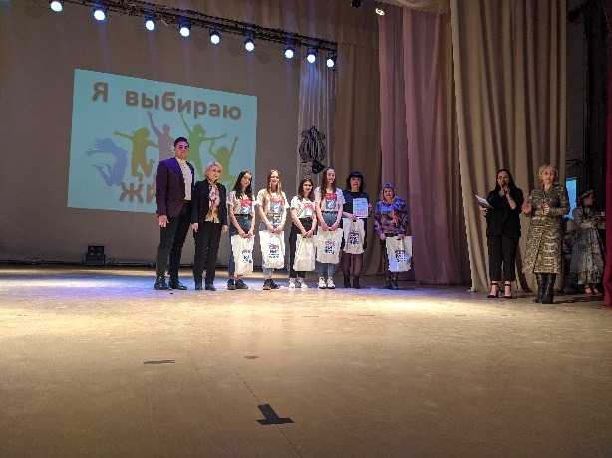
Мероприятия по пропаганде здорового образа жизни формируют не только спортивные навыки и умения, но и учат доброжелательным отношениям в коллективе, взаимовыручке, воспитывают силу воли, являются неотъемлемым звеном в профилактике правонарушений и безнадзорности среди подрастающего поколения.
Новая ситуация, в режиме самоизоляции только активизировала специалистов учреждений культуры на привлечение к здоровому образу жизни жителей города. Для этого были подготовлены видеоролики на спортивную тему.
9 апреля в МБУК «ЕСКЦ» состоялось награждение участников и победителей конкурса минутных видеороликов социальной направленности «МЫ ЗА ЖИЗНЬ!»
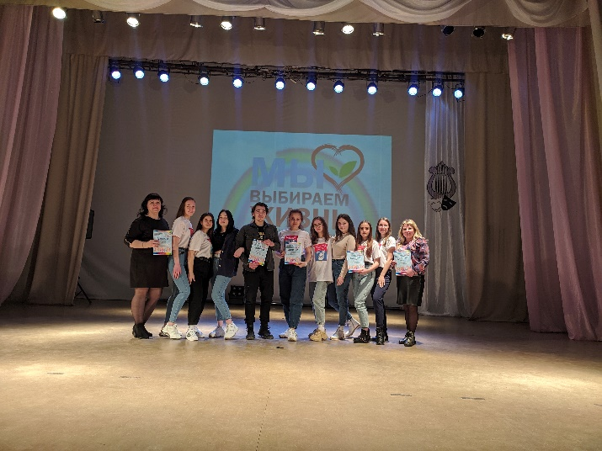
На конкурс были отправлены 39 видеороликов, в которых отразились мечты о будущем, многообразие современной жизни и увлечений. Это настоящий калейдоскоп мыслей и настроений!
Конкурс проводился с 1 февраля по 1 апреля 2021 года в целях повышения уровня социальной активности молодежи, воспитания у молодежи патриотизма и активной гражданской позиции, а также пропаганды здорового образа жизни.
К участию были приглашены учебные заведения города: школы, Гусевский стекольный коллеж, Гусевский технологический колледж им. Г. Ф. Чехлова, детские сады и молодежь города.
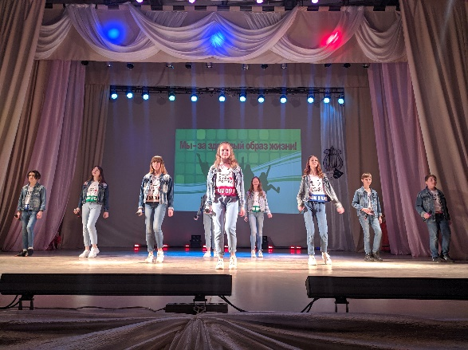
Подведение итогов в определении победителей проводилось в режиме онлайн-голосования.
Для участия в конкурсе необходимо было снять минутный видеоролик социального характера по предложенным направлениям:
«Патриотическое воспитание»; «Безопасные дороги»; «Мир против табака»; «Мы за здоровый образ жизни»; «Охрана окружающей среды»; «Братья наши меньшие» (защита животных); «Противодействие коррупции»; «Противодействие экстремизму и распространению идеологии терроризма в молодежной среде»; «Профилактика семейного насилия»; «Социальная поддержка населения»; «Безопасный интернет»; «Свободная тема»; «Мое медиапространство».
Победителей и участников конкурса поздравили и наградили председатель комитета по культуре и туризму В.А. Кустарова, руководитель местного отделения партии «Единая Россия» М.Е. Карцева и руководитель местного отделения общественной организации «Молодая гвардия» А.Р. Трынков, которые поблагодарили всех участников за неравнодушие, активное участие, креативность и популяризацию здорового образа жизни!
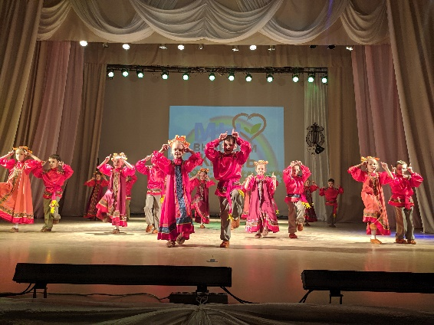
В праздничном мероприятии приняли участие образцовые коллективы МБУК «ЕСКЦ» - ансамбль «Хрустальные грани» и ансамбль «А-СОЛЬ», школа танцев «Статика», чтец Вячеслав Лавренчук.

ОРГАНИЗАЦИИ ОНЛАЙН-МЕРОПРИЯТИЙ
За отчетный период работники учреждений культуры подготовили более 102 онлайн-мероприятий для жителей города и района разных возрастов.
Наиболее яркими интернет-акциями стали:
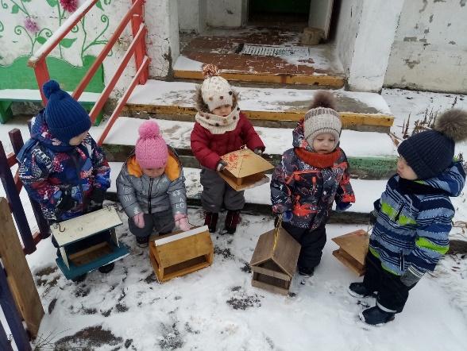
- Интернет-акция «Берегите птиц», в которой приняли участие 99 человек. В рамках этой акции было объявлено 2 номинации: «Скворечник своими руками» и «Моя домашняя птичка».
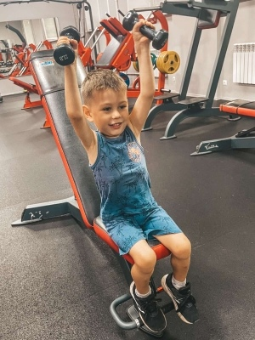
- Интернет-конкурс минутных видеороликов #МыЗаЖизнь, в которой приняли участие 39 человек. Конкурс проводился в целях повышения уровня социальной активности молодежи, воспитание у молодежи патриотизма и активной гражданской позиции, а также пропаганды здорового образа жизни.
Участники принимали участие по предложенным направлениям: «Патриотическое воспитание»; «Безопасные дороги»; «Мир против табака»; «Мы за здоровый образ жизни»; «Охрана окружающей среды»; «Братья наши меньшие» (защита животных); «Противодействие коррупции»; «Противодействие экстремизму и распространению идеологии терроризма в молодежной среде»; «Профилактика семейного насилия»; «Социальная поддержка населения»; «Безопасный интернет»; «Свободная тема»; «Мое медиапространство».
- Интернет-акция «Всемирный день здоровья», в которой приняло участие 68 человек. Участники присылали фото на тему: «Мое здоровье в моих руках»
- Интернет-конкурсы, посвященные 265-летию города Гусь-Хрустального – «Сердцу милый уголок…», «Люди труда города Гусь-Хрустального» и «Тебе, любимый город», в которых приняло участие 67 человек. Жители города присылали фото любимых пейзажей города, сочиняли и исполняли стихи о своей малой Родине, а также рассказывали о лучших специалистах нашего города.
- Интернет-акции «Мы говорим СПАСИБО ветеранам!» и «Литература Победы», в которых приняло участие 66 человек. Эти акции были направлены прежде всего на патриотическое воспитание подрастающего поколения. Дети читали стихи о Великой Победе.
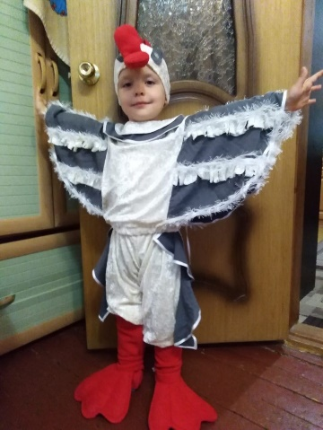
- Интернет-конкурс МИНУТНЫХ видеороликов «Лето - это маленькая жизнь», в котором приняло участие 20 человек. Этот конкурс шел все лето. Участники присылали фото и видео, как проводят свое лето!
- Интернет-конкурс, посвященный традиционному городскому празднику «День Никиты Гусятника», в котором приняло участие 117 человек. Конкурс состоял из четырех номинаций: «Поделки на тему праздника», «Рисунки на тему праздника», - «Гусиная мода» и театрализованное представление «Гуси-гуси, га-га-га».
- Интернет-акция «Рисую Родину свою!» в рамках празднования Дня народного единства, в которой прияло участие 83 человека. Ученики школ города и воспитанники детских садов приняли активное участие. Они присылали рисунки России и ее символики.

Интернет-акции МБУК «ЕСКЦ» за 2021 год
№ | Название интернет-акции | Число участников | Число зрителей
 | Интернет-акция «Мама, папа, ёлка, я – новогодняя семья»  (01.01.2021-13.01.2021) | 3 | 10 098
 | Интернет-акция «Семейный снеговик»  (11.01.2021-24.01.2021) | 20 | 17 526
 | Интернет-акция «Берегите птиц»  (18.01.2021-31.01.2021) | 99 | 61 029
 | Интернет-акция «День студента»  (20.01.2021-27.01.2021) | 9 | 5 539
 | Интернет-акция «Татьянин день»  (20.01.2021-27.01.2021) | 2 | 3 106
 | Интернет-акция «Я люблю тебя, жизнь!»  (25.01.2021-31.01.2021) | 0 | 921
 | Интернет-конкурс минутных видеороликов #МыЗаЖизнь (01.02.2021-01.04.2021) | 39 | 36 241
 | Интернет-акция «День мудрых мыслей»  (01.02.2021-07.02.2021) | 0 | 349
 | Интернет-акция «День стоматолога»  (01.02.2021-14.02.2021) | 2 | 2 732
 | Интернет-акция «Февральский праздник любви»  (10.02.2021-17.02.2021) | 4 | 6 208
 | Интернет-акция «День спонтанной доброты»  (15.01.2021-21.02.2021) | 3 | 5 182
 | Интернет-акция «Служить России»  (22.02.2021-28.02.2021) | 3 | 5 405
 | Интернет-акция «Праздник весны, цветов и любви»  (01.03.2021-14.03.2021) | 19 | 18 443
 | Интернет-акция «Масленичный разгуляй!»  (08.03.2021-14.03.2021) | 11 | 12 797
 | Интернет-акция «Счастливые мгновения моей жизни»  (15.03.2021-21.03.2021) | 28 | 29 766
 | Интернет-акция «Крым наш!»  (15.03.2021-21.03.2021) | 0 | 684
 | Интернет-акция «Театр и мы!»  (22.03.2021-28.03.2021) | 8 | 8 548
 | Интернет-акция работ детского творчества на тему: ««Мир Космоса» Космическая фантастика и реальность /звёздный калейдоскоп»  (25.03.2021-12.04.2021) | 46 | 24 449
 | Интернет-акция «Изготовление поделок из подручных материалов, приуроченная к Дню космонавтики»  (25.03.2021-12.04.2021) | 20 | 11 159
 | Интернет-акция «Я-артист, я играл!»  (29.03.2021-04.04.2021) | 8 | 5 430
 | Интернет-акция «День смеха»  (29.03.2021-04.04.2021) | 2 | 1 482
 | Интернет-акция «Международный день детской книги»  (29.03.2021-04.04.2021) | 1 | 744
 | Интернет-акция «Всемирный день здоровья»  (05.04.2021-11.04.2021) | 68 | 41 045
 | Фотоконкурс «Сердцу милый уголок…»  (05.04.2021-30.05.2021) | 53 | 49 470
 | Фотоконкурс «Люди труда города Гусь-Хрустального»  (05.04.2021-30.05.2021) | 5 | 9 478
 | Конкурс «Тебе, любимый город»  (05.04.2021-30.05.2021) | 9 | 9 783
 | Интернет-акция «Международный день цирка»  (12.04.2021-18.04.2021) | 7 | 5 897
 | Интернет-акция «День велосипеда»  (19.04.2021-25.04.2021) | 8 | 8 133
 | Интернет-акция «Мы говорим СПАСИБО ветеранам!»  (19.04.2021-09.05.2021) | 46 | 30 612
 | Интернет-акция «Литература Победы»  (19.04.2021-09.05.2021) | 20 | 18 466
 | Интернет-акция «Хороводы России»  (26.04.2021-02.05.2021) | 1 | 1 920
 | Интернет-акция «Готовимся к светлому празднику Пасхе»  (26.04.2021-02.05.2021) | 5 | 7 284
 | Интернет-акция «Последний звонок 2021»  (17.05.2021-30.05.2021) | 0 | 869
 | Интернет-конкурс МИНУТНЫХ видеороликов «Лето - это маленькая жизнь»  (01.06.2021-31.08.2021) | 20 | 22 706
 | Интернет-акция "Подарок любимому городу"  (01.06.2021-20.06.2021) | 7 | 10 042
 | Интернет-акция «Рисую край родной!»  (01.06.2021-20.06.2021) | 7 | 7 648
 | Интернет-акция «Широта русской уши»  (01.06.2021-10.06.2021) | 5 | 3 511
 | Интернет-акция «Как упоительны в России вечера…»  (01.06.2021-10.06.2021) | 10 | 10 692
 | Интернет-акция «Пушкин в моей душе»  (01.06.2021-05.06.2021) | 1 | 1 553
 | Интернет-акция «День памяти и скорби»  (14.06.2021-22.06.2021) | 3 | 2 975
 | Интернет-акция «День Отца 2021»  (18.06.2021-20.06.2021) | 1 | 1 821
 | Интернет-акция «Я и мои солнечные очки»  (28.06.2021-04.07.2021) | 24 | 29 615
 | Интернет-акция «Летние дары природы»  (01.07.2021-31.07.2021) | 5 | 10 676
 | Интернет-акция «Моя семья – моя маленькая крепость»  (05.07.2021-11.07.2021) | 5 | 5 625
 | Интернет-акция «День военно-морского флота»  (19.07.2021-25.07.2021) | 0 | 5 394
 | Интернет-акция «День ВДВ»  (01.08.2021-08.08.2021) | 1 | 5 835
 | Интернет-акция «Хочу стать чемпионом»  (09.08.2021-15.08.2021) | 3 | 4 191
 | Интернет-акция «Пришел Спас – яблочко припас!»  (16.08.2021-22.08.2021) | 17 | 11 317
 | Интернет-акция «День Флага»  (16.08.2021-22.08.2021) | 5 | 6 247
 | Интернет-акция «Предшкольные хлопоты»  (23.08.2021-31.08.2021) | 1 | 2 899
 | Интернет-акция «Мой ребенок – первоклассник!»  (01.09.2021-05.09.2021) | 0 | 810
 | Интернет-акция «Унылая пора! Очей очарованье!»  (06.09.2021-12.09.2021) | 2 | 2 193
 | Интернет-акция «Закатаю лето в банки»  (13.09.2021-19.09.2021) | 8 | 5 611
 | Интернет-акция «Мой папа – машиностроитель»  (20.09.2021-26.09.2021) | 0 | 535
 | Интернет-акция «Я - турист»  (27.09.2021-03.10.2021) | 0 | 879
 | Интернет-акция «Мой любимый воспитатель!»  (27.09.2021-03.10.2021) | 2 | 1 244
 | Интернет-конкурс, посвященный традиционному городскому празднику «День Никиты Гусятника»  (27.09.2021-10.10.2021) | 117 | 57 686
 | Интернет-акция «Всем, кому гордое имя – учитель!» в рамках празднования Дня учителя  (04.10.2021-10.10.2021) | 2 | 997
 | Интернет-акция «В гостях у бабушки и дедушки»  (04.10.2021-10.10.2021) | 12 | 802
 | Интернет-акция «Моя икебана»  (11.10.2021-17.10.2021) | 7 | 7 780
 | Интернет-акция «Папа может всё, что угодно!»  (11.10.2021-17.10.2021) | 30 | 27 847
 | Интернет-акция «Я – сладкоежка»  (18.10.2021-19.10.2021) | 24 | 8 836
 | Интернет-акция «День написания письма в будущее»  (19.10.2021-20.10.2021) | 0 | 749
 | Интернет-акция «День повара»  (20.10.2021-21.10.2021) | 8 | 3 160
 | Интернет-акция «Мой яркий зонт!»  (21.10.2021-22.10.2021) | 4 | 2 038
 | Интернет-акция «День белых журавлей»  (22.10.2021-23.10.2021) | 0 | 486
 | Интернет-акция «День рекламы»  (23.10.2021-24.10.2021) | 0 | 652
 | Интернет-акция «Я и моя тёща»  (24.10.2021-25.10.2021) | 0 | 489
 | Интернет-акция «Я умею рисовать, значит, я – художник!»  (25.10.2021-26.10.2021) | 7 | 3 996
 | Интернет-акция «Поделись улыбкою своей!»  (26.10.2021-27.10.2021) | 2 | 1 341
 | Интернет-акция «Мой плюшевый мишка»  (27.10.2021-28.10.2021) | 36 | 7 347
 | Интернет-акция «День рождения мультика»  (28.10.2021-29.10.2021) | 2 | 992
 | Интернет-акция «Мой любимый шарф»  (29.10.2021-30.10.2021) | 2 | 501
 | Интернет-акция «День гимнастики»  (30.10.2021-31.10.2021) | 1 | 736
 | Интернет-акция «Хэллоуин»  (31.10.2021-01.11.2021) | 0 | 794
 | Интернет-акция флешмоб «Россия – МОЯ ИСТОРИЯ»  (01.11.2021-07.11.2021) | 0 | 877
 | Интернет-акция «Читаем стихи о Родине» в рамках празднования Дня народного единства  (01.11.2021-03.11.2021) | 6 | 8 103
 | Интернет-акция «Рисую Родину свою!» в рамках празднования Дня народного единства  (01.11.2021-03.11.2021) | 83 | 25 145
 | Интернет-акция «Не красна изба углами, красна пирогами» в рамках празднования Дня народного единства  (04.11.2021-07.11.2021) | 0 | 609
 | Интернет-акция «Традиционный русский костюм» в рамках празднования Дня народного единства  (04.11.2021-07.11.2021) | 0 | 609
 | Интернет-акция флешмоб «Я пою песни о Родине» в рамках празднования Дня народного единства  (04.11.2021-07.11.2021) | 0 | 609
 | Интернет-акция флешмоб «Я танцую русские народные танцы» в рамках празднования Дня народного единства  (04.11.2021-07.11.2021) | 0 | 609
 | Интернет-акция, посвященная Дню полиции  (08.11.2021-14.11.2021) | 2 | 3 905
 | Интернет-акция «Молодежь – будущее России»  (08.11.2021-10.11.2021) | 1 | 620
 | Интернет-акция «Я и моя будущая профессия»  (08.11.2021-10.11.2021) | 10 | 7 259
 | Интернет-акция «День шоппинга»  (11.11.2021-12.11.2021) | 3 | 4 317
 | Интернет-акция «Синичкин день»  (12.11.2021-14.11.2021) | 1 | 1 217
 | Интернет-акция «Помощь не имеет границ. Я помогаю!»  (12.11.2021-14.11.2021) | 1 | 1 409
 | Интернет-акция «Наша армия всех сильней!», посвященная Всероссийскому дню призывника  (15.11.2021-21.11.2021) | 0 | 575
 | Интернет-акция, посвященная 310-летию со Дня Рождения М. В. Ломоносова – «Ломоносовская неделя»  (15.11.2021-21.11.2021) | 16 | 7 581
 | Интернет-конкурс «Давайте вместе остановим и победим коронавирус!»  (15.11.2021-17.11.2021) | 8 | 9 452
 | Интернет-акция «Я – студент!»  (17.11.2021-21.11.2021) | 0 | 602
 | Интернет-акция, посвященная Российскому Дню сыновей «Мой Любимый сын»  (22.11.2021-23.11.2021) | 13 | 20 838
 | Интернет-акция, посвященная Международному дню акварели  (23.11.2021-26.11.2021) | 10 | 10 233
 | Интернет-акция, посвященная Дню торта  (26.11.2021-28.11.2021) | 2 | 3 654
 | Интернет-акция, посвященная Международному дню матери – «Я люблю тебя, мама!»  (28.11.2021-30.11.2021) | 25 | 16 283
 | Интернет-конкурс «Скажите здоровью – ДА!» в рамках Всемирного дня борьбы со СПИДом  (01.12.2021-04.12.2021) | 6 | 7 355
 | Интернет-акция «День неизвестного солдата»  (02.12.2021-04.12.2021) | 2 | 2 319
 | Интернет-акция «Чужой боли не бывает» в рамках Международной декады инвалидов  (03.12.2021-05.12.2021) | 0 | 907
 | Интернет-акция «День Героя», посвященная Дню Героев Отечества  (08.12.2021-10.12.2021) | 0 | 937
 | Интернет-акция «Конституция моей страны»  (10.12.2021-12.12.2021) | 0 | 744
 | Интернет-акция «Наша елка краше всех»  (20.12.2021-28.12.2021) | 48 | 21 606
 | ИТОГО | 1167 | 889817

Комплексная профилактическая операция «Подросток»
Всего за 2021 год проведено 24 мероприятий с участием 141 человека, с количеством просмотров в сети интернет – 135909.
В целях комплексного воздействия в вопросах предупреждения правонарушений и безнадзорности среди несовершеннолетних и организации их занятости был разработан план мероприятий на 2021 год.
Дети представляют собой особую социальную группу, наиболее восприимчивую к социокультурным инновациям, которые оказывают различное по своей направленности влияние на становление личности. В работе с детьми традиционно используются различные формы работы: театрализованные, познавательные, игровые, конкурсные программы, викторины, мастер – классы, спортивные мероприятия, праздничные концерты. Шагая в ногу со временем, МБУК «ЕСКЦ» уделяет большое внимание инновационным технологическим процедурам в работе с детьми и подростками.
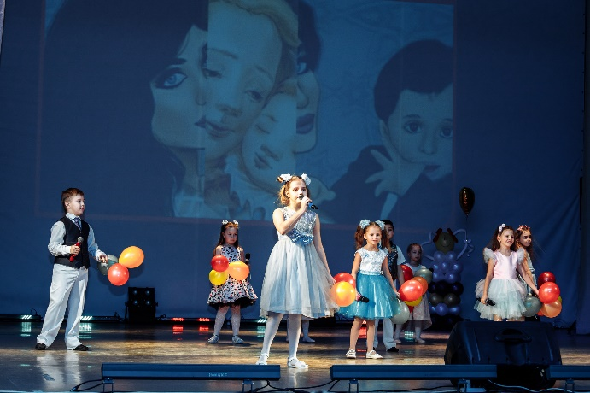
13 февраля в здании ДМ «Хрустальный» прошел концерт «Добрый Я», посвященный празднованию Дня внезапного проявления доброты, в котором приняли участие детские образцовые коллективы МБУК «ЕСКЦ» - ансамбль песни «Детский мир», хореографический ансамбль «Хрустальные грани», студия танцев «Статика», группа «А-СОЛЬ», солисты Екатерина Коровина, Виктория Виноградова, Софья Коробова. Концерт прошел в теплой дружественной атмосфере, зрители принимали участие в викторинах, конкурсах, отгадывали загадки и подпевали артистам!
Вопросы социального воспитания и организации социального досуга детей и молодежи в летний период, выбор новых направлений работы, способность заинтересовать подрастающее поколение является актуальной и приоритетной задачей работы специалистов МБУК «ЕСКЦ».
- Студия танцев «Статика» отметила свой 10-летний юбилей с концертной программой «Движение – это жизнь!». На концерте присутствовало много детей и подростков, которые искренне восхищались разнообразием направлений современных уличных танцев.
- 51 ребенок был приглашен на традиционный конкурс рисунка на асфальте «Город-сад». Каждый год меняется тематика конкурса, в этом году она была посвящена юбилею городу. Творческие работы еще раз подтвердили, что дети любят свою малую Родину!
- Граффити-конкурс «Сделаем город ярче», посвященный 265-летию города Гусь-Хрустальный, интересен тем, что дети и подростки принимали непосредственное участие в творческом процессе.
- 1 июля, 26 августа и 15 октября прошли мастер-классы по брейк-дансу для несовершеннолетних, на которые было приглашено 135 человек.
- интернет-акция «Хочу стать чемпионом» направлены на профилактику и предупреждение асоциального поведения.
- С мая по июнь для студентов и учащихся школ был показан проект антинаркотической направленности «На острие».
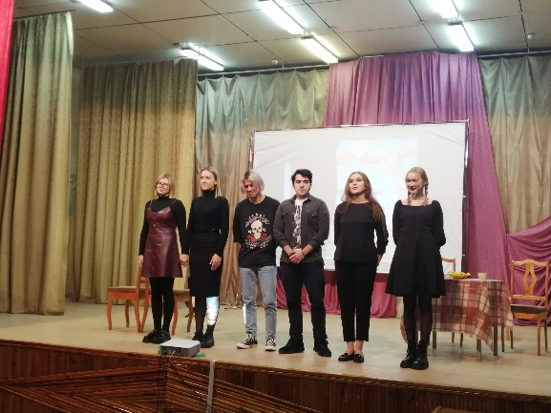
Цель проекта: создание системы информационно-профилактической работы с подростками по формированию необходимых жизненных навыков, формирование убеждения, что употребление психотропных активных веществ (ПАВ) является ложным способом решения жизненных проблем, способствующим негативному отношению к употреблению ПАВ и профилактике асоциального поведения обучающихся. Проект состоит из двух блоков: показ спектакля и круглый стол.
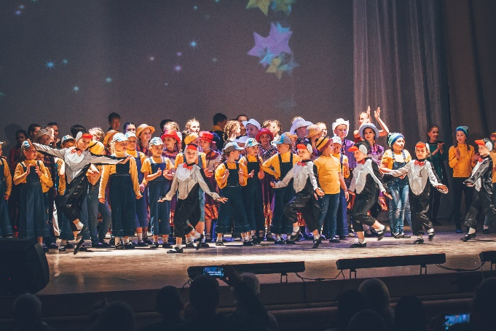
- Большое внимание творческий коллектив уделяет эстетическому воспитанию детей и подростков.

Летний период - самый любимый и яркий для детей.
День защиты детей — это праздник детского счастья, летнего солнца, улыбок и смеха, праздник сюрпризов и подарков. Начало лета как яркое начало жизни! Творческий коллектив МБУК «ЕСКЦ» организовали и провели ряд мероприятий для маленьких гусевчан и их родителей.
Не случайно, в этом году отчетный концерт Образцового муниципального хореографического ансамбля «Хрустальные грани» совпал с празднованием Дня защиты детей 1 июня. Новая хореографическая постановка «Оригами» открыла праздничный концерт, символизируя создание из чистого листа бумаги творческих замыслов и оживление фантазий.
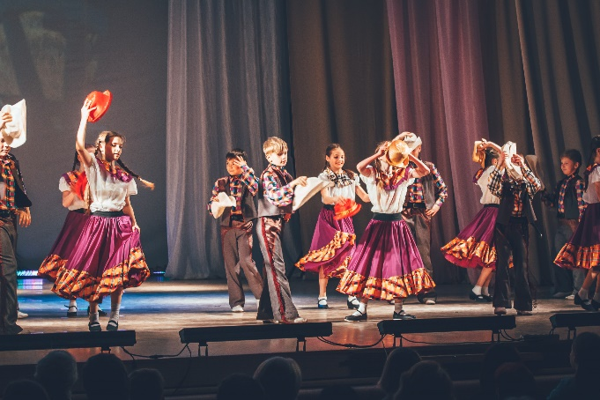
Отвечая на вопрос «Чем же запомнился этот творческий учебный год?», учащиеся ансамбля говорили, что в этом году они принимали участие в музыкально-хореографическом проекте «Будем помнить всегда», репертуар ансамбля пополнился новыми танцами. Ребята стали лауреатами международного конкурса, и, главное, им разрешили заниматься и выступать на своей любимой сцене и на площадках города. Только жаль, что из-за санитарных ограничений участники ансамбля не так часто выезжали на конкуры в другие города и страны.
Но разве это проблема? Танец – это такое искусство, которое может переносить нас по странам и самым волшебным местам.
Символический кораблик – оригами танцоры превратили в настоящий лайнер, который помчал зрителей и гостей по морям в разные страны. Это Молдавия, Мексика, Армения и многие другие. Как и страны, каждый танец - яркий, индивидуальный, колоритный.
После посещения разных стран и знакомства с их хореографическими особенностями, волшебный танцевальный лайнер вернулся в Россию, где учащиеся ансамбля демонстрировали яркость и самобытность русского танца.
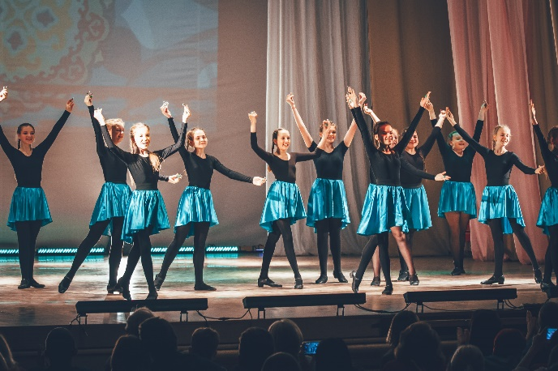
К участникам с приветственными словами обратились заместитель председателя Совета народных депутатов, руководитель фракции «Единая Россия» Антон Васильевич Пыленков и, конечно, заслуженный работник культуры РФ, директор Единого социально-культурного центра, руководитель ансамбля «Хрустальные грани» Ольга Владимировна Кузнецова, которая поблагодарила всех участников и организаторов концерта, а также родителей,
Своим выступлением участники ансамбля порадовали всех зрителей, а самое главное - преподавателей, которые в течение всего учебного года отдавали много сил и энергии на достижение успеха учащимися.

12 июня в зале МБУК «ЕСКЦ» (ДМ «Хрустальный») прошел великолепный по своей зрелищности выпускной бал старшей группы образцового муниципального хореографического ансамбля «Хрустальные грани». Жители нашего города уже давно привыкли, что ни один концерт, ни один праздник не обходится без участия этого творческого коллектива. Ансамбль «Хрустальные грани» является неоднократным победителем областных, всероссийских и международных конкурсов хореографического искусства.
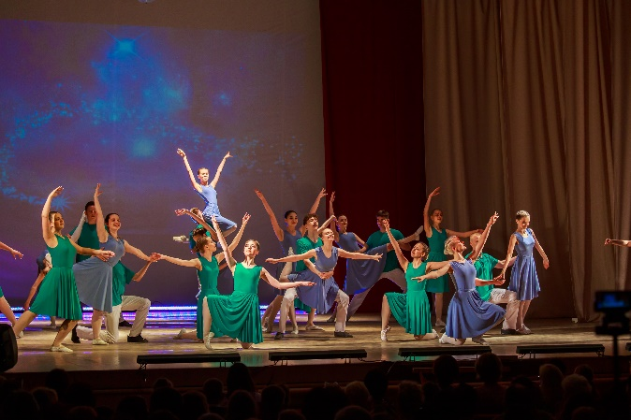
Выпускной бал — это еще одно расставание с учениками, которые на протяжении более десяти лет постигали мастерство хореографического искусства в жанрах классического, народно-сценического и современного танца. В их числе 18 прекрасных девушек: Грошкова Мира, Мартынова Екатерина, Ишунькина Софья, Андреева Ксения, Фадеева Анна, Шмелева Виктория, Хромова Алиса, Седова Полина, Шенцова Екатерина, Баранова Виктория, Григорьева Мария, Потапова Мария, Водорезова Полина, Сиротинина Мария, Щепетова Анастасия, Березовская Валентина, Попова Алена, Ряжских Таисия, а также 6 талантливых юношей: Печников Алексей, Макаров Максим, Зарипов Эльдар, Волков Тимофей, Карзанов Тимофей, Лапшов Аким.
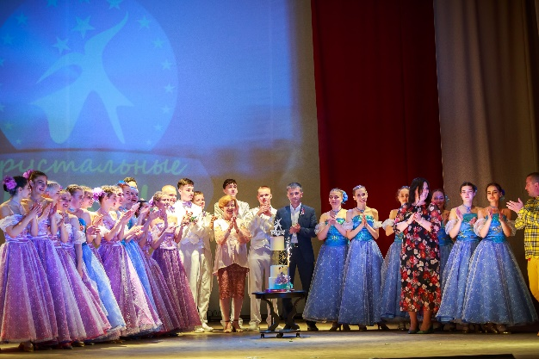
Программа четырехчасового концерта была представлена многообразными по стилю и содержанию номерами. Сценарий был построен так, что зрители вспомнили вместе с участниками наиболее значимые события танцевальной жизни выпускников – самые яркие победы, поездки, конкурсы, фестивали. Для талантливых хореографов-постановщиков, руководителей ансамбля О.Кузнецовой, А.Коробовой, это были годы кропотливых репетиций, поиска новых направлений. Выпускники приняли поздравления от танцоров младших классов. Взрыв аплодисментов, море захватывающих эмоций и непрекращающиеся овации сопровождали выступления хореографического коллектива. И, конечно, завершающий номер – волнующий, торжественный вальс выпускников.
С поздравлениями и награждением благодарственными письмами «За активное участие в культурной жизни города г. Гусь-Хрустального, высокие творческие достижения, профессиональное мастерство и пропаганду хореографического искусства» и с памятным подарком от депутата Государственной думы И. Игошина выступил глава города А. Соколов. Алексей Николаевич поздравил выпускниц и преподавателей с достигнутыми успехами и пожелал коллективу дальнейшего творческого роста. Руководители образцового муниципального хореографического коллектива «Хрустальные грани» вручили выпускникам свидетельства о полном обучении, памятные сувениры и дипломы.
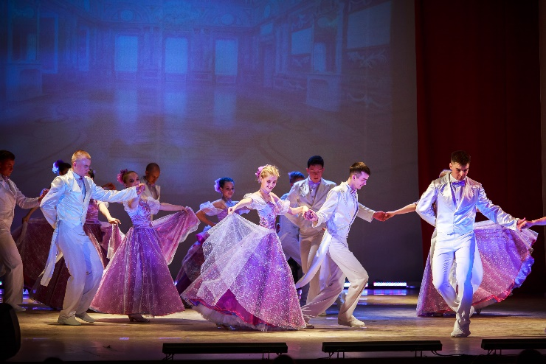
Трогательным моментом было обращение выпускников к своим педагогам, родителям, а также балетмейстерам О.Лазутовой, Н.Шуванову, Ф.Лопухину, Н.Белинской, К.Гурьевой, А.Жаркову, А.Солдатенковой и ко всем участникам концерта. Изюминкой праздника стало творческое танцевальное поздравление от родителей выпускников, получившее бурные аплодисменты от зрительного зала и всех участников выпускного вечера.
Выпускной вечер – это всегда очень эмоциональное событие, вызывающее бурный восторг, волнение и радость выступающих. К нему готовятся, он стимулируют танцевальный прогресс.

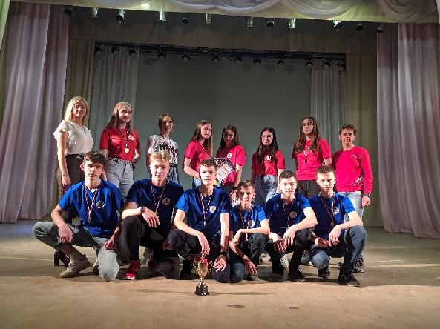
Образцовые ансамбли муниципальный хореографический ансамбль «Хрустальные грани», ансамбль песни «Детский мир» и солистка Екатерина Коровина украсили своими выступлениями церемонию награждения победителей и призеров Всероссийской олимпиады школьников на сцене МБУК «ЕСКЦ».
В муниципальном этапе Всероссийской олимпиады школьников в Гусь-Хрустальном приняли участие более 1200 человек с 4-го по 11-й классы. 170 учеников заняли 240 призовых мест. В региональном этапе приняли участие 43 школьника. Ребята из Гусь-Хрустального продемонстрировали высокие показатели по информатике, русскому языку, химии, математике, ОБЖ и географии. По результатам участия в региональном этапе олимпиады 3 ученика городских школ номинированы на награждение стипендией «Надежда Земли Владимирской».
Воспитанники творческих коллективов МБУК «ЕСКЦ» порадовали участников церемонии награждения яркими, зрелищными и красочными номерами.
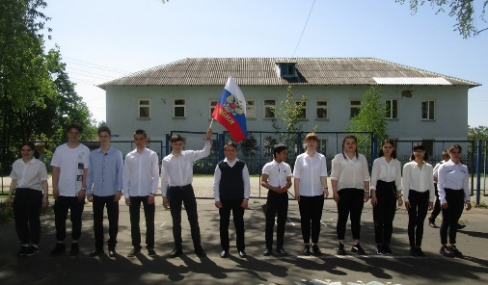
В августе на страницах социальных сетей МБУК «ЕСКЦ» проходила интернет-акция, посвященная Дню Флага, в которой дети принимали активное участие.

Страна школьных дел
В клубе поселка Гусевский сложилась добрая традиция приглашать в сентябре первоклассников на театрализованное представление, которое на протяжении многих лет готовят воспитанники детского вокального коллектива «Сюрприз».
Не нарушая традиций, 10 сентября состоялась театрализованная программа «СТРАНА ШКОЛЬНЫХ ДЕЛ».
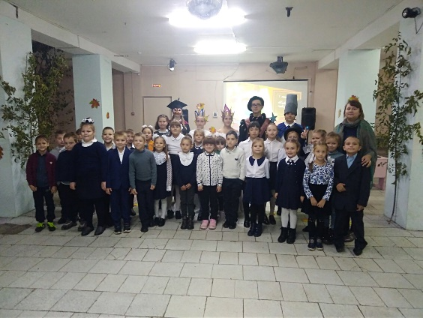
Первоклашки вместе со сказочными героями: Маленьким Волшебником и Мудрой Совой, оказались в удивительной стране, где Знайка Всезнаевич рассказал о том, как надо себя правильно вести в школе. А преподаватель музыки – Домисолька и учитель рисования – Радуга Дуга познакомили ребят с миром красок и музыкальных звуков.
Вместе с Царицей Математикой и Королевой Азбукой первоклассники выполняли арифметические задания и отгадывали загадки.
Для ребят прозвучали песни в исполнении солистов коллектива: Павла Чертова, Юлии Якушиной, Анастасии Кругловой.
В завершении праздника первоклассники дали торжественную клятву, в которой пообещали оправдать такое высокое звание, как ученик.
Эстафета этикета
16 сентября в клубе посёлка Гусевский была проведена литературно-познавательная программа для школьников «Эстафета этикета. Старт – вежливость».
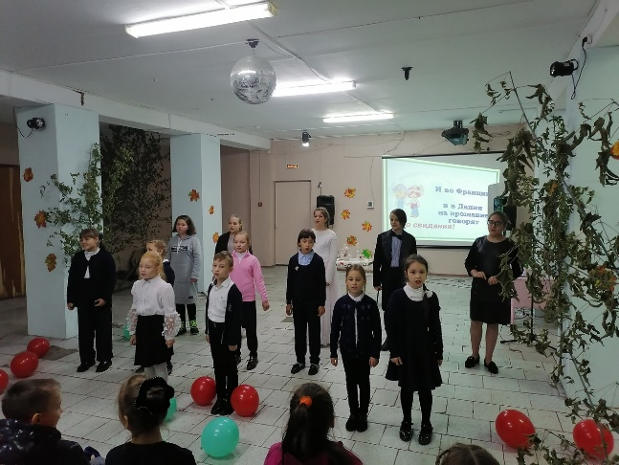
Целью программы было, доступным для детей языком, рассказать, что такое этикет, его происхождение и о том, как должен вести себя человек в общественных местах и при общении с другими людьми.
Это одно из ряда мероприятий, которые посвящено вежливости. Все вместе выяснили, каких людей называют вежливыми, поиграли в игры, вспомнили вежливые слова, вместе исполнили песни про вежливость. "ВОЛК И СЕМЕРО КОЗЛЯТ" детский музыкальный спектакль
Премьера детского музыкального спектакля «Волк и семеро козлят на новый лад».
29 сентября в клубе поселка Гусевский состоялась премьера детского музыкального спектакля «Волк и семеро козлят на новый лад». Спектакль был подготовлен детским вокальным коллективом «Сюрприз». На премьеру были приглашены воспитанники детского сада № 28, а позже в этот же день, спектакль был показан ученикам первого класса школы № 14.
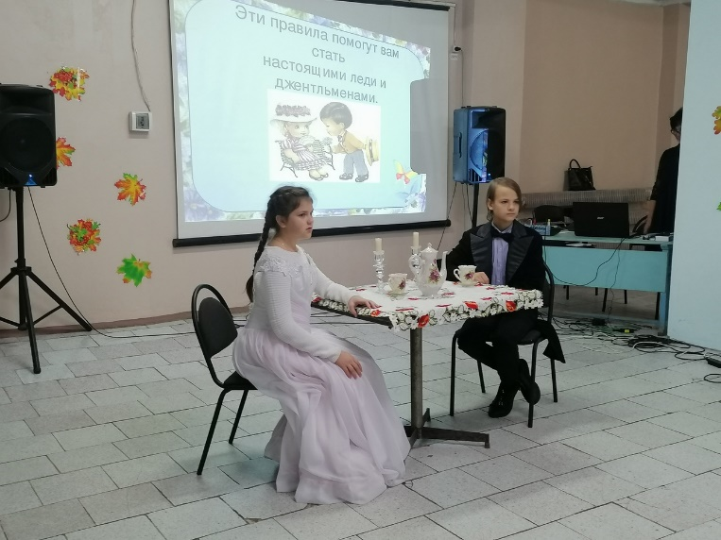
Спектакль прошел на УРА! От своего имени, как руководителя коллектива, хочу выразить огромную благодарность артистам и назвать всех по именам: Волк-Захаренко Иван, Коза-Кожинская Лиза,Сказочница-Подфигурная Вера, Сова-Мосевнина Антонина, Козлята-Павел Чертов, Матвей Кречко, Потанина Карина, Смирнова Софья, Якушина Юлия, Сорокина Полина, Круглова Настя. Роли волшебниц-бабочек (они же скоморохи) были сыграны Гоголевой Наташей, Кокоревой Викой, Бердиевой Зариной.

Профилактика асоциальных явлений
Профилактика асоциальных явлений в молодежной среде и формирование здорового образа жизни одна из приоритетных задач работы МБУК «ЕСКЦ».
Пропаганда здорового образа жизни, профилактика подростковых правонарушений, предоставление возможности проведения полноценного досуга, укрепление здоровья, способствование успешной социальной и профессиональной адаптации, в конечном итоге приведут к духовному, социальному и физическому развитию личности. Именно поэтому вопросы социального воспитания и организации досуга подростков и молодежи, выбор новых направлений работы, способных заинтересовать молодежь является актуальной и приоритетной задачей работы специалистов МБУК «ЕСКЦ».
Юбилейный X танцевальный конкурс-фестиваль «Хрустальный башмачок - 2021".
23-24-25 апреля в г. Гусь-Хрустальном состоялся самый масштабный и ожидаемый юбилейный X танцевальный конкурс-фестиваль «Хрустальный башмачок - 2021".
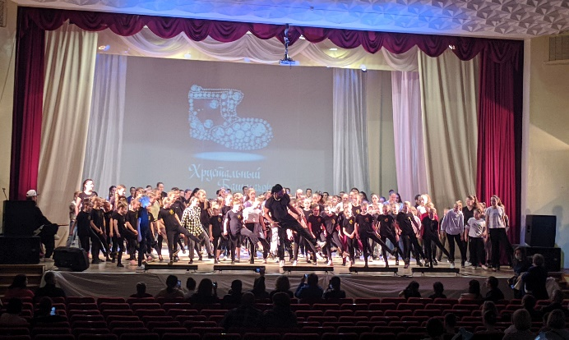
С каждым годом география представительства коллективов и количество участников расширяются. В конкурсе-фестивале принимают участие гости из Ивановской, Рязанской, Нижегородской и Владимирской областей, из таких городов, как: Муром, Рязань, Ковров, Иваново, Покров, Собинка, Судогда и других.

23 апреля состоялся "Танцевальный марафон" в рамках празднования 265-летия г. Гусь-Хрустального, в котором принимали участие учащиеся школ и средних специальных учреждений города. На этот раз в «Танцевальном марафоне» приняли участие школы № 2, 4, 7, а также команды ГСК и ГХТК.
Жюри «Танцевального марафона»:
- Васильева Татьяна Сергеевна – заместитель председателя комитета по культуре и туризму администрации МО г. Гусь-Хрустальный;
- Рыбина Данаила Владимировна – главный специалист отдела по молодежной политике комитета по физической культуре, спорту и молодежной политике администрации МО г.Гусь-Хрустальный;
- Коробов Олег Владимирович – ГЕНЕРАЛЬНЫЙ СПОНСОР, генеральный директор микрофинансовой компании «ЗаймИнвест»;
- Борисова Светлана Юрьевна – заместитель начальника управления образования администрации МО г.Гусь-Хрустальный;
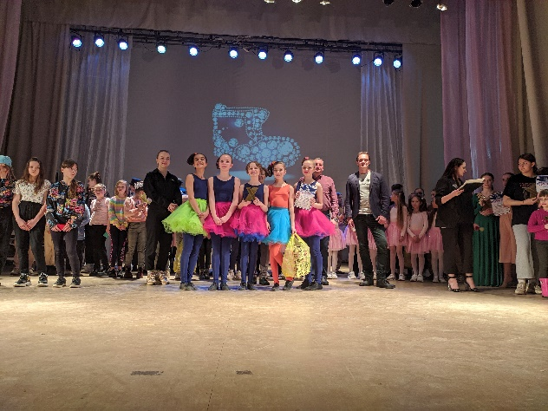
- Кузнецова Ольга Владимировна – председатель жюри, заслуженный работник культуры РФ, директор Единого социально-культурного центр, руководитель образцового муниципального хореографического ансамбля «Хрустальные грани».
По решению жюри первое место заняла школа № 4, второе – школа № 2, третье место – школа № 7.
24-25 апреля участники юбилейного X фестиваля-конкурса хореографического искусства «Хрустальный башмачок-2021» соревновались в номинациях «детский танец», «эстрадный танец» и «современное направление», «народный танец», «народно-стилизованный танец», «игровой танец», «литературно-музыкальная композиция», «вокальное шоу».
Цели и задачи конкурса:
- популяризация всех жанров хореографического искусства, пропаганда его лучших образцов среди детей, молодёжи, руководителей творческих коллективов, развитие и взаимообогащение хореографической культуры;
- создание творческой лаборатории путём проведения в рамках фестиваля семинаров-практикумов, мастер-классов;
- воспитание подрастающего поколения в духе патриотизма, дружбы, сотрудничества, взаимоуважения, чести, достоинства, национальной гордости;
- развитие детского хореографического искусства в г. Гусь-Хрустальном с целью активного привлечения к участию в городских и областных культурно значимых мероприятиях.
После подведения итогов состоялись гала-концерты и торжественные церемонии награждения. Всем участникам и руководителям коллективов были вручены дипломы и подарки от спонсоров.
Фестиваль «Хрустальный башмачок» всегда проходит словно на одном дыхании, собирая рекордное количество просмотров в сети интернет. Участники и руководители коллективов-конкурсантов всегда отмечают высокий уровень организации и гостеприимства устроителей фестиваля.
Жюри фестиваля-конкурса «Хрустальный башмачок - 2021»:
Иван Валерьевич Заломаев - заслуженный артист России, педагог-репетитор Государственного Академического хореографического ансамбля «Березка» им. Н.С. Надеждиной;
Анастасия Монахова - выступала и повышала профессиональные навыки с шоу-балетом «Тодес», шоу-балетом «Теста»; Юлией Ковальчук (группа «Блестящие») и Алексеем Чумаковым; имеет опыт работы преподавателем в 2011-2019 годах, основные направления - jazz-funk, hip-hop; эстрада, универсал; ⠀
Papson Innocent -участник проекта «БОЛЬШИЕ ТАНЦЫ» (ТВ «РОССИЯ 1»), 2013 г., команда Москвы; участник первого сезона проекта «ТАНЦЫ» на ТНТ;
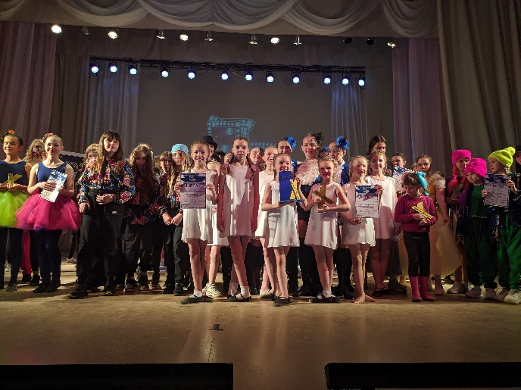
председатель жюри - Кузнецова Ольга Владимировна, заслуженный работник культуры РФ; директор МБУК «Единый социально-культурный центр»; руководитель образцового хореографического коллектива «Хрустальные грани»; удостоена «Знака великого князя Андрея Боголюбского».
По решению жюри 24 апреля главного приза ГРАН-ПРИ удостоен образцовый хореографический ансамбль «Родничок», г.Муром, а 25 апреля – образцовый хореографический коллектив «Данс Колледж», г.Муром.
Мероприятие прошло с соблюдением всех санитарно-гигиенических мер.

«ЭСТАФЕТА ЭТИКЕТА. СТАРТ – ВЕЖЛИВОСТЬ» литературно-познавательная программа
16 сентября в клубе посёлка Гусевский была проведена литературно-познавательная программа для школьников «Эстафета этикета. Старт – вежливость».
Целью программы было, доступным для детей языком, рассказать, что такое этикет, его происхождение и о том, как должен вести себя человек в общественных местах и при общении с другими людьми.
Это одно из ряда мероприятий, которые запланировал творческий коллектив клуба в этом учебном году. И было оно посвящено вежливости. Все вместе выяснили, каких людей называют вежливыми, поиграли в игры, вспомнили вежливые слова, вместе исполнили песни про вежливость.
Работа МБУК «ЕСКЦ» с детьми и подростками, состоящими на всех видах профилактического учета.

За отчетный период было проведено 24 мероприятия, на которые были приглашены дети, находящиеся в группе риска. С января по декабрь 2021 года было роздано 898 пригласительных билета.
Отдельного внимания заслуживает работа сотрудников МБУК «ЕСКЦ» с несовершеннолетними, состоящими на всех видах профилактического учета.
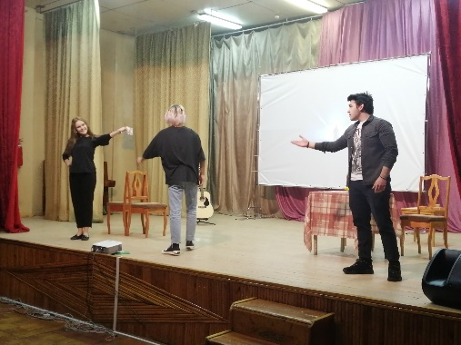
Огромное значение в работе с этим направлением занял проект антинаркотической направленности «На острие», составленный художественным руководителем МБУК «ЕСКЦ» - Тарлаковой О. А.
Проект реализуется в рамках программы «Волонтеры культуры» нацпроекта «Культура», в целях развития волонтерского сообщества на базе МБУК «ЕСКЦ» и создание молодежного театра.
Цель проекта:
1. Организация деятельности творческого молодежного сообщества, посредством участия волонтёров культуры и неорганизованных подростков и молодежи в театрально-постановочной деятельности.
2. Посредством театрального – хореографического искусства приобщить неорганизованную молодежь к созданию на базе МБУК «ЕСКЦ» молодежного театра, тем самым пополнить ряды волонтеров культуры.
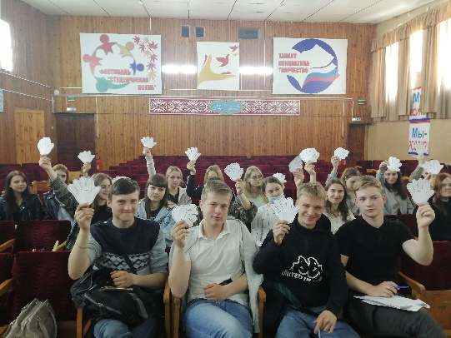
3. Формирование культуры здорового образа жизни у учащейся молодежи и предупреждение правонарушений, связанных с употреблением наркотических веществ.
Задачи проекта:
1. Организация досуга подростков и молодежи посредством приобщения их к социально - культурной деятельности;
2. Повышение мотивации молодых людей к оказанию помощи, проявлению действенной инициативы в решении социально значимых проблем местного сообщества;
3. Ознакомление обучающихся с проблемой потребления наркосодержащих веществ и их последствиями;
4. Предоставление достоверной информации о причинах и последствиях употребления наркотиков;
5. Формирование навыков предотвращения и противодействия наркомании;
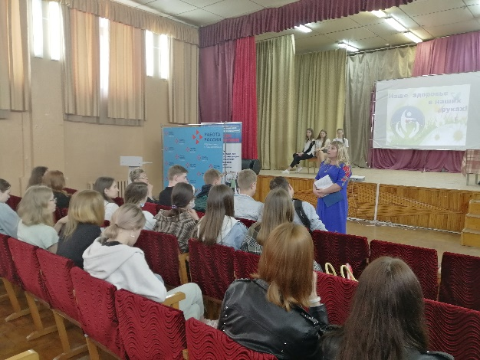
6. Создание комплекса мероприятий, направленных на повышение уровня мотивации несовершеннолетних и молодежи к социально значимым действиям;
7. Профилактика подростковой преступности.
2.4 Содержание проекта (аннотация содержания проекта, основные этапы и полная программа на календарный год).
Реализация проекта направлена на решение проблемы организации полезного досуга неорганизованных подростков и молодежи. Подобный социально-важный на современном этапе компонент коллективного творчества благоприятно воздействует на участников проекта, способствует формированию активной жизненной позиции молодых людей, развитию творческих способностей, социальной адаптации в обществе.
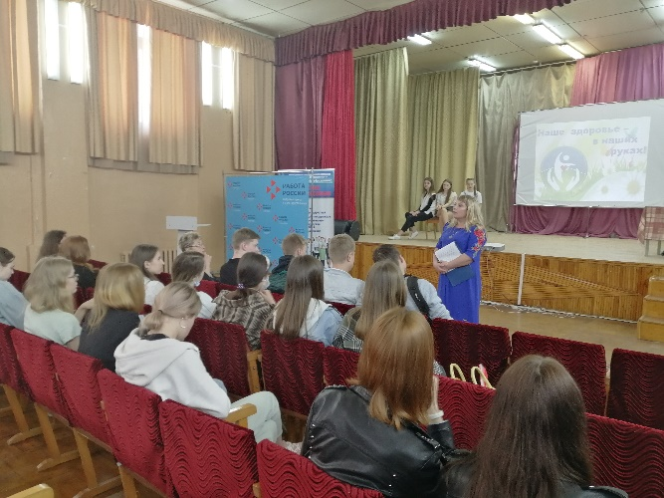
Участия волонтёров культуры и неорганизованных подростков и молодежи в театрально-постановочной деятельности совместными усилиями создают культурный продукт, который необходим на сегодняшний день для нравственного и эстетического воспитания молодежи.

Семейная политика-современные формы
и методы работы МБУК «ЕСКЦ»
Всего за 2021 год проведено 16 мероприятий с участием 218 человек, количеством просмотров - 113223.

Одним из направлений работы МБУК «ЕСКЦ» является включение в совместную деятельность детей и взрослых. Объединяющим началом семьи может стать совместное проведение досуга.
В настоящее время МБУК «ЕСКЦ» занимается 437 детей и подростков до 14 лет. В учреждении культуры созданы родительские комитеты, которые помогают руководителям проводить семейные праздники, выездные мероприятия, конкурсы и творческие поздравления. Таким ярким примером семейного творчества является Образцовый коллектив ансамбль танца «Хрустальные грани» и Образцовый вокальный ансамбль «Детский мир». Совместное творчество родителей и детей позволяет укрепить семейные отношения.
Так же разнообразно каждый год проходят семейные праздники: новогодние праздники, праздник ко Дню защиты детей, праздник день семьи любви и верности, Всероссийский праздник День матери.
Участие творческих коллективов в традиционном празднике «Семья года-2021», посвященном дню защиты детей.
Основным мероприятием Дня защиты детей в Гусь-Хрустальном был городской конкурс «Семья года-2021». В региональном этапе приняли участие 38 гусевских семей, по его итогам выбраны 5 лауреатов, чьи портфолио направлены на областной этап конкурса, его победители примут участие во Всероссийском конкурсе «Семья года-2021».
1 июня на территории парка у Георгиевского собора, рядом с памятником Акиму Мальцову состоялась торжественная церемония награждения победителей.
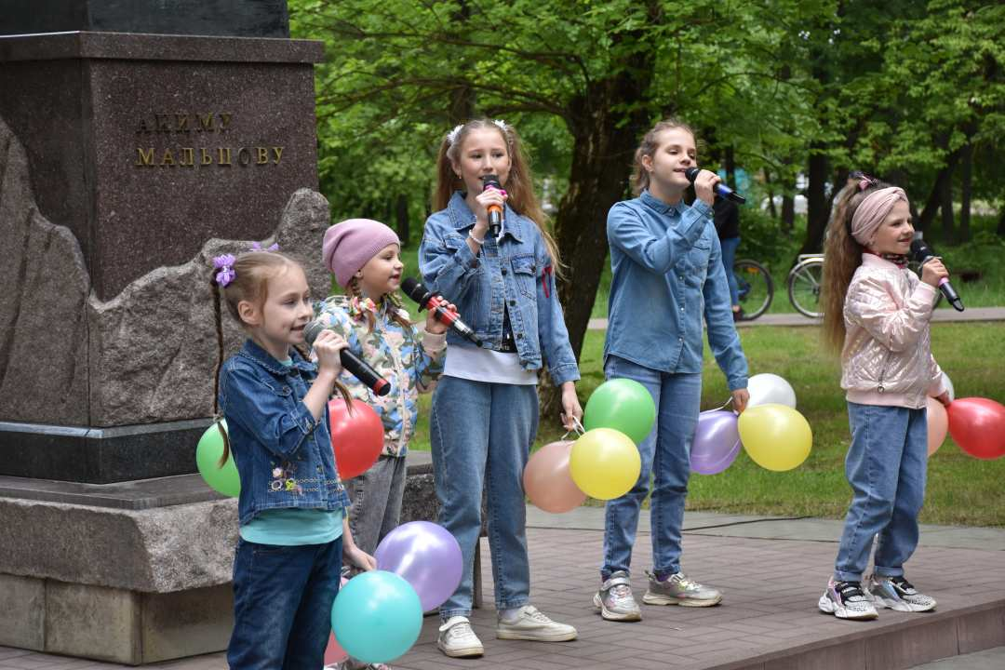
Семьи, принявшие участие в конкурсе, и гостей приветствовали и поздравили с праздником глава города Алексей Соколов и председатель горсовета Николай Балахин.
Награды вручены заслуженным семьям в номинациях «Золотая семья России» - участникам, прожившим в зарегистрированном браке более 45 лет; «Семья-хранитель традиций», где были представлены семьи, сохраняющие традиции национальной культуры, историю своего рода, приверженность семейной профессии; в номинациях «Многодетная семья» и «Молодая семья».
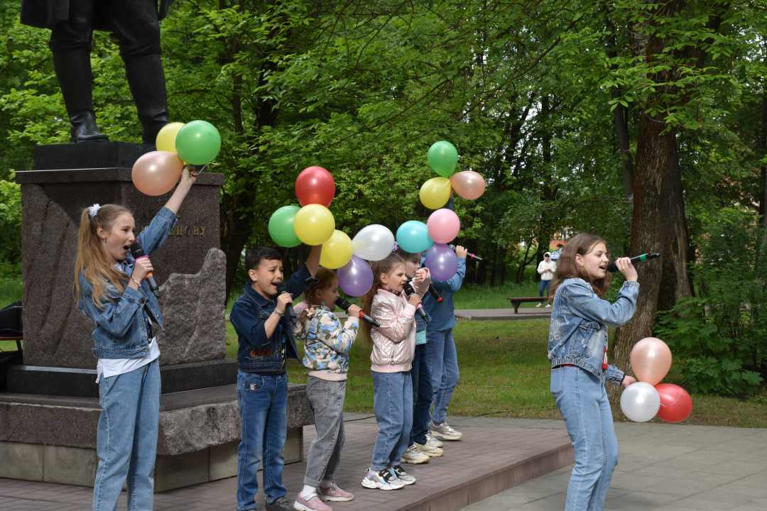
Все победители конкурса награждены благодарственными письмами администрации муниципального образования и подарочными сертификатами.
Праздник не был бы таким ярким и по-настоящему летним без концертной программы, подготовленной юными артистами МБУК «Единого социально-культурного центра», ведущая Вероника Лекарева. Торжество открыли праздничные фанфары. Присутствовавших на празднике участников и гостей порадовали своим замечательным творчеством образцовые ансамбли песни «Детский мир» и «Горошинки» («Мамины глаза», «Бабушка», солистка Вика Виноградова; «Я дарю маме эту звезду», солистка Светлана Маслихина, «Пусть всегда будет солнце» и др.) Все номера были тепло встречены публикой и отмечены громкими аплодисментами, заслужив искреннюю благодарность гусевчан.

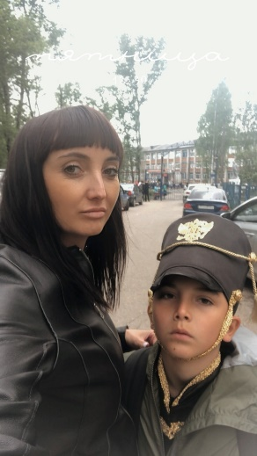
Из-за тяжелой эпидемиологической обстановки были отменены очные мероприятия, но несмотря на это, семьи нашего города приняли активное участие в интернет-акциях: «В гостях у бабушки и дедушки» (12 участников, 802 просмотра), «Папа может всё, что угодно!» (30 участников, 27 847 просмотров), «Рисую Родину свою!» (83 участника, 25 145 просмотров), «Помощь не имеет границ. Я помогаю!» (1 участник, 1 409 просмотров), «Мой Любимый сын» (13 участников, 20 838 просмотров), «Я люблю тебя, мама!» (25 участников, 16 283 просмотров) и «Наша ёлка краше всех!» (48 участников, 21 606 просмотров).
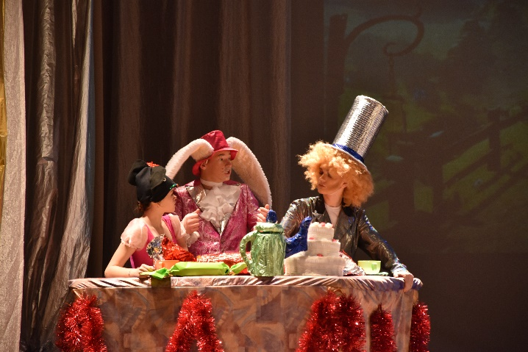
Завершающими мероприятиями в рамках межведомственной комплексной профилактической операции «Семья» стала новогодняя декада.

Стартом новогодних семейных праздников была сказка для детей и родителей «Бал в новогоднем королевстве», которая прошла на поселке Гусевский.

В течение всей предновогодней недели родители и дети нашего города могли посетить Дворец Молодежи и посмотреть сказку «Приключения Алисы». Зрители окунулись в водоворот новогодних событий и стали свидетелями захватывающего приключений главных героев. Также школа танцев «Статика» впервые представила в новом современном формате сказку «Снежная королева».
С 23 по 29 декабря прошло 10 мероприятий для родителей и детей с общим охватом – 1 239 зрителей.

Культурно-досуговая деятельность для пожилых людей и людей с ограниченными возможностями здоровья.
Всего за 2021 год проведено 7 мероприятий с участием 2088 человек

Огромное внимание творческий коллектив МБУК «ЕСКЦ» уделяет работе с пожилыми людьми и людьми с ограниченными возможностями здоровья. Организуя работу с людьми старшего возраста, работники МБУК «ЕСКЦ» ставят задачи по выявлению и дальнейшей поддержке творчески одаренных людей, вовлечению их в культурную жизнь.
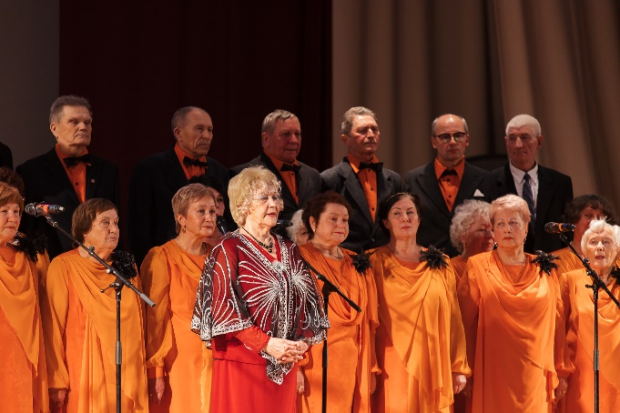
Основная цель работы культурно – досуговых учреждений в данном направлении - поддержка пожилых людей, создание условий для проявления творческих способностей, знаний и опыта.
К одной из самых распространенных форм работы с данной возрастной категорией можно отнести концерты любительских коллективов, работающих на базе клубов, вечера отдыха, мероприятиях в рамках празднования различных календарных и народных праздников, таких как Новый год, Масленица. Большое внимание уделялось людям пожилого возраста в праздники, приуроченные 23 февраля, 8 марта.
В МБУК «ЕСКЦ» продолжают свою работу три коллектива : народный коллектив академический хор ветеранов «Вдохновение», народный коллектив ансамбль русской песни ветеранов «Родные напевы» и любительское объединение работников ВОС – вокальная группа «Ретро» в которых занимаются 36 людей с ограниченными возможностями здоровья.
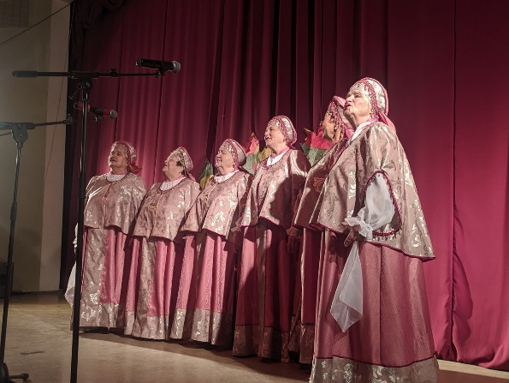
Участники творческих коллективов МБУК «ЕСКЦ» принимают активное участие в мероприятиях. Но 2021 год внес свои коррективы, режим самоизоляции для граждан из группы риска является одной из основных мер, направленных на сокращение числа заболеваемости коронавирусом. В группу риска входят пожилые люди старше 65 лет, а также лица, страдающие хроническими заболеваниями. Режим самоизоляции предусматривает преимущественное нахождение дома, перевод на дистанционную работу.
На официальном сайте МБУК «ЕСКЦ» все имели возможность посмотреть отчетные концерты творческих коллективов людей «золотого возраста». Участники этих коллективов радуют нас своим жизнелюбием, оптимизмом и, конечно, хорошим настроением!
11 сентября в МБУК «ЕСКЦ» прошла «Культурная суббота» в рамках Всероссийской акции.
В этот день во всех уголках нашей необъятной Родины состоялись мероприятия: выставки-ярмарки народных художественных промыслов «Краски осени», бесплатные мероприятия, в первую очередь, для людей старшего возраста.
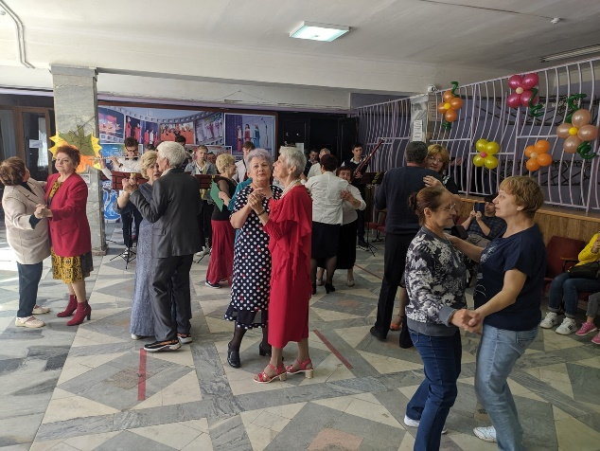
Мероприятие в МБУК «ЕСКЦ» началось с выступления духового оркестра, под которое гости старшего поколения танцевали под любимые мелодии. В концертной программе приняли участие солисты народного коллектива академического хора ветеранов «Вдохновения» (руководитель – Н. И. Касаткина), народный коллектив ансамбль русской песни «Родные напевы» (руководитель – Е. В. Бибяева), дуэт «Параллель» - Н. Пузырёва и Д. Смыслов.
Порадовали зрителей солисты образцового вокального коллектива «Детский мир» - Вика Виноградова, Соня Якушева, Катя Коровина и младшая вокальная группа «Детский мир» (руководители – М. В. Земцова и Т. Г. Сумская)
В этот день была проведена торжественная церемония награждения участников онлайн-конкурсов, посвященных 265-летию города, и «Лето – это маленькая жизнь».
«Культурная суббота» - это дружеская, добрая и радостная встреча жителей города Гусь-Хрустального!
Лето на пользу
11 сентября на поселке Гусевский, в рамках программы «Культурная суббота» состоялся концерт «Лето на пользу», посвященный уходящему лету.
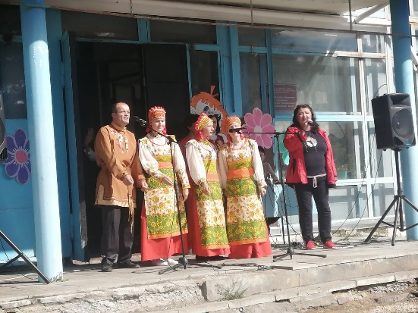
Гостями праздника стали Лариса Поздышева и Мария Чеблукова. Впервые в концертной программе, подготовленной творческим коллективом клуба выступили воспитанники ОГСУ «Психоневрологический интернат» - это люди с ограниченными возможностями здоровья. Солисты - Светлана Семенова и Алексей Сухлецов, вокальная группа.
В нем приняли участие воспитанники детского сада № 28, воспитатель Гоголева А.В. Малыши порадовали зрителей стихами о лете и родном городе, исполнили зажигательные танцы.
Танцевальный коллектив учеников школы № 14 тоже самостоятельно подготовили и показали танцевальный номер.
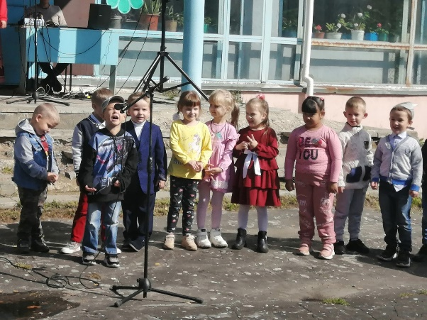
Песни, вошедшие в программу, были исполнены солистами детского вокального коллектива «Сюрприз»: Смирновой Софьей, Чертовым Павлом и Якушиной Юлией. Ну и конечно праздник не обошелся без такого персонажа как само Лето, роль которого исполнила Елена Малюга. В завершении праздника маленьким зрителям было предложен раскрасить площадь разноцветными мелками, чтобы она превратилась в цветочную поляну, напоминающую всем о лете.
1 октября, в День пожилого человека, традиционно стартует декада, целиком и полностью посвященная людям элегантного возраста.
Неслучайно ее называют «декадой мудрости». Ведь в это время все мы стараемся особым вниманием окружать ветеранов, родных и близких нам людей, отдавших большую часть жизни родному городу и стране, посвятивших все силы созиданию и будущим поколениям.
Творческий коллектив МБУК «ЕСКЦ» организовал и провел ряд мероприятий для людей пожилого возраста.
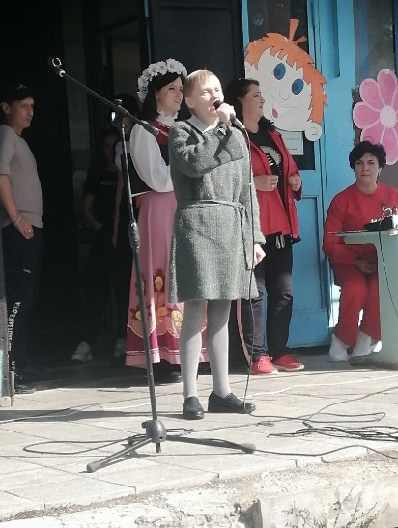
Теплый и уютный вечер прошел в СОШ № 4 при поддержке депутата городского совета Татьяны Викторовны Кочневой. В этот день жителей микрорайона эстакада с праздником поздравили директор школы Татьяна Сергеевна Голубева, депутат городского совета Татьяна Викторовна Кочнева и другие. В праздничном концерте приняли участие солисты и дуэты «Единого социально-культурного центра».
Продолжилась череда праздничных мероприятий в клубке поселка Гусевский. Тепло и радушно встречали зрители творческие коллективы МБУК «ЕСКЦ» - дуэт Пара-Лель (Нина Пузырева и Демьян Смыслов), Наталью, Полину и Олега Балашовых, солистов хора «Вдохновение» Наталью Хрулькову, Галину Казакову, Татьяну Сидорову, и танцевальную пару Марию Чеблукову и Николая Кузнецова. С большой душевной теплотой ведущая вечера Елена Сорокина говорила о прекрасном золотом возрасте.
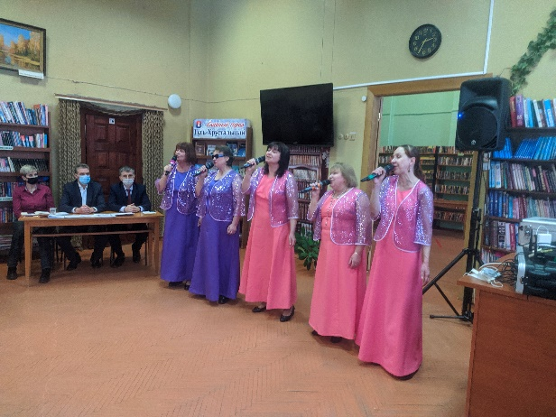
Одним из важнейших критериев жизни людей с ограниченными возможностями здоровья является правильно организованный досуг - как труд, быт и отдых. В МБУК «ЕСКЦ» накоплен положительный опыт в этом направлении. Образ жизни людей во многом определяется тем, как они проводят свободное время, какие возможности для этого создает общество. Активно занимаясь общественной деятельностью, люди с ограниченными возможностями здоровья делают свою жизнь более полноценной. Немаловажное значение имеет и культурно-досуговая деятельность для людей с ограниченными возможностями здоровья, которая помогает не стареть душой и продлевает жизнь!
В декаду инвалидов 2021 года активно приняли участие в онлайн режиме любительское объединение вокальная группа «Ретро» местного отделения Всероссийского общества слепых, а также проходил видео-показ творческих поздравлений от солистов и коллективов МБУК «ЕСКЦ» (5 587 просмотров)
Версия сайта МБУК «ЕСКЦ» адаптирована для людей, имеющих трудности со зрением.

РАБОТА ПО РАЗВИТИЮ КУЛЬТУРНОГО ВОЛОНТЕРСТВА
Всего зарегистрированных волонтеров – 32 человека
Основной целью направления является вовлечение населения в социально значимую деятельность, создание условий для реализации прав граждан на добровольное, безвозмездное и непосредственное участие в решении социально-культурных проблем населения, а также создание и развитие системы безвозмездной адресной помощи учреждениям культуры населением. Все стабильней становится работа с людьми, которые бескорыстно помогают в различных направлениях деятельности работникам культуры. В культурном волонтерстве МБУК «ЕСКЦ» задействованы студенты ГСК, учащиеся общеобразовательных школ города, обладающее активной жизненной позицией, неравнодушные к событиям происходящим в городе.
Волонтеры оказывают помощь при подготовке и проведении мероприятий: разносят рекламу, помогают в создании реквизита, оформляют культурные площадки, оказывают помощь в технической и информационной деятельности (видео, фото).
За отчетный период волонтеры принимали участие в организации и проведении, для помощи в организации и проведении массовозрелищных и спортивных мероприятий в Рождественские праздники, Масленица, «Никита Гусятник» и др.
Любительское объединение клуб «Студент» создан в 2008 году на базе ГБПОУ Гусевского стекольного колледжа в сотрудничестве с творческим коллективом МБУК «ЕСКЦ». В настоящее время клуб «Студент» насчитывает 51 человек.
Именно это любительское объединение дает возможность проявить себя всем талантливым креативным студентам, способным совмещать учебные занятия с посещением клуба. Ежегодно клуб «Студент» совместно с молодежными творческими коллективами МБУК «ЕСКЦ» проводит областной форум «Молодежь-будущее России».
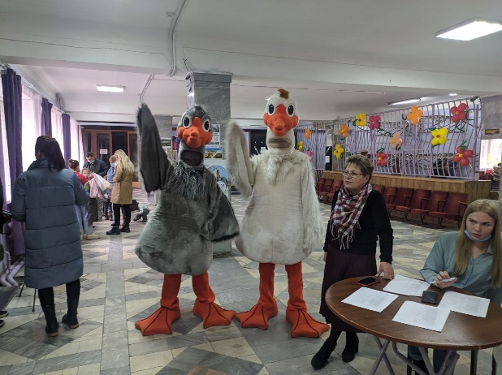
Клуб «Студент» оказывает помощь в организации и проведении городских мероприятий:
Проводы русской зимы (театрализованные представления), открытие городской Новогодней елки, праздник Никиты- гусятника.
В клуб «Студент» принимаются все желающие студенты колледжа. Это позволяет решать важные поставленные задачи:
– организация социального партнерства и межведомственного взаимодействия,
-профилактика асоциального поведения,
-организация досуговой деятельности,
-поддержка талантливой молодежи.
С участниками клуба «Студент» занимаются профессиональные руководители МБУК «ЕСКЦ», что позволяет, учиться молодежи взаимодействовать с партнером, умение работать в команде, а главное прививает эстетическое и нравственное воспитание.
Руководитель клуба «Студент» -художественный руководитель МБУК «ЕСКЦ» О.А. Тарлакова.

На базе МБУК «ЕСКЦ» продолжает свою работу подразделение общественного питания МБУК «ЕСКЦ»

Бар –варьете Вулкан- подразделение общественного питания МБУК «ЕСКЦ». Бар-варьете находится в здании по ул. Интернациональная, д.53, работает на заказной основе. Меню ресторана разработано на потребителей среднего уровня дохода на 60 посадочных мест.
Престиж заведения: высокое качество, приготовленных из свежих продуктов, блюд гарантировано не только высоким профессионализмом поваров, но и четким соблюдением отработанной технологии, опирающейся на современное кухонное оборудование. Потребителей обслуживают официанты, прошедшую специальную подготовку.
В практику обслуживания входит устройство семейных обедов, дней рождения, свадебных вечеров, корпоративов.
I квартал:
Бар-варьете «Вулкан» работает в обычном режиме с соблюдением всех санитарных норм, за этот период было проведено 6 заказных вечеров с общим количеством 146 человек.
Кафе «Хрустальные грани» остается временно закрыто для посетителей.
II квартал:
Бар-варьете «Вулкан» работает в обычном режиме с соблюдением всех санитарных норм, за этот период было проведено 8 заказных вечеров, поминальный обед, выпускной вечер с общим количеством 300 человек.
А также обеды и ужины для участников X ежегодного конкурса-фестиваля «Хрустальный башмачок» с общим количеством 468 человек.
Кафе «Хрустальные грани» остается временно закрыто для посетителей.
III квартал:
Бар-варьете «Вулкан» работает в обычном режиме с соблюдением всех санитарных норм, за этот период было проведено 6 заказных вечеров с общим количеством 200 человек.
Кафе «Хрустальные грани» временно закрывается для посетителей.

IV квартал:
Бар-варьете «Вулкан» работает в обычном режиме с соблюдением всех санитарных норм, за этот период было проведено 6 заказных вечеров с общим количеством 210 человек.
Кафе «Хрустальные грани» временно закрывается для посетителей.
Декабрь 2021 года- Бар-варьете «Вулкан» временно закрывается для посетителей.
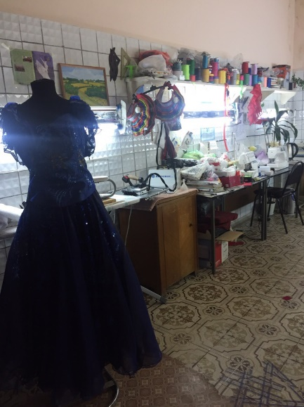
Мастерская по пошиву и ремонту сценических костюмов
Костюм – это самая важная часть сценического образа персонажа. Пошив сценических костюмов: русских, казачьих, северных, стилизованных, исторических, карнавальных осуществляют мастера высшего уровня, влюбленные в свое дело профессионалы, вкладывающие в разработку и пошив костюмов всё своё умение, страсть и душу.
Профессионально изготовленными костюмами пользуются хореографические, вокальные и театральные коллективы.

В 2021 году было изготовлено костюмов:
Название изделия | Кол-во
Костюм женский брючный (Аранжимент) | 3
Костюм женский (для танца Вальс)
Корсет | 18
Юбка | 18
Костюм для танца «Пролог»
Юбка | 18
Купальник | 18
Футболка | 8
Костюм мужской (для танца Вальс)
Фрак | 2

МБУК «ЕСКЦ» клуб поселка Гусевский

Наш город состоит из небольших микрорайонов, одним из них является поселок Гусевский.
МБУК «ЕСКЦ» клуб поселка Гусевский является единственным местом культурного досуга населения поселка.
Всю свою деятельность клуб направляет на удовлетворение общественных потребностей в сохранении и развитии народной традиционной культуры, поддержку любительского художественного творчества, другой самодеятельной творческой инициативы и социально-культурной активности населения всех возрастов, на организацию культурного досуга и отдыха, на поддержку дарований и укрепления культурных связей, кадрового потенциала и материально-технической базы.

Культурно-досуговые формирования
1.Детский вокальный коллектив «Сюрприз» в составе 18 человека, в возрасте от 7 до 17 лет.
2.Любительское объединение эстрадной песни в составе 13 человек, в возрасте от 22 до 55 лет.
3.Детская хореографическая студия «Хрусталики» в составе 25 человека, в возрасте от 7 до 12 лет.
4. Студия детского творчества в составе12 человек, в возрасте от 9 до 12 лет.
5. Музыкальная студия «Восток» в составе 2 человек.
6. Любительский спортивно - атлетический клуб в составе 22 человек, в возрасте от 22 до 50 лет.
Творческая деятельность
В своей работе МБУК «ЕСКЦ» широко использует разнообразные формы деятельности: культурно-массовые, игровые, развлекательные, тематические, литературно-музыкальные, календарные мероприятия, чествование ветеранов, юбиляров, театрализованные праздники, музыкальные спектакли, концерты, народные гуляния, познавательные, просветительные, патриотические программы.
В 2021 году были подготовлены и проведены:
Январь
- Новогодняя развлекательная программа для детей «В Новогодние деньки прочтем про елочку стишки» 04.01.21 г.;
- Участие к концертной программе «Старый Новый год» 13.01.21 г.
Февраль
- Литературно-музыкальная программа ко Дню Защитника Отечества «Есть такая профессия – Родину защищать» 19.02.21 г.;
- Праздничная программа, посвященная 50-летию образования хоккея в поселке Гусевский, в рамках программы «За здоровый образ жизни» 21.02.21 г.
Март
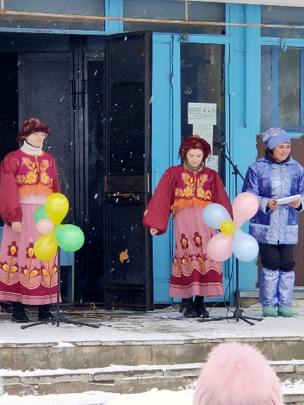
- «Для меня нет тебя прекрасней» праздничная программа к Международному Женскому Дню 8-ое Марта 06.03.21 г. (открытая репетиция детского вокального коллектива "Сюрприз»);
- Народное гуляние «Масленица-Душечка» 14.03.21 г.
Апрель
- Игровая, развлекательная программа для детей «Страна Веселяндия» 01.04.21 г.;
- Отчетная программа детского вокального коллектива «Сюрприз» - Музыкальный спектакль «Компашка с нашего двора» 25.04.21 г., 29.04.21 г.
Май
- Адресное поздравление ветеранов ВОВ с Днем Победы 05.05.21 г.;
- Участие в концертной программе ко Дню Победы в ОГСУ «Психоневрологический интернат» 05.05.21 г.;
- Митинг, посвященный 76-ой годовщине Победы советского народа в ВОВ 08.05.21 г.;
- Участие в концертной программе ко Дню Победы (площадь у фонтана) 09.05.21 г.;
- Патриотическая программа для школьников «Солдаты России – мои земляки» 20.05.21 г.;
- Участие в конкурсной программе «Битва хоров» поселок Черкутино (совместно с ОГСУ «Психоневрологический интернат»)
Июнь
- Развлекательная программа к Международному Дню Защиты Детей «Страна Каникулярия» 01.06.21 г.
Сентябрь
- Озвучивание и участие в торжественной линейке, посвященной «Дню Знаний» 01.09.21 г.;
- Традиционная литературно-игровая программа для первоклассников «Страна Школьных Дел» 10.09.21 г.;
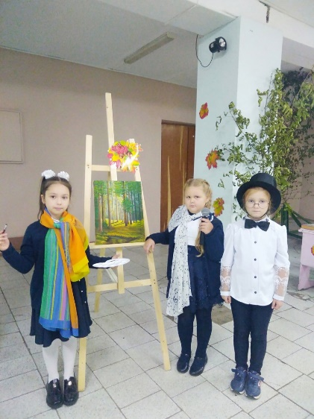
- Литературно-познавательная программа «Эстафета этикета. Старт – Вежливость» 16.09.21 г.;
- Концертная программа «Лето на пользу» , в рамках программы «Культурная суббота» 11.09.21 г.;
- Музыкальная сказка «Волк и семеро козлят на новый лад» 29.09.21 г.
Октябрь
- «Учителя, вы в нашем сердце остаетесь навсегда» адресное поздравление учителей-ветеранов педагогического труда 02.10.21 г.;
- Праздничная программа, посвященная Дню Учителя, 05.10.21 г.;
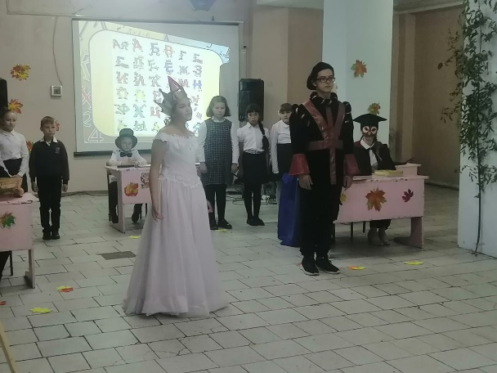
05.10.21 г. В канун Дня Учителя творческий коллектив клуба совместно с учителем истории Медведевой Н.В. поздравил учителей-ветеранов педагогического труда с праздником. На протяжении многих лет было хорошей традицией приглашать их в клуб, где в теплой и праздничной атмосфере наши педагоги могли пообщаться друг с другом, посмотреть программу, подготовленную для них. В этом году мы поздравили их дома, рассказывая о новостях своей жизни и вспоминая школьные годы. Пожелали им здоровья, долголетия и оптимизма, которого, кстати, у них не отнять! Воспитанники детского вокального коллектива «Сюрприз» креативно подошли к поздравлению любимых педагогов. Ими была подготовлена и показана театрализованная программа «Встать! Суд идет!».
В ней учителя выступили в роли подсудимых, а солисты коллектива заняли места судей, прокуроров и адвокатов. В этот вечер прозвучали песни, посвященные учителям, были показаны презентации про ныне работающий состав школы и про учителей-ветеранов педагогического труда, которые накануне праздника получили поздравления от представителей школы и клуба. Вечер продолжился праздничным чаепитием, на котором педагоги вспоминали свои школьные годы и своих наставников.
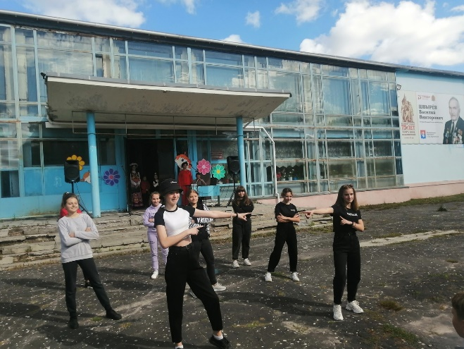
- Концертная программа в рамках декады пожилого человека «А в сердце молодость поет» 16.10.21 г.
Ноябрь
- Открытая репетиция детского вокального коллектива «Сюрприз», посвященная Дню Матери «За все тебя благодарю» 27.11.21 г.
Декабрь
- Новогоднее театрализованное представление для школьников «Бал в Новогоднем королевстве» 23.12.21 г.
Кроме того творческий коллектив МБУК «ЕСКЦ» поселок Гусевский осуществляет сотрудничество и помощь в организации и проведении мероприятий, проводимых филиалом № 1 ГБИЦ, детскими дошкольными учреждениями поселка, МБООУ «Школа № 14», О Г С У «Психоневрологический интернат».
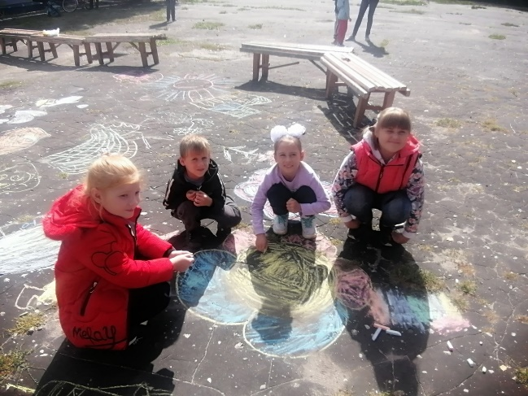
Принимает активное участие в культурно-массовых мероприятиях города.
Программа была подготовлена творческим коллективом клуба.

АНАЛИЗ САМОДЕЯТЕЛЬНОГО ТВОРЧЕСТВА

Основным направлением в деятельности досуговых учреждений является сохранение и развитие самодеятельного народного творчества, поддержка клубных формирований. Клубное формирование – это объединение людей, основанное на общности интересов и потребностей в занятиях художественным любительским творчеством, способствующих развитию дарований его участников, а также основанное на единстве стремления людей к получению прикладных знаний в различных областях общественной жизни, овладению полезными навыками. Проведенный анализ свидетельствует о большом разнообразии в направлениях деятельности клубных формирований. Это позволяет всесторонне развивать творческие способности всех поколений, дает свободу выбора в реализации своих смелых идей, креативных планов и в целом талантов населения. На протяжении многих лет особой популярностью пользуется хореографический, театральный и вокальный жанр. Создаются условия для роста профессионализма коллективов и привлечения новых участников. Участники культурно-досуговых формирований на протяжении всего года имеют возможность демонстрировать результаты своего мастерства не только зрителем, но и учиться друг у друга, благодаря прогрессивным, доступным и эффективным формам развития самодеятельного художественного творчества и культурно-досуговой деятельности (конкурсам и фестивалям различного уровня). Имеют возможность вести совместную учебно-творческую деятельность, которая способствует эстетическому воспитанию и овладению теоретическими основами и практическими навыками.
Разнообразие жанров клубных формирований позволяет всесторонне развивать творческие способности всех поколений, даёт свободу выбора в реализации своих смелых идей, креативных планов и в целом талантов населения. На протяжении многих лет особой популярностью пользуется хореографический, театральный и вокальный жанры.
Клубные формирования и любительские объединения МБУК «ЕСКЦ»
на 01 декабря 2021г.

Клубные формирования

№ | Название коллектива | Кол-во участников | Руководитель
Народный театр МБУК «ЕСКЦ»
Тарлакова О.А.
1. | Народный театр, I состав | 9 | Тарлакова О.А.
2. | Народный театр, II состав | 8 | Тарлакова О.А.
3. | Молодежный театр «Речка детства» (спутник) | 10 | Тарлакова О.А.
4. | Коллектив художественного слова | 4 | Тарлакова О.А.
Муниципальный образцовый хореографический ансамбль «Хрустальные грани»
Кузнецова О.В.
Коробова А.К.
5. | Подготовительная группа | 24 | Кузнецова О.В.  Коробова А.К.
6. | Подготовительная группа (девочки) | 15
7. | Подготовительная группа (мальчики) | 9
8. | 1 «А» группа | 25
9. | 1 «А» группа (девочки) | 12
10. | 1 «А» группа (мальчики) | 13
11. | 1 «Б» группа | 22
12. | 2 «А» группа | 28
13. | 2 «А» группа (девочки) | 16
14. | 2 «А» группа (мальчики) | 12
15. | 2 «Б» группа | 20
16. | 4 «А» группа | 25
17. | 4 «А» группа (1 подгруппа) | 14
18. | 4 «А» группа (2 подгруппа) | 11
19. | 5 «А» группа | 23
20. | 5 «А» группа (девочки) | 16
21. | 5 «А» группа (мальчики) | 7
22. | 8 «А» группа (ансамбль) | 24
23. | 8 «А» группа | 16
24. | 8 «А» группа (балетные) | 8
25. | Группа «Выпускники» | 31
Академический хор «Вдохновение»
Касаткина Н.И.
26. | Хор «Вдохновение» | 36 | Н.И. Касаткина
27. | Вокальная группа «Альянс» | 12 | Н.И. Касаткина
28. | Солисты хора «Вдохновение» | 15 | Н.И. Касаткина
29. | Вокальный ансамбль «Гусевчанка» | 4 | Н.И. Касаткина
30. | Женская вокальная группа «Эллегия» | 9 | Н.И. Касаткина
Народный коллектив ансамбль русской песни «Ваталинка»
Бибяева Е.В.

31. | Народный коллектив ансамбль русской песни «Родные напевы» | 12 | Бибяева Е.В.
32. | Ансамбль русской песни «Ваталинка» (1 состав) | 4 | Бибяева Е.В.
33. | Ансамбль русской песни «Ваталинка» (2 состав) | 4
34. | Солисты ансамбля «Ваталинка» | 8 | Бибяева Е.В.
Муниципальный духовой оркестр
Алферов Р.В.

35. | Муниципальный духовой оркестр | 18 | Алферов Р.В.
36. | Казер бэнд (молодежный духовой коллектив) | 5 | Алферов Р.В.
Народный коллектив эстрадной песни «Аранжемент»
Изуита А.В.

37. | Народный коллектив ансамбля эстрадной песни «Аранжемент» | 3 | Изуита А.В.
38. | Солисты Народный коллектив ансамбля эстрадной песни «Аранжемент» | 7 | Изуита А.В.
Студия эстрадного вокала «Радуга»
Крючкова Э.В.

39. | Солисты студии эстрадного вокала «Радуга» | 8 | Крючкова Э.В.
Клуб п.Гусевский

40. | Вокальная группа «Сюрприз» (старшие) | 18 | Сорокина Е.Е.
41. | Хореографический коллектив «Хрусталики» | 25 | Кузнецов Н.К.
Детско-молодежная эстрадно-фольклорная,
вокальная студия «Сувенир»
Сумская Т.Г.
Земцова М.В.

42. | Вокальная группа «А- СОЛЬ» (группа 1) | 7 | Сумская Т.Г.  Земцова М.В.
43. | Вокальная группа «А- СОЛЬ» (группа 2) | 7 | Сумская Т.Г.  Земцова М.В.
44. | Ансамбль песни «Детский мир» (младшая группа) | 9 | Сумская Т.Г.  Земцова М.В.
45. | Ансамбль песни «Детский мир» (средняя группа) | 8 | Сумская Т.Г.  Земцова М.В.
46. | Дуэты ансамбля песни «Детский мир» | 4 | Сумская Т.Г.  Земцова М.В.
47. | Ансамбль мальчиков «Мечтатели» | 4 | Сумская Т.Г.  Земцова М.В.
48. | Солисты детско-молодежный эстрадно- фольклорный театра песни «Сувенир» | 7 | Сумская Т.Г.  Земцова М.В.
49. | Ансамбль вокальной студии «Сувенир» | 38 | Сумская Т.Г.  Земцова М.В.
Студия современного танца «Статика»

50. | Группа БРЕЙКИНГ | 20 | Микеров А.Л.
51. | Группа «Контемп» (старшая) | 13 | Микерова А.Г.
52. | Группа «Контемп»(начинающая) | 13 | Микерова А.Г.
 | Итого в клубных формированиях участников | 720
 | До 14 лет | 412
Любительские объединения и клубы по интересам

Литературное объединение «Мещера»
1. | 1 группа (школьники младших и старших классов) | 10 | Ульянова Н.В.
2. | Студенты и работающая молодежь | 12
3. | Писатели и поэты г. Гусь-Хрустальный | 13
4. | «Студия детского творчества»  (пос. Гусевский) | 15 | Орлова Е.Е.
5. | Любительское объединение эстрадной песни (пос. Гусевский) | 13 | Сорокина Е.Е.
6. | Клуб «Ветеран» | 26 | Касаткина Н.И.
7. | Любительский спортивно атлетический клуб | 22 | Штефан И.Я.
8. | Музыкальная гостиная «Ретро» | 13 | Касаткина Н.И.
9. | Студия прикладного творчества | 3 | Тимакова В.В.
10. | Студия изготовления фонограмм | 3 | Большаков А.В.
11. | Музыкальная студия «Восток» | 2 | Баклаков Д.  Баклаков М.
12. | Вокальная группа «Ретро» работников ВОС | 10 | Изуита А.В.
13. | Клуб «Студент» | 51 | Тарлакова О.А.
Вокально-инструментальные ансамбли
14. | ВИА «Аэроплан» | 5 | Туркин С.
15. | ВИА «Аллегро» | 5 | Лопанов А.В.
16. | ВИА «Лаутары» | 5 | Васильев В. В.
17. | Клуб «Голубеводов» | 41 | Тростин С.В.
 | Итого в любительских объединениях участников | 249
 | До 14 лет | 25
 | Всего участников кол-вов | 969
 | Всего до 14 лет | 437

ХОРЕОГРАФИЧЕСКИЙ ЖАНР
Образцовый Муниципальный хореографический ансамбль «Хрустальные грани» (рук. О.В. Кузнецова и А.К. Коробова)
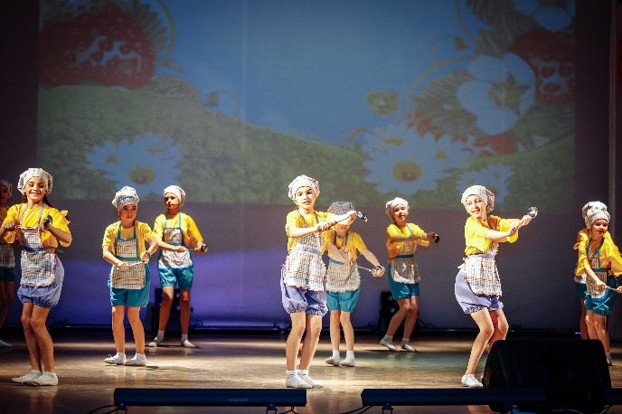
В студии «Хрустальные грани» занимается около 250 человек - дети, подростки и молодёжь, в возрасте от 5 до 26 лет. Образцовый коллектив, хореографический ансамбль «Хрустальные грани» является участником многих городских и областных мероприятий, без его участия не обходится ни одно праздничное мероприятие.
Образцовый Муниципальный хореографический ансамбль «Хрустальные грани» — это танцевальный коллектив с широкими возможностями и большим потенциалом творческого развития. За годы своего существования коллектив совершенствуется, развивает своё хореографическое мастерство. Богатый и разнообразный репертуар позволяет вести активную концертную деятельность. На сегодняшний день в репертуаре коллектива около 90 действующих номеров. Если показать эти танцевальные номера в одной программе, то концерт продлится около 6 часов без остановки. Концертные программы ансамбля отличаются высоким уровнем исполнительского мастерства, художественного вкуса, удачно сохраненными традициями народной хореографии, молодым задором, увлеченностью исполнителей и влюбленностью в прекрасное искусство танца.
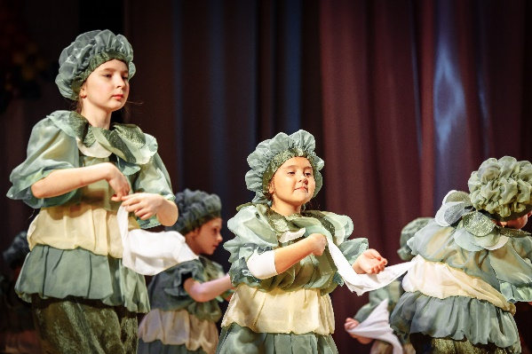
Основной задачей 2021 года было:
- дать учащимся знания по основам хореографического искусства
- познакомить с характерными особенностями искусства различных народов
- вооружить учащихся элементарными навыками сценического воплощения народного танца
- восстановить танцевальный репертуар коллектива
- подготовка к «Балу выпускников»
- подготовка к отчетному концерту ансамбля
- подготовка к концерту «Посвящению в мир танца»
- подготовка к Новогоднему концерту «Алиса в новогодней стране чудес»

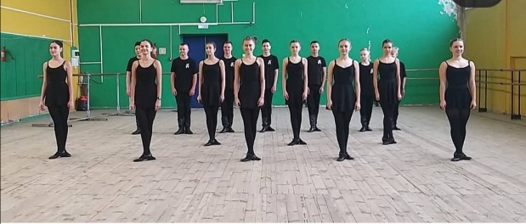
В течение 1 полугодия прошли открытые уроки по хореографии для всех возрастных групп. Конечно же, самыми желанными зрителями были родители. У родителей есть возможность узнать, что происходит в классе, посмотреть, насколько вырос профессиональный уровень их детей.
Преподаватели показали свой профессионализм, грамотный и творческий подход в проведении урока. Умением владеть методикой обучения учащихся, умение применять различные приёмы и способы работы. Открытые Уроки заслуживают положительной оценки от родителей и детей.
Педагоги стараются научить ребенка: работе над танцевальным образом, сознательному умению распоряжаться своим телом, понимая каждое движение в его простейших элементах и сложной их координации, привить музыкальность, артистизм, работоспособность.
Образцовый муниципальный хореографический ансамбль «Хрустальные Грани», является активным участником Областных, Городских, Всероссийских и Международных очных вокальных конкурсах-фестивалях:

Прошел ровно год, как наши танцоры - участники образцового муниципального хореографического ансамбля «Хрустальные грани» - не выезжали на конкурсы, не испытывали адреналин от творческих соревнований, объявления результатов и побед.
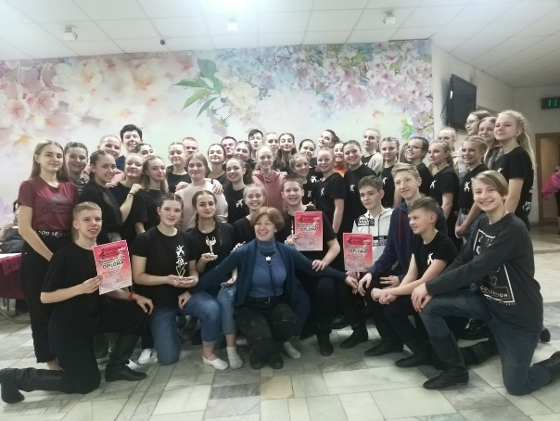
14 марта 2021 года участники образцового муниципального хореографического ансамбля «Хрустальные грани» приняли участие в Международном фестивале-конкурсе «GOLDEN STARS RAIN – Звездный дождь», который проходил в г. Владимире, на сцене ОДКИ «Областной дворец культуры». Ансамбль привез программу из 6 номеров в номинациях «народный танец» и «народный стилизованный танец». Ребята – участники ансамбля – всегда очень ответственно относятся к подготовке конкурсных композиций, а в этот раз - тем более.

Конкурс «GOLDEN STARS RAIN – Звездный дождь» проводится во Владимире при поддержке Федерального государственного бюджетного учреждения культуры «Государственный Российский Дом народного творчества имени В.Д. Поленова», Министерства культуры Российской Федерации и департамента культуры администрации Владимирской области. Почётное жюри фестиваля-конкурса «Звёздный дождь» включает в себя известных деятелей культуры, музыкантов, хореографов, артистов, педагогов музыкальных образовательных учреждений.
Всех присутствовавших - руководителей, жюри и зрителей конкурса - не оставили без внимания интересные постановки, открытость и профессиональность исполнения конкурсной программы ансамблем «Хрустальные грани».
Выступление наших танцоров было отмечено высокими оценками строгого жюри:
- диплом лауреата I степени в номинации «Народный танец» (возрастная категория 16-20 лет) за постановки «Тимонюшка» и «Кумушки-голубушки»;
- диплом лауреата I степени в номинации «Народный стилизованный танец» (возрастная категория 16-20 лет) за постановки «Перепелка» и «Пятки горят»;
- дипломом лауреата II степени в номинации «Народный стилизованный танец» (возрастная категория 13-15 лет) за постановки «Без пряника не заигрывай» и «Цветы луговые».
Первая поездка на конкурс и первая Победа! Так можно сказать про наших танцоров 1а класса.
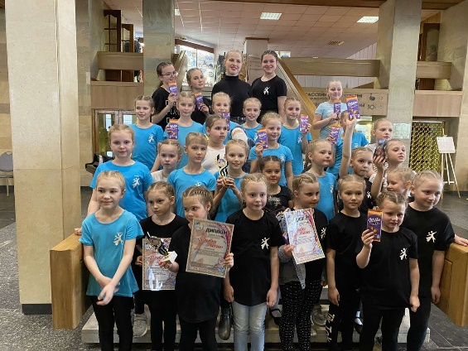
10 апреля участники образцового муниципального хореографического ансамбля «Хрустальные грани» отправились покорять город Вязники на Международный фестиваль-конкурс "Рождение новой звезды", учредителем которого является Фестивальный Центр "Созвездие". Это Международные фестивали-конкурсы детских, юношеских, молодежных, взрослых достижений, направленные на выявление и поощрение талантливых детей, подростков и взрослых в самых различных областях – хореография, вокал, театральное творчество, оригинальный жанр.
Юные артисты с успехом представили номера в номинациях «Детский танец» и «Народная стилизация», смешанная группа до 10 лет.
Для этих танцоров – здесь был первый конкурс, но, несмотря на волнение, ребята выступили успешно, и результат - тому подтверждение:
- дипломант 1 степени с танцем «Как упали снежки»,
- лауреат 1 степени с номером «Детские потешки».
Коллектив был награжден дипломами, кубками, медалями.
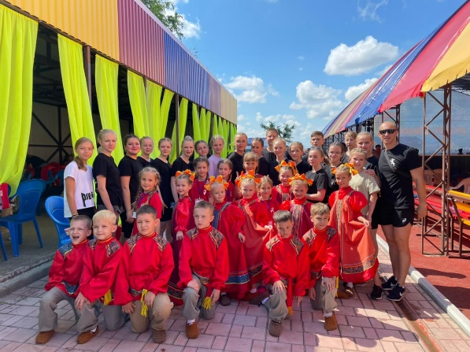
C 14 по 23 июня младшая и средняя группы образцового хореографического ансамбля «Хрустальные грани» выезжали на всероссийскую олимпиаду искусств "На волнах успеха" (г. Межводье, республика Крым). Этот проект включен в план основных мероприятий Министерства культуры Республики Крым.
Впервые младшая группа выехали так далеко на столь масштабный конкурс. Конечно, было много волнений, переживаний. Юные артисты представляли конкурсные номера «Детские потешки», «Матрешки», которые были удостоены диплома лауреата II степени.
Средняя группа представляли номера «Без пряника не заигрывай», «Мексиканский танец» и «Цветы луговые», результат – диплом лауреата I степени.
Несмотря на сложные погодные условия, репетиции в дождь, наши артисты смогли показать свой высокий профессионализм и мастерство.
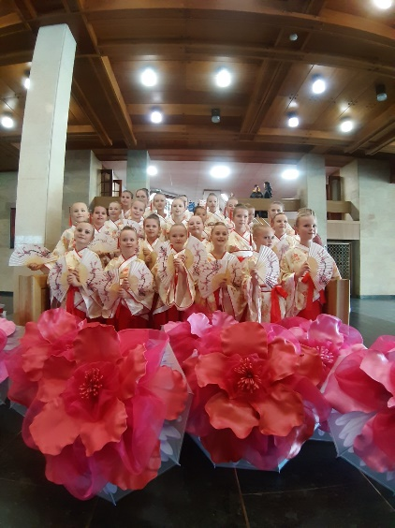
23 октября в Суздале состоялся Международный конкурс-фестиваль «Золотая легенда». Организатором выступило творческое объединение «Триумф» (г. Санкт-Петербург) при поддержке администрации города Суздаля. «Золотая легенда» способствует сохранению и развитию традиций многонациональной культуры России и других стран через всестороннюю поддержку талантливых детей и молодёжи в различных направлениях искусства. В конкурсе с успехом выступили участники средней группы (4»А» класса) «Хрустальных граней» с постановками «Вейся, капустка» и «Крылья бабочки».
Номер «Крылья бабочки» стал премьерой для всех - и для участников ансамбля, и для зрителей.
Атрибут для танца - «цветок сакуры», который изготовили мастерицы МБУК «ЕСКЦ» В.В. Тимакова, Е.И. Карзанова и М.А. Суворова, был признан лучшей дизайнерской находкой и работой.
Девочки 4 «А» отлично справились, за что и получили отличные результаты. В номинации «Народный танец» коллектив получил диплом лауреата I степени.
А.К. Коробова награждена Специальным призом в номинации «Лучшая балетмейстерская работа».
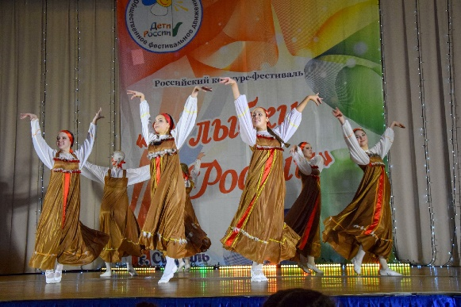
31 октября проходил Российский конкурс-фестиваль детского и юношеского творчества «Улыбки России».
Три дня около 600 талантливых ребят со всей страны демонстрировали своё мастерство в различных видах сценического искусства.
И снова дебют - наши юные артисты подготовительной группы впервые поехали на конкурс. Для них это утомительно и волнительно, но рядом старшие ребята 5 «А» класса, родители и руководители, и все получилось.
Море впечатлений: большой зал, сцена, множество зрителей, жюри... Но, несмотря на шквал эмоций, дети выступили достойно и получили свои награды.
В номинации «Детский танец» (смешанная группа) гусевчанам присужден диплом лауреат I степени.
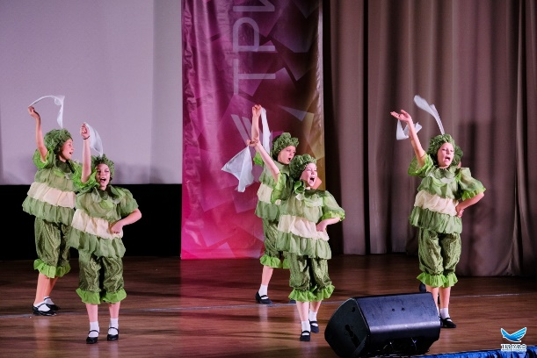
Большое спасибо нашим выпускницам, которые в составе ансамбля поддержали, не бросили свое любимое дело и продолжают радовать своим творчеством зрителя и коллектив, получив высокий результат на конкурсе.
В номинации «Народная стилизация» (13-16 лет) завоеван диплом лауреат I степени.
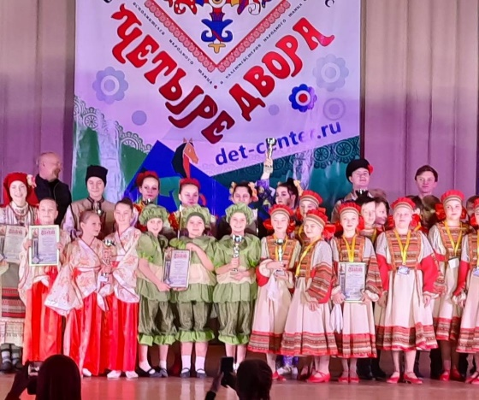
4 декабря, в городе Суздаль прошел XI Всероссийский фестиваль – конкурс хореографических коллективов и солистов исполнителей народного танца и балетмейстеров народного танца «ЧЕТЫРЕ ДВОРА». Наш ансамбль представил на суд жюри две хореографические постановки. По итогам фестиваля танцы «Крылья бабочки» и «Вейся капустка» каждый награжден Дипломом Лауреата I степени.
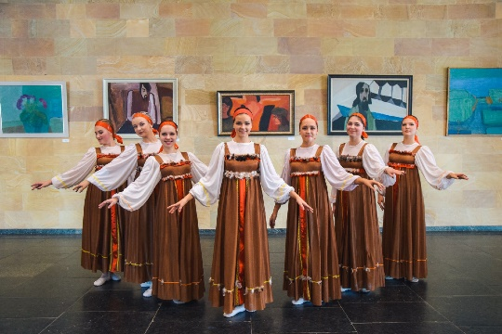
18 декабря, на сцене родного МБУК «ЕСКЦ» прошел международный фестиваль конкурс «На крыльях успеха», организованный Фестивальным центром «Созвездие». Яркое завершение года — это Гран -при конкурса. Старший состав ансамбля еще раз доказал, что мы молодцы и все труды не проходят зря. Танец "Тимонюшка"- ГРАН ПРИ,Танец "Перепелка"- Лауреат 1 степени,Танец "Казачий пляс"- Лауреат 2 степени.

Школа танцев «Статика»
На 2021 год в школе танцев «Статика» занимается 46 человек. Кроме хип-хопа и брейк-данса появились такие направления, как: хаус, вог, джаз-фанк, дансхолл, контемпорари. В преподавательский состав входят руководители школы Антон и Алиса Микеровы
С того момента, как брейк-данс стал официально олимпийским видом спорта наши ученики из простых танцоров – так же стали спортсменами, получили спортивные книжки и свои первые разряды. Руководитель нашей школы – Микеров Антон Львович является членом комитета по брейкингу Владимирской области и аттестованным судьёй (одним из трёх в нашей области).
Школа танцев «Статика» является активным участником конкурсов и фестивалей:
9 января комитет по брейкингу Владимирской области организовал дружеские баттлы в формате 5 на 5, в которых наши ученики с удовольствием приняли участие. 24 января состоялся чемпионат и первенство Муромского района Владимирской области, где наш руководитель Антон Микеров присутствовал в качестве судьи, а уже завтра 30 января Антон снова едет в Муром для проведения мастер-класса.
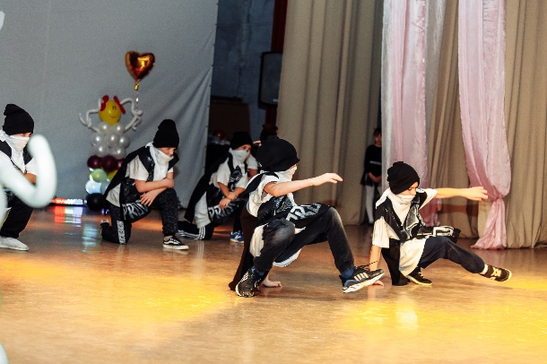
20 февраля провели большой открытый урок по брейк-дансу в ДМ Хрустальный с участием приглашенных танцоров со Владимирской области. Наши ребята активно занимались подготовкой к чемпионату и первенству Владимирской области, который состоялся 27 февраля. Кто-то повысил свои разряды, а кто-то получил свои первые спортивные книжки и разряды.
5 марта провели мастер-класс по вог-позированию для учениц школы танцев «Статика» и фотосессию.
6 марта школа танцев «Статика» провели первый в городе мастер-класс по парной бачате для взрослых под руководством преподавателя из Москвы – Никиты Мисюк.
14 марта ученики школы танцев «Статика» приняли участие в чемпионате и первенстве Владимирской области по брейкингу, завоевав много призовых мест и повысив разряды
В рамках конкурса МБУК «ЕСКЦ» минутных видеороликов социальной направленности «Мы за жизнь» наши преподаватели и ученицы подготовили сюжет по направлению "Безопасный Интернет" и заняли 2 место.
3 апреля мастер-классом по бачате для взрослых с Никитой Мисюком.
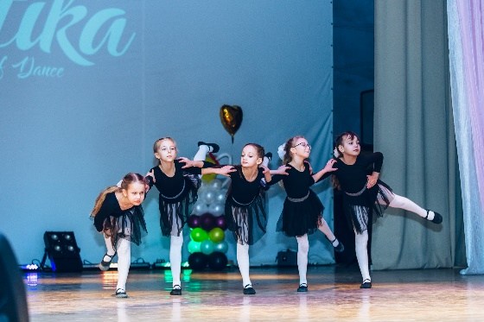
Так же 3 апреля в ДМ Хрустальный провели открытый урок по брейк-дансу в формате баттлов «Город на город» с гостями со Владимирской области.
4 апреля состоялись областные сборы, в рамках которого был организован бесплатный мастер класс от B-boy Ян, наши ученики и родители посетили его.
В апреле в Москве прошел чемпионат и первенство России, где нас представлял преподаватель школы танцев «Статика» - Корнев Егор – он успешно прошел отборы и первые этапы соревнований.
24 и 25 апреля школа танцев «Статика» приняла участие в конкурсе «Хрустальный Башмачок», где собрали много наград в разных номинациях.
В мае школа танцев «Статика» провела ряд мастер-классов от наших «выпускников».
22 мая в Муроме прошли соревнования по брейк-дансу, где наши ребята заняли призовые местав разных категориях.
5 июня провели 10 юбилейные отчётный концерт от школы танцев «Статика»
26 июня провели граффити-конкурс на набережной города и посвященный 265летию Гусь-Хрустального
29 июня наш руководитель Алиса Микерова провела мастер-класс на школьной площадке для учеников школы №10
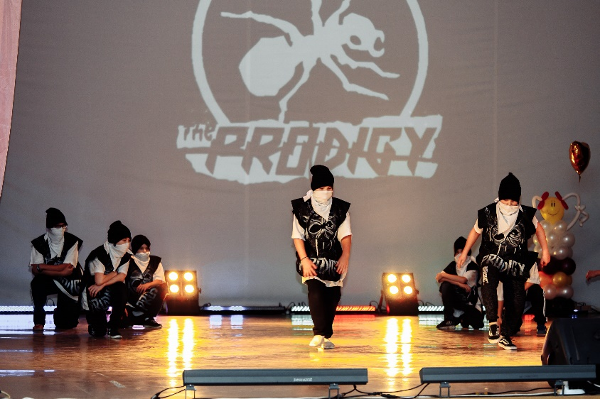
30 июня провели совместную тренировку по брейк-дансу с гостями нашего города команда «Баланс» г.Воронеж
Провели 2 смены летней творческой площадке, где для детей были и танцы и современное изобразительное искусство – граффити, диджеинг и многое другое.
4 сентября провели мастер-класс по бачате для девушек от Инги Маркиной , г. Йошкар-Ола

4 ноября провели мастер-класс по хореографии от нашей выпускницы – Коллеговой Елизаветы
25 декабря провели танцевальную сказку для детей и взрослых «Снежная Королева»
26 декабря поучаствовали в акции «Сани Деда Мороза»

ВОКАЛЬНОЕ ИСКУССТВО

Академический хор «Вдохновение».

Одна из приоритетных задач «ЕСКЦ» - улучшение социального статуса людей старшего поколения. Для этого в учреждении продолжается работа по организации деятельности сети клубных формирований, где люди старшего поколения могут проявить себя в творческом плане. Активные участники хора «Вдохновение», под руководством Нины Ивановны Касаткиной, пользуются большой популярностью у горожан и являются частыми гостями на многих культурных мероприятиях. Но 2021 год продолжает вносить свои коррективы, режим самоизоляции для граждан из группы риска является одной из основных мер, направленных на сокращение числа заболеваемости коронавирусом. В группу риска входят пожилые люди старше 65 лет, а также лица, страдающие хроническими заболеваниями. Режим самоизоляции предусматривает преимущественное нахождение дома, перевод на дистанционную работу. Возраст руководителя и участников хора 65+, поэтому участники хора «Вдохновение» с большим понимаем относятся к сложившейся ситуации и находящийся дома. Отчетные концерты и мероприятия хора ветеранов «Вдохновение», зрители имели возможность увидеть, зайдя на официальный сайт МБУК «ЕСКЦ».

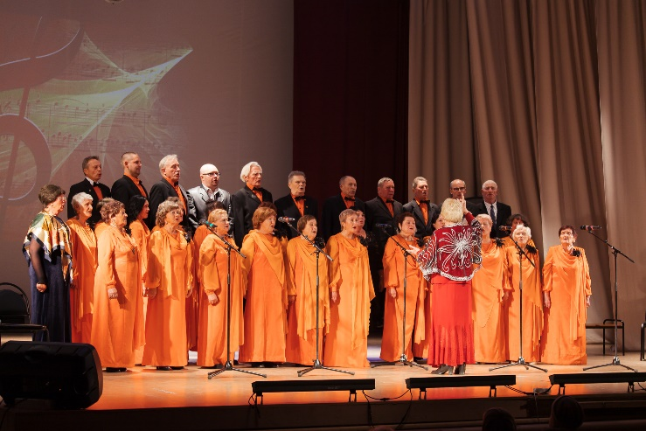
Но 2021 год для коллектива особенно значим, он посвященный 60-летию сценической деятельности непревзойденной Нины Ивановны Касаткиной – почетного гражданина города Гусь-Хрустального, руководителя хора.
Она по праву носит это высокое звание, приобщив к вокальной культуре сотни гусевчан в роли хормейстера и прославив наш город проникновенным голосом и душевным репертуаром далеко за его пределами, покорив своим талантом тысячи земляков нескольких поколений. И не зря на этом бенефисе Нина Ивановна была названа Народной артисткой Мещерского края по факту вклада в наше сценическое искусство.
9 октября состоялся долгожданный бенефис.
Со сцены звучали песни с замечательными стихами на чарующие мелодии. Основную программу предваряли музыканты из Курлова – Юлия Хромова (синтезатор) и Сергей Симачков (саксофон, а в концертной программе еще и импровизация на баяне), подготовившие публику к предстоявшему песенному пиршеству.
На протяжении трех часов мы видели женщину-труженицу с прежней королевской осанкой и неповторимой харизмой. Она почти не уходила со сцены, покоряя зрительскую аудиторию изысканным вокалом или представляя сценических гостей как ведущая. Для каждого Нина Ивановна, нашла свои особые слова. Восторженно говорила об огромном значении искусства и работы виновницы торжества для культурной среды города председатель комитета по культуре и туризму городской администрации Валентина Кустарова, вручившая Нине Ивановне Грамоту областного департамента культуры за большие заслуги в области вокального и хорового искусства.
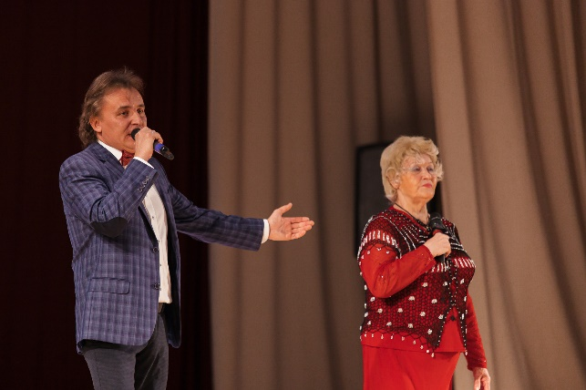
Рядом с Ниной Ивановной и для нее пели наши признанные мастера Алекс Миллер, Сергей Андреев, Алексей Павлухин, Светлана Островская, Татьяна Сидорова. По ходу программы явилось немало сюрпризов. Трио «Касаткина – Андреев – Павлухин» вынесло на суд зрителей премьеру песни «История любви», исполненную на двух языках – русском и испанском. Шульженко нашей сцены – так представила юбилярша старейшину гусевской эстрады Валентину Николаевну Карасеву. Выдержали уровень молодые мастера Екатерина Коровина, ансамбль «Детский мир» и Максим Карякин.
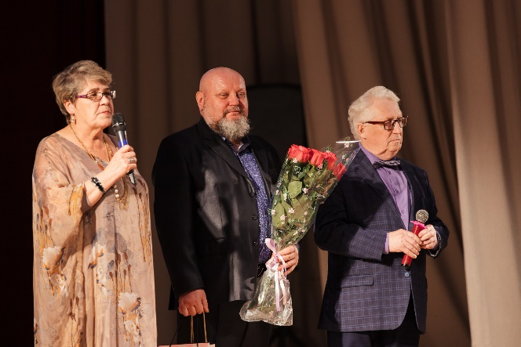
Ни одному нашему артисту не посвящено столько поэтических строк как Нине Ивановне. На юбилейном вечере стихи гусевских авторов в ее честь читали художественный руководитель ЕСКЦ Ольга Тарлакова, руководитель литобъединения «Мещера» Надежда Ульянова, автор этих строк (был еще и соведущим), хористы Татьяна Брагина и Валентина Безбородова, а также сама Нина Ивановна с произведением Вячеслава Сафронова «Монолог певицы».
Бенефициантку поздравила руководитель вокальной студии «Ваталинка» Елена Бибяева и руководитель ВИА «Лаутары» Валерий Васильев. Не обошлось без танца: Мария Доронкина и Николай Кузнецов исполнили чувственную композицию «Бочата». «Вечерняя застольная» в подаче мужского трио прозвучала в память об ушедших артистах, сопровождалась фотогалереей их портретов и вызвала искренние слезы. Отдельный блок певица посвятила памяти своего сына Михаила.
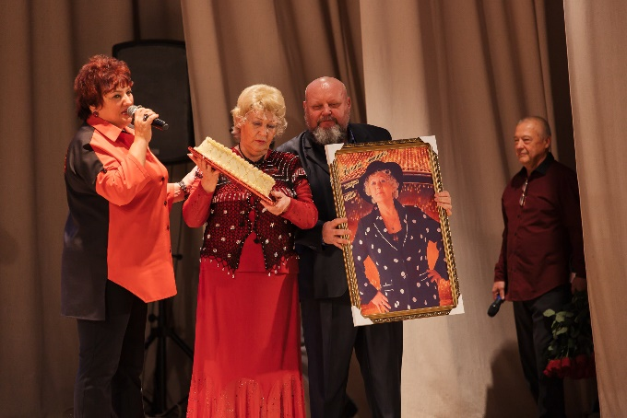
На сцене – море цветов и подарки. В фойе каждый мог ознакомиться с описанием творческого пути Нины Ивановны Касаткиной в статьях и фотографиях, представленных в объемном альбоме, посвященном певице и хору «Вдохновение». В нем есть свободные страницы для юбилейного бенефиса.
…На финал Нина Ивановна оставила хор «Вдохновение», подтвердивший свои разнообразные таланты и жизнеспособность в наше нелегкое время. В завершение программы прозвучало торжественное песнопение «Многие лета». Зал воспринял это как благодарность выдающейся певице и пожелание долгой творческой жизни.

Вокальная студия «Ваталинка»
Вокальная студия «Ваталинка», в которую входит Народный коллектив, ансамбль русской песни «Ваталинка», Народный коллектив, хор русской песни «Родные напевы» и солисты – любители народного творчества.
Все эти годы руководителем студии является Бибяева Елена Васильевна. Все участники студии активны и не представляют своей жизни без сцены и пени.
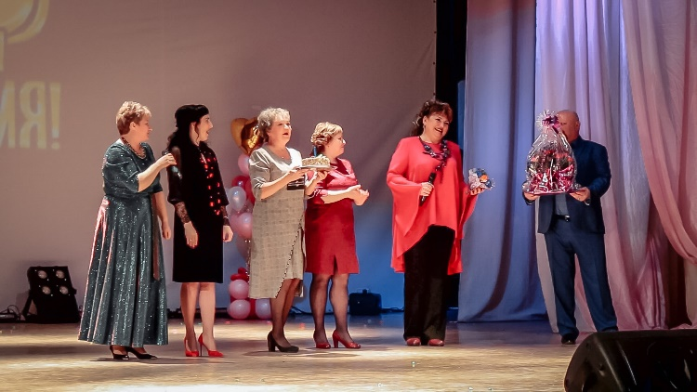
Большой популярностью пользуется у горожан ансамбль русской песни «Ваталинка».
Репертуар ансамбля разнообразен. В него входят как песни русского народного происхождения, так и стилизованные русские песни. На протяжении всего года ансамбль был активным участником многих городских мероприятий и продолжил свой творческий путь:
Февраль
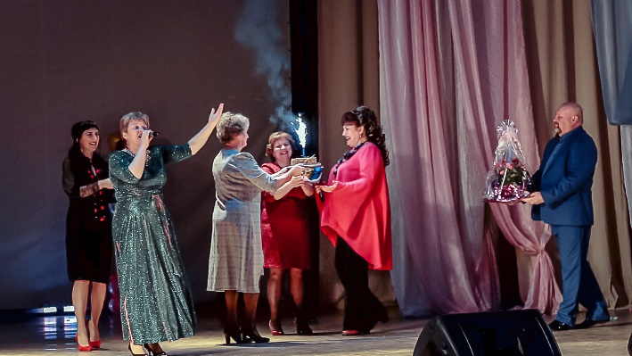
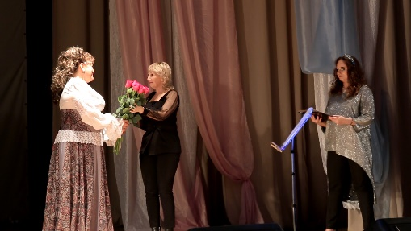
Состоялся юбилейный концерт Елены Васильевны Бибяевой – основателя и руководителя Вокальной студии «Ваталинка». Виновницу торжества поздравили председатель городского комитета по культуре и туризму Валентина Кустарова, вручив Почетную грамоту областного департамента культуры и Благодарственное письмо депутата Госдумы Игоря Игошина; директор ЕСКЦ Ольга Кузнецова, друзья и соратники «Ваталинки», представители хора ветеранов «Родные напевы», другие коллеги по сцене. Концертную программу открыл ансамбль русской песни «Ваталинка» с попурри из народных песен и хореографический ансамбль «Хрустальные грани». К украшению сцены на протяжении всего вечера добавлялись фотографии, видеокадры из творческой жизни Елены Васильевны. Елена Васильевна с удовольствием приветствовала коллег-артистов, выходивших на юбилейную сцену: Веру Любимову и Наталью Черкасову, ВИА «Лаутар» Валерия Васильева, его сподвижников Валентина Карьяшкина и Александра Цветкова, Татьяну Шилину, Елену Сорокину, Артема Шепелева, дуэт «Пара-Лель», Наталью и Олега Балашовых, Алекса Миллера, Валерия Фонарева. Особый праздничный колорит привнесли в программу выступления хореографического ансамбля «Хрустальные грани».
Много солировала юбилярша, причем произведения звучали самые разные – и по настроению, и по жанрам, скажем, тепло был встречен дуэт с рэпером Андреем Булыгиным. Елена Бибяева смотрелась истинным лидером на сцене
Зрители бурно реагировали на происходившее на сцене. Чувствовались любовь и уважение к Елене Васильевне, восхищение ее голосом и артистизмом.
На протяжении всего года ансамбль был активным участником многих городских мероприятий и продолжил свой творческий путь:
- 04.06 и 09.07. ансамбль русской песни «Ваталинка» был приглашен, как представители г Гусь-Хрустальный на теплоход «Свешников» г Нижний Новгород , где солисты радовали своим творчеством туристов.
- 15.08 объявлен набор во 2 состав группы «Ваталинка»
- 7.10 «Славим возраст молодой» -участие солистов студии дуэта Балашовых в праздничной программе д. Никулино
- 16.10 «А в сердце молодость поет» -участие солистов студии -дуэт « Пара – Лель», Т. Шилина, дуэт Балашовых

По своей активности не уступают ансамблю «Ваталинка» и хор русской песни «Родные напевы». В состав хора «Родные напевы» входят люди пожилого возраста – пенсионеры, ветераны труда. Забота о пожилых людях – основной долг каждого из нас.
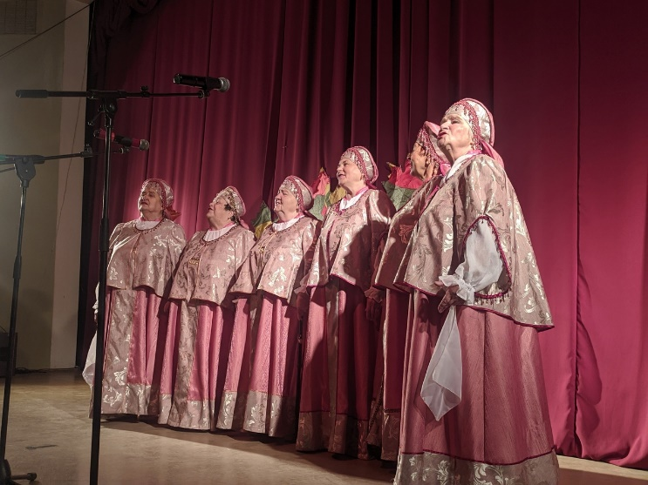
Участники хора русской песни «Родные напевы» очень активны и с большим удовольствием принимают участие в городских культурных мероприятиях. Репертуар хора придерживается исполнения русских песен, и аккомпанемент исключительно под баян. Большинство участников Хора русской песни «Родные напевы» входят в группу риска, пожилые люди старше 65 лет, а также лица, страдающие хроническими заболеваниями.
Режим самоизоляции предусматривает преимущественное нахождение дома, перевод на дистанционную работу, поэтому, участники хора с большим понимаем относятся к сложившейся ситуации и находятся дома, а руководитель хора русской песни «Родные напевы» Е.В. Бибяева работает раздавая партии для разучивания текста песен дистанционно .
Вокальная студия «Сувенир»
В состав вокальной студии «Сувенир» входят яркие творческие коллективы:

Образцовый ансамбль песни «Детский мир»
(малыши (гр-па «Горошинки» 4-6 лет; гр-па «Планета Kids» 7-10 лет)
· Ансамбль «Планета Юниор» (11-14 лет)
· Группа «А-СОЛЬ» (13-17 лет)
· Гр-па «Мечтатели», дуэты, солисты
Руководителями кол-ва как и в прежние годы являются – хормейстер Татьяна Геннадьевна Сумская и режиссер-руководитель Маргарита Владимировна Земцова.
- 2021 год для вокальной студии «Сувенир» удался, был полон яркими, незабываемыми значимыми событиями и большими творческими победами!
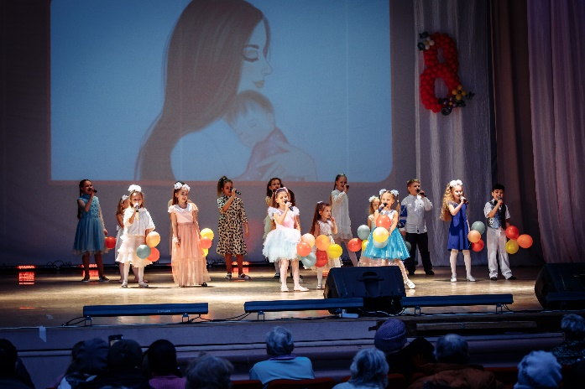
Юные воспитанники вокальной студии обогатили своими успехами историю культуры города Гусь-Хрустального, а так же пополнили творческую копилку наград МБУК «ЕСКЦ» красивыми Кубками и Дипломами Лауреатов
Творческие руководители вокальной студии Единого социально-культурного центра в состав которой входят - Образцовый ансамбль песни «Детский мир» и эстрадная гр-па «А-Соль» хормейстер Т.Г. Сумская и режиссер М.В. Земцова заслуженно пополнили свою культурную историю и творческое портфолио Благодарственными Грамотами, почетными медалями, удостоверениями «Педагог года 2020-2021» от устроителей и жюри конкурсов за неоценимый вклад в развитие вокального искусства, за кропотливый труд в воспитание творческого поколения. за самоотверженную педагогическую работу в развитии детского творчества, всестороннюю поддержку юных дарований.
ЯРКИЕ ТВОРЧЕСКИЕ ПОБЕДЫ ВОСПИТАННИКОВ ВОКАЛЬНОЙ СТУДИИ «СУВЕНИР» ЗА 2021 ГОД:
Успех группы «А-СОЛЬ» на Международном телевизионном проекте
«Песенка года-2021»
Международный Телевизионный конкурс-фестиваль «ПЕСЕНКА ГОДА» — престижный, невероятно яркий и фантастический проект, обязательно навсегда запоминается каждому юному певцу, которому посчастливилось пройти отборочные туры, войти в список победителем и стать участником конкурсной программы.
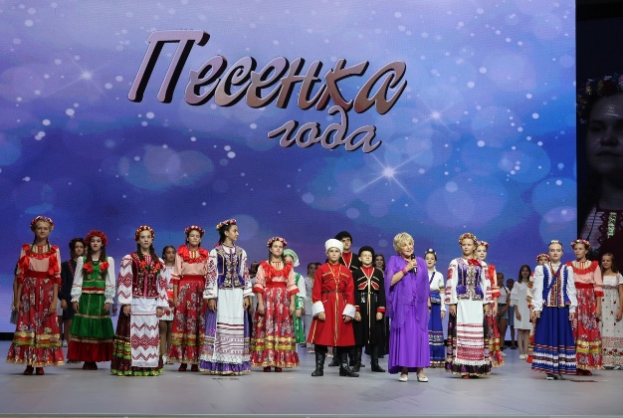
Проект «Песенка Года» традиционно проходит на Черноморском побережье в леген-дарном Всероссийском Детском Центре «ОРЛЕНОК» г. Туапсе (с 17 июля-6 августа) под патронажем НО «РОССИЙСКИЙ ФОНД КУЛЬТУРЫ И ИСКУССТВ» Президентом которого является Народная артистка России, телеведущая АНГЕЛИНА ВОВК.
Воспитанники эстрадной группы «А-СОЛЬ» и Образцового ансамбля «Детский мир» благодаря стараниям, профессионализму и высокому уровню подготовки со стороны творческих руководителей МБУК «ЕСКЦ» / хормейстера Татьяны Геннадьевны Сумской, балетмейстера Анастасии Константиновны Коробовой, режиссера Маргариты Владимировны Земцовой/ трижды с большим успехом представляли ВЛАДИМИРСКУЮ ОБЛАСТЬ и становились Лауреатами:
«Песенка Года- 2018» — диплом ЛАУРЕАТА I степени
«Песенка Года- 2019» — диплом ЛАУРЕАТА III степени
«Песенка Года- 2021» — диплом ЛАУРЕАТА II степени
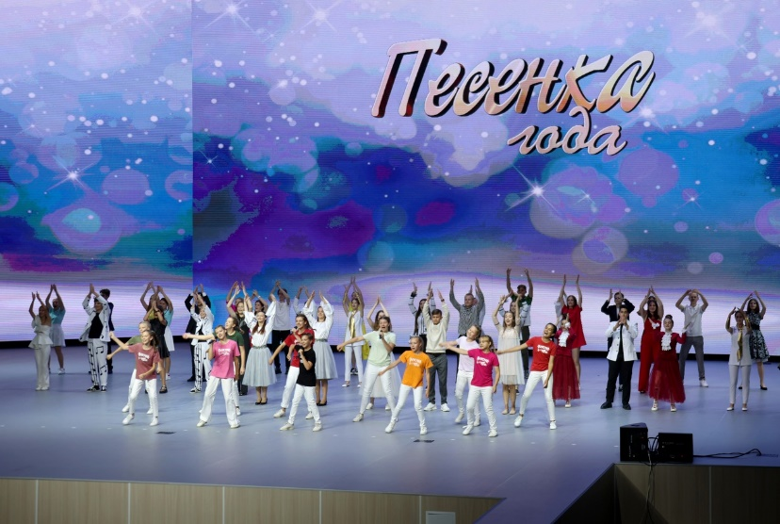
«Песенка Года- 2018» — диплом ЛАУРЕАТА I степени «Песенка Года- 2019» — диплом ЛАУРЕАТА III степени «Песенка Года- 2021» — диплом ЛАУРЕАТА II степени
Надо отметить, наша группа «А-СОЛЬ» все три фестивальных года, была удостоена чести выступать в Гала — Концертах Торжественного открытия Международного Телевизионного конкурса «Песенка Года — 2018 — 2019 — 2021», которые традиционно стартовали на сцене АМФИТЕАТРА лучшего концертного зала Черноморского побережья!
Высказывания участниц группы «А-Соль» о значимости проекта:
Алина Шубина: -… Мы безмерно счастливы в третий раз представлять Владимирскую область на Международном Телевизионном Фестивале «Песенка года»!
Елизавета Сыпачева: — … Спасибо большое Ангелине Михайловне Вовк, что ее фестиваль дает возможность юным талантам выступить на грандиозной сцене современного Амфитеатра ВДЦ «Орленок» вместе со звездами Российской эстрады.
Ангелина Земцова: — … Благодаря проекту, мы, классно проводили три недели лета, наслаждаясь морем и солнцем, приобретали новые знания на мастер-классах именитых музыкантов, певцов, телеведущих, знакомились с интересными креативными людьми…

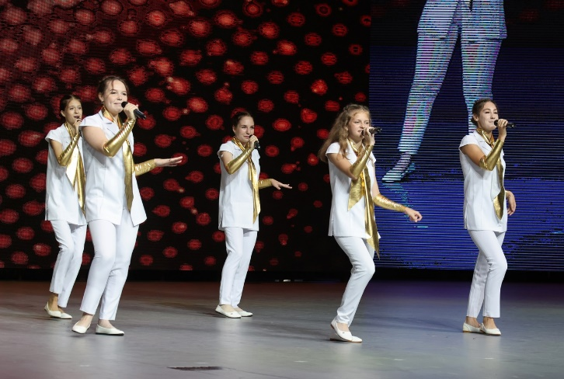
Виктория Гусарова: — … Фестивальный проект дал возможность нам обменяться творческим опытом, получить заряд энергии для новых достижений, научиться и не терять то, чему научились!!!

Светлана Маслихина: — … Такие конкурсы дают возможность Верить в себя и в свои способности, учат стремиться к лучшей версии себя, ставить и достигать цели! Формировать Формулу успеха и следовать её принципам и законам!!! В этом году участниками проекта стали 148 юношей и девушек в возрасте 11-16 лет, из 25 субъектов РФ. Список победителей на участие в проекте «Песенка Года — 2021» состоял из 14-ти Образцовых вокальных групп и ансамблей — все победители, лауреаты международных и всероссийских конкурсов, 89-ти солистов среди, которых именитые дети — участники и финалисты телевизионных проектов «Голос Дети», «Новая Волна», отборочных туров детского «Евровидение», «Синяя Птица», «Сан-Ремо Юниор», «Во весь голос».
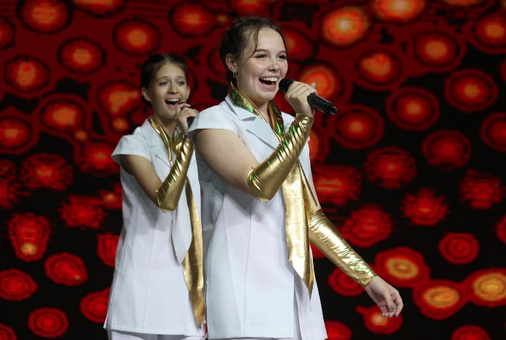
Традиционно из года в год проекту «Песенка Года» предают грациозность и великолепие, хореографические действа в исполнении воспитанников балетной школы Большого театра г. Москвы и Образцовых хореографических ансамблей Международного проекта «В МИРЕ ТАНЦА», который так же, ежегодно проходит в ВДЦ Орленок. Балетмейстером-постановщиком танцевальных композиций, которые украшают и сопровождают выступления сольных исполнителей, является Народный артист России, солист Большого театра, художественный руководитель балетной труппы Большого театра, Лауреат премии «Бенуа танца» удостоенный Благодарности Президента РФ — Сергей Филин.

Особая благодарность НО «РОССИЙСКИЙ ФОНД КУЛЬТУРЫ И ИСКУССТВА» в лице Президента фонда Народной артистке России, телеведущей АНГЕЛИНЕ ВОВК за внимание, высокую оценку творческого уровня наших гусевских вокалистов, и материальную поддержку. Участие в конкурсной программе проекта, мастер-классы во вокалу от звезд Российской эстрады, проживание, питание в течении смены /21 день/ оплачивает Россий-ский фонд культуры и искусства!

Слова благодарности заслуживает Шубина Наталья Александровна мама участницы группы «А-соль». Наталья Александровна принимала активное участие в организации поездок и оформлению важной фестивальной документации.
Алгоритм успеха
воспитанников эстрадной группы «А-СОЛЬ»
Здорово, что есть конкурсы! Конкурс — это особый мир!

Конкурс — мир общения, соревнования, удач и находок — для образцового ансамбля песни «Детский мир», воспитанников эстрадной группы «А-СОЛЬ», — это всегда Праздник!

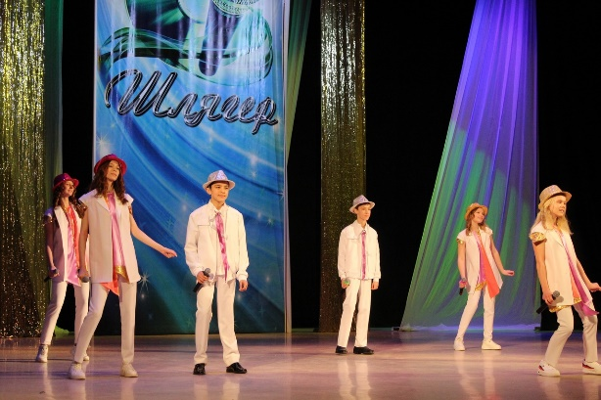
Позитивные и целенаправленные мысли юных вокалистов С. Маслихиной, А. Васильевой, А. Стенькина, Д. Корякина, К. Крыловой, В. Гусаровой, Е. Коровиной, В. Беловодской, В. Томилиной, В. Лавренчука, Н. Горелиной, П. Большаковой приводят в действие АЛГОРИТМ УСПЕХА и соответственно запускают процесс достижения поставленной цели! А цель у вокального созвездия МБУК «ЕСКЦ» — громко заявить о себе на всероссийских и международных конкурсах-фестивалях эстрадной песни, проявить свой исполнительский талант, получить советы известных мастеров, рекомендации жюри, обрести профессиональный опыт и творческий рост…

Результаты творческого успеха — на высоте!
— Диплом ЛАУРЕАТА I степени Областного фестиваля-конкурса исполнителей эстрадной песни «Шлягер-2021», посвященного 90-летию со дня рождения поэта-песен-ника Л. П. Дербенёва. Устроители конкурса-фестиваля — департамента культуры администрации Владимирской области и ГАУК ВО «Областной Центр народного творчества».
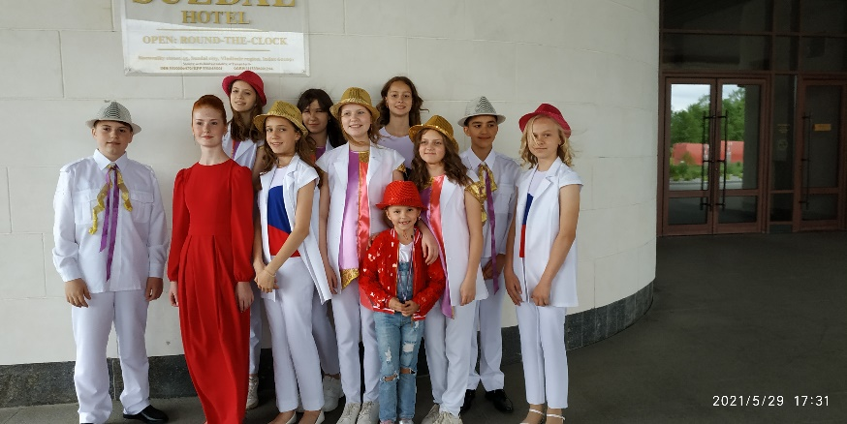
— диплом ЛАУРЕАТА I степени — эстрадная группа «А-СОЛЬ» - VIII Международного детско-юношеского многожанрового фестиваля-конкурса «Белый Кит. Майские каникулы» 2021. Организаторы и партнеры фестиваля-конкурса — «РодАрс Фильм» (г. Москва); Университет Кинематографии (г. Москва); Музыкальное училище им. Гнесиных (г. Москва):
— диплом ЛАУРЕАТА I степени XX Международного конкурса-фестиваля музыкально-художественного творчества «Золотая Легенда».
— диплом ЛАУРЕАТА I степени II Международного фестиваля-конкурса «Золотые Ворота Владимира»
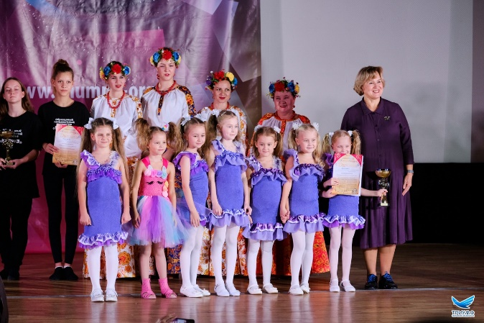
Исполнительское мастерство, сценическую культуру, сложность репертуара, красоту тембра и силу голоса, чистоту интонации и качество звучания, музыкальность, художественную трактовку музыкального произведения юных вокалистов оценивали известные деятели музыкальной культуры и искусства городов Владимира и Москвы:
— Белова Виктория — певица, актриса, «Русский голос Голливуда», педагог и единственный официальный представитель в России вокальной техники Sett Riggs Hollywood, педагог по вокалу программы НТВ «Хочу к Меладзе», телепроекта «Ну-ка, все вместе»;
— Мелехов Кирилл — актер театра и кино («Остров» на ТНТ, «Медицинские тайны» на НТВ и др.);
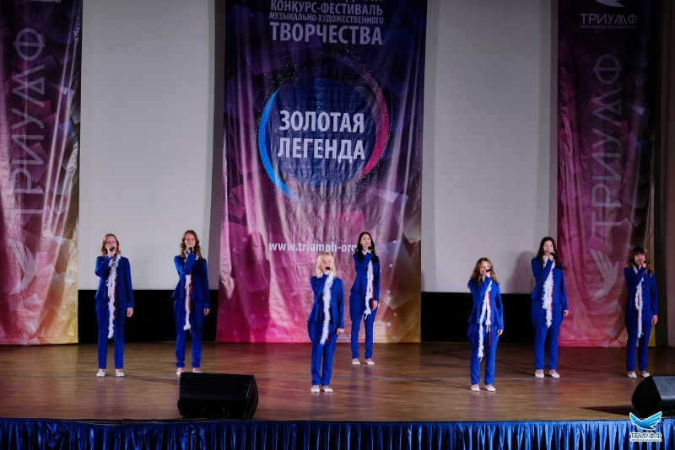
— Христов Евгений — певец и композитор, директор детского радио «Сириус», педагог вокала по авторской методике «Вокальный тренажер», лауреат премии «Самый молодой специалист», педагог участников телеконкурса «Голос.Дети»; — Чиркова Людмила Борисовна — доцент кафедры актерского мастерства ВГИК, актриса театра и кино;
— Шульжицкая Олеся Владимировна — солистка Большого театра России, педагог-хореограф, актриса кино и многие другие.
Бомбическое событие у воспитанники эстрадной группы «А-Соль» Образцового ансамбля песни «Детский мир» случилось в августе 2021 года. Они оказались по ту сторону экрана на «внутренней кухне» самого народного телепроекта Первого канала с многолетней историей
капитал-шоу «Поле чудес».

Руководители градообразующего предприятия обратились в комитет по культуре с просьбой обеспечить творческое сопровождение их представителю, направленному от завода для участия в программе «Поле чудес».
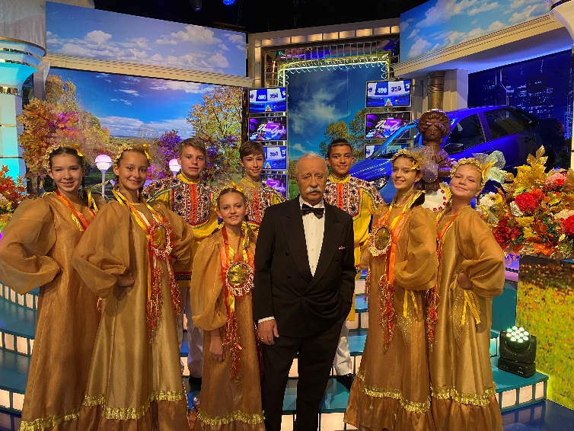
Концепция программы капитал-шоу «Поле чудес» предполагала фольклорный номер в исполнении детского коллектива. Выбор пал на эстрадно-фольклорную группу «А-Соль» Образцового ансамбля «Детский мир» и забавной русско-народную песни из их богатого репертуара «Как по травке по муравке». На съемочной площадке режиссеры и музыкальные редакторы Первого канала высоко оценили творческое мастерство воспитанников вокальной студии. Это был комплимент по адресу кто принял участие в подготовке выступления наших юных вокалистов на Первом канале. БРАВО - хормейстеру Т.Г. Сумской; балетмейстеру А.К. Коробовой; звукооператору А.В. Большакову; зам. председателя комитета по культуре и туризму Т.С. Васильевой; режиссеру-руководителю студии М.В. Земцовой.!!!

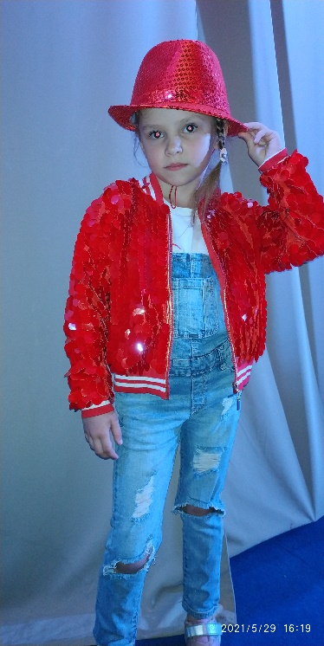
Большие Победы маленькой Виктории
Виктория Виноградова, воспитанница вокальной студии МБУК «Единый социально-культурный центр», солистка образцового ансамбля песни «Детский мир», беспрестанно участвует и одерживает творческие победы в престижных всероссийских и международных конкурсах эстрадной песни, которые проходили в мегаполисах РФ: Казань, Санкт-Петербург, Москва и одерживала яркие победы. Виктория покорила своим очарованием, артистизмом, исполнительским искусством, ярким сценическим образом экспертов этих конкурсов:
Маленькая Виктория обогатила творческую копилку образцового ансамбля «Детский мир» красивыми победными кубками, медалями, дипломами ЛАУРЕАТА более десяти конкурсов:
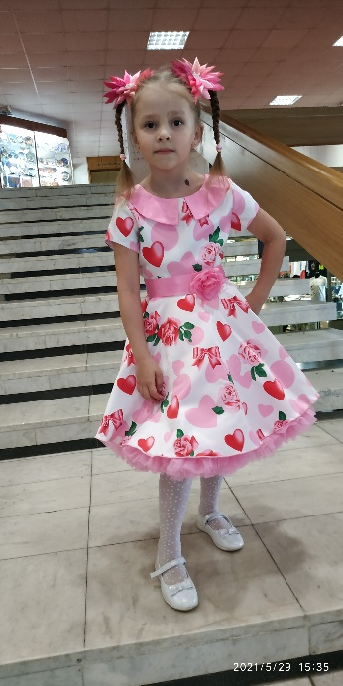
- II Международный конкурс вокального искусства «ГОЛОС ПОКОЛЕНИЙ – 2021» - диплом ЛАУРЕАТА I степени;
- VIII-й Международный детско-юношеский многожанровый фестиваль-конкурс «БЕЛЫЙ КИТ. Майские каникулы-2021» - диплом ЛАУРЕАТА I степени (за песню «Вприпрыжку») и диплом ЛАУРЕАТА II степени (за песню Солнышко смеётся»);
- III Международный конкурс-фестиваль искусств «ДИВНЫЕ КРЫЛЬЯ – 2021» - диплом ЛАУРЕАТА II степени;
- Всероссийский фестиваль-конкурс творчества детей дошкольного и младшего школьного возраста «РАЗРЕШИТЕ ПРЕДСТАВИТЬСЯ!» - диплом ЛАУРЕАТА III степени;
- Международный конкурс-фестиваль «КОЛЫБЕЛЬ РОССИИ – 2021» - диплом ЛАУРЕАТА I степени.
- 58-й Международный конкурс-фестиваль детского и юношеского творчества «Казанские узоры» г. Казань (диплом лауреата I степени и диплом «За артистизм»);
- Международный конкурс-фестиваль искусств «Новые горизонты» (диплом лауреата I степени); г. Москва
- 38-й Международный конкурс-фестиваль детского и юношеского творчества «Вдохновение. Осень» г. Санкт-Петербург (диплом лауреата I степени и диплом «За артистизм»).
- XX Международный конкурс-фестиваль музыкально-художественного творчества «Золотая Легенда» (диплом лауреата I степени)
- Международный фестиваль-конкурс «На крыльях успеха» (диплом лауреата I степени)
- VIII Международного детско-юношеского многожанрового фестиваля-конкурса «Бе-лый Кит. Майские каникулы» 2021 (диплом лауреата I степени) и многие другие….
Эксперты и жюри конкурсов, которым Виктория покорила сердца своим артистизмом и творческим уровнем:
- Виктория Белова – представитель голливудской системы вокала SLS (Speech Level Singing), член жюри программы 2-го канала «Ну-ка, все вместе!», педагог по вокалу телепроекта на НТВ «Хочу к Меладзе»;
- Богатырев Всеволод - доктор искусствоведения, профессор музыкального театра РГИСИ, декан факультета музыки и театра Гуманитарного Института;
- Станислав Черненков - солист музыкального театра им. Станиславского и Немировича-Данченко (г. Москва);
- Жанна Колмагорова - композитор, поэт-песенник, член РАО
- Шляпин Андрей - режиссер, актер театра и кино, продюсер (г. Москва);
- Кудрявцева Виктория - доцент кафедры эстрадно-жазового искусства Института Искусств МПГУ, член Российской общественной Академии Голоса (г. Москва);
- Бутушина Любовь - заслуженный работник культуры РФ, доцент кафедры народного сольного пения МГИК, академик МАИ при ООН (г. Москва);
- Булискерия Ольга – заслуженный работник культуры РФ, заведующая музыкальной частью Государственного Нового Экспериментального Театра, музыкант, композитор, и другие деятели искусств России.
Стоит отметить, что учредителями и партнерами этих международных конкурсов являются Аппарат полномочного представителя Президента РФ в Южном федеральном округе; Министерство образования Республики Беларусь; Министерство культуры Республики Татарстан; Академия танца Бориса Эйфмана; Отдел молодежных проектов Александринского театра; Санкт-Петербургский Дом композиторов и Санкт-Петербургский Союз художников, Государственный портал PROКультура РФ; Международный форум композиторов и поэтов-песенников г. Москвы.
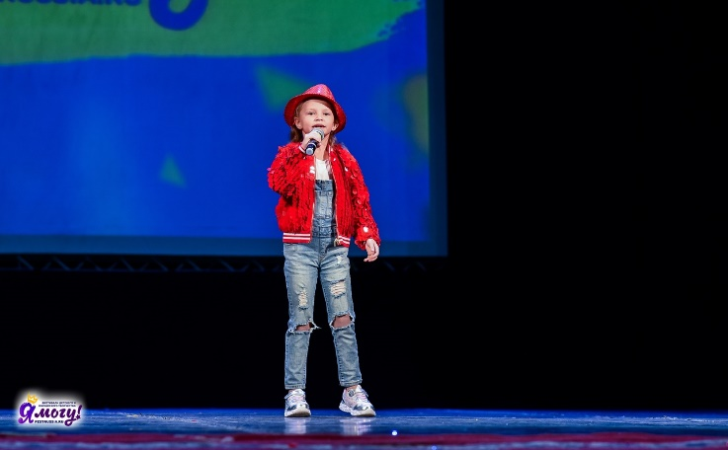
Особую благодарность заслуживают родители Виктории Виноградовой за неустанное участие в культурной жизни дочери и неиссякаемый творческих потенциал.
Поздравляем юную Викторию с большим успехом и желаем новых свершений, ярких открытий и значимых побед в этой полной сюрпризов жизни культуры и искусства! БРАВО!
«БРАВО!» Екатерине Коровиной
Екатерина Коровина, воспитанница вокальной студии МБУК «Единый социально-культурный центр» - солистка группы «А-Соль», одержала замечательную победу в отборочном региональном туре Премии «Будущее России - 2021». Конкурсный цикл состоял из отборочных туров, проводившихся в 20 городах России. В итоге Екатерина получила официальное приглашение от оргкомитета на участие в грандиозном финале VI Национальной Премии в области культуры и искусства «Будущее России - 2021».
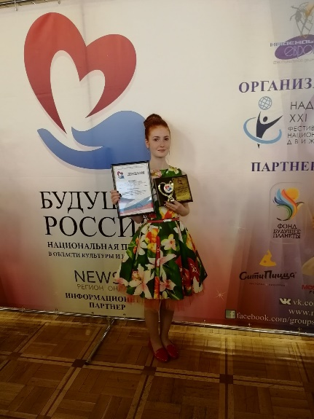
Национальная Премия в области культуры и искусства "Будущее России" учреждена в 2012 году при поддержке Администрации Президента РФ и является глобальным культурным проектом, который объединяет в себе множество детских программ, реализуемых согласно общей концепции Президента и Правительства РФ, Русской Православной Церкви.
Екатерина Коровина достойно представила Владимирскую область и город Гусь-Хрустальный на финальном мероприятии VI Национальной Премии "Будущее России", проходившем в Москве, в престижном концертном зале «Измайлово».
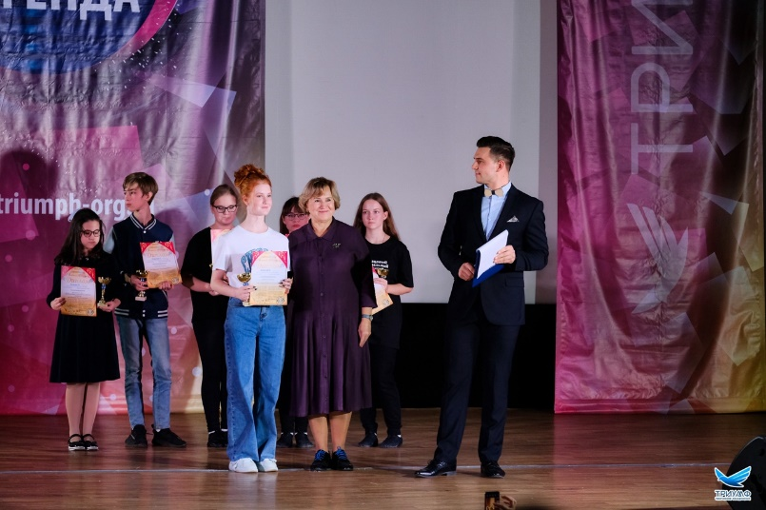
Екатерина и ее наставники украсили свою творческую биографию ярким, значимым музыкальным событием!
Особая Благодарность за оказание материальной помощи выражаем Людмиле Ломтевой (магазин «Музо Кидз»).
Огромное спасибо родителям за материальный вклад в развитие вокального искусства нашего родного Гусь-Хрустального.
Студия эстрадного вокала «Радуга»
Ансамбль «Ступеньки» в новогоднем концерте «Этот старый новый год»
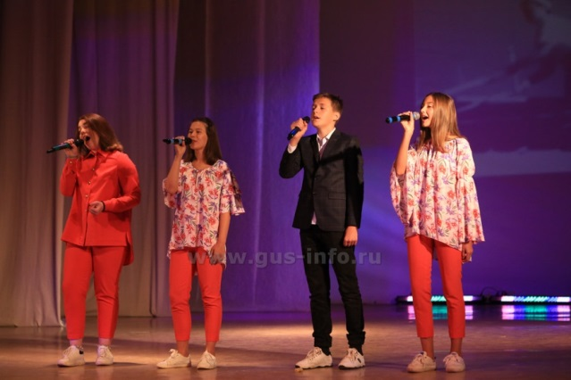
В состав студии входит Образцовый ансамбль эстрадной песни «Ступеньки» и солисты. Как и прежде в 2020 году ансамбль ведет активную концертную деятельность под руководством руководителя студии Крючковой Эллы Владимировны. Это участие в концертных программах «Этот Старый Новый год», «Концерт для милых мам» и в торжественной программе, посвященной Женскому дню. В связи с пандемией солисты ансамбля готовились к онлайн-концерту, посвященному «Дню Победы». Ими было записано пять песен и выложено в соц.сети «Инстограмм», «В Контакте» и на сайте «ЕСКЦ».

Народный коллектив, ансамбль эстрадной песни «Аранжемент».
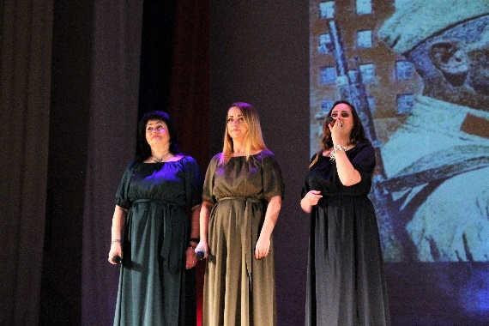

На протяжении 23 лет ансамбль эстрадной песни «Аранжемент» принимает активное участие в городских и областных мероприятиях. Образованный в 1998 году, является одним из ведущих вокальных городских коллективов. На протяжении существования коллектив неоднократно трансформировался, менялись участники, солисты, инструменталисты. В настоящее время продолжается активная творческая жизнь. На протяжении 2021 года состав коллектива не изменился, по-прежнему в коллективе 3 участницы, которые также являются солистками.
В коллективе занимаются молодые солисты Мария Микшакова и Егор Копасов. Постепенно наращивается репертуар солистов.
Патриотическая направленность репертуара очень востребована в городских акциях, программах, посвящённых Дням воинской славы, Дню Победы.
В целом ансамбль «Аранжемент» в нелёгком 2021 году участвовал в 28-ми очных мероприятиях.
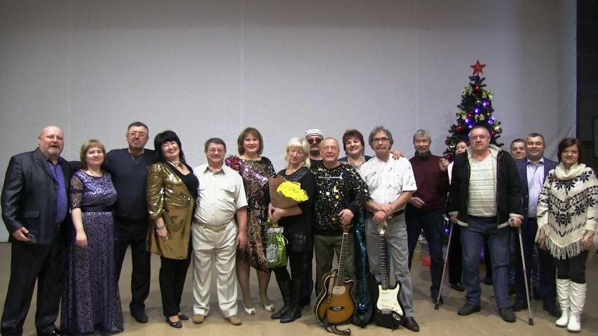
7 января с успехом прошел шоу-концерт, посвященный юбилею руководителя ВИА «Лаутары» Валерия Васильева, в котором прозвучали и всеми известные песни и новые хиты.

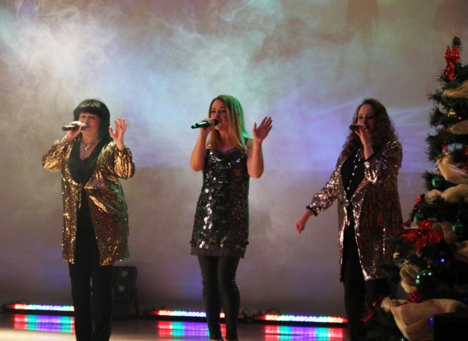
13 января прошла концертная программа «Этот старый Новый год», закрывшая череду новогодних праздников.
«Всё начинается с любви» концертная программа 13.02.2021
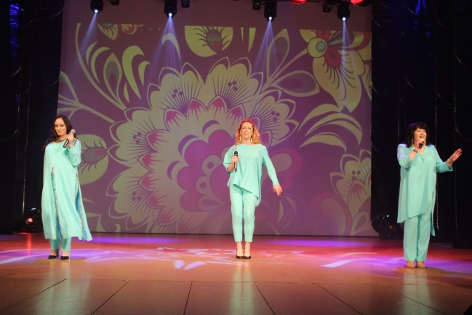
В городе Владимире 10.04. состоялся конкурсный тур Областного фестиваля-конкурса исполнителей эстрадной песни «Шлягер-2021», а 24.04.2021 финал конкурса результат ансамбль «Аранжемент» Лауреат III степени. Солист Егор Копасов дипломант конкурса.
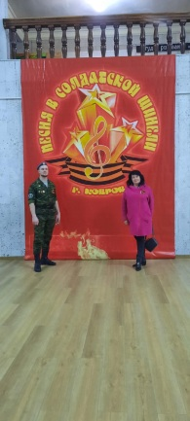
Участие в открытом межрегиональном конкурсе военно-патриотической песни
«Песня в солдатской шинели» г. Ковров 25.04.2021
Солист Егор Копасов Дипломант II степени

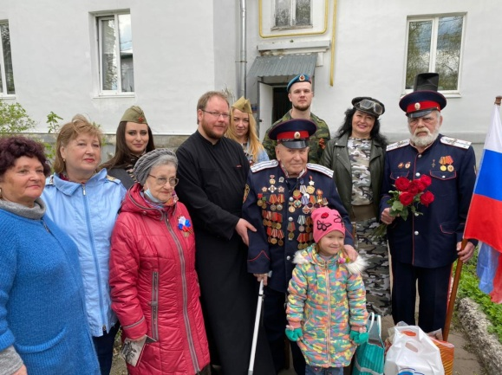
76-я годовщина Великой Победы
С участием ансамбля и солистов 6 мая состоялись концертные программы «Победный май» в микрорайонах города. На центральной городской сцене 9 мая Праздничный концерт.

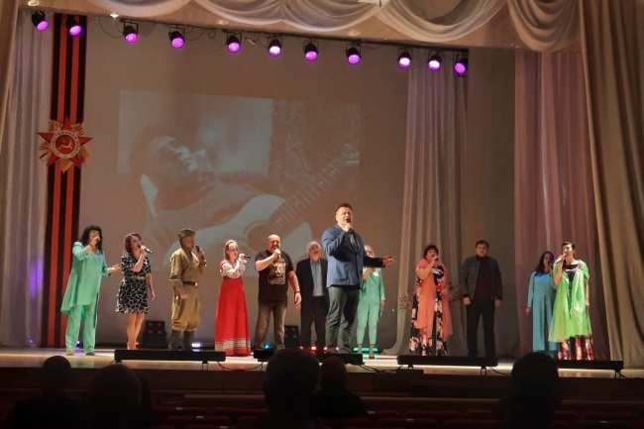
XXIV Фестиваль Фатьяновский поэзии и песни «За мир и теплоту сердец, за счастье на земле!..»

Выставка «Хрустальная история» приурочена к 265-летию Гусь-Хрустального. Она посвящена мастерам-стеклоделам – людям, чей труд и талант принесли славу и признания Гусь-Хрустального, как центра отечественного стеклоделия.

ИНСТРУМЕНТАЛЬНОЕ ИСКУССТВО

Народный коллектив Муниципальный духовой оркестр имени Е.К.Соловьёва.

Не в каждом городе Владимирской области есть духовой оркестр. В 2021 году оркестр города Гусь-Хрустальный отметил 91-ю годовщину со дня основания.
В настоящее время народным коллективом руководит Р.В.Алферов,
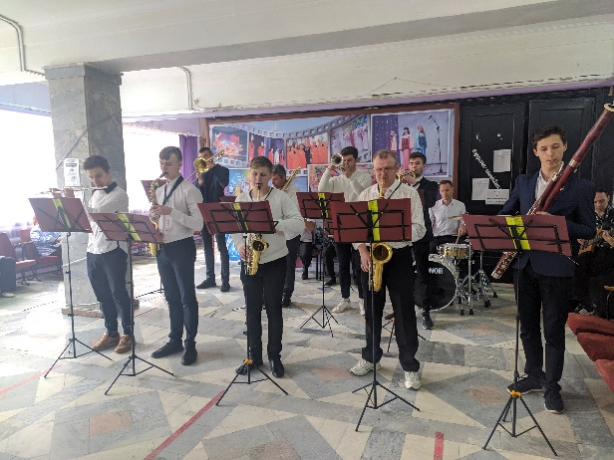
состав оркестра насчитывает 27 человек. В их число входят как музыканты со специальным образованием, учащиеся ДШИ имени Балакирева, так и любители.
Духовой оркестр является активным участником городских культурных мероприятий.
За прошедшие годы оркестр завоевал большую популярность у горожан и стал участником более тридцати городских мероприятий: Митинг, посвященный Дню Победы, озвучивание шествия возложения венков к могиле Неизвестного солдата, День города, спортивные мероприятия.
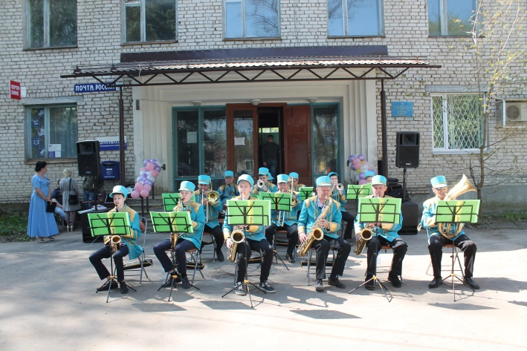
Муниципальный духовой оркестр имени Е. К. Соловьева принимает активное участие в патриотических мероприятиях города Гусь-Хрустального: митингах и концертных программах, посвященных Дню Победы, мероприятиях, посвященных Дню Народного Единства и Дню России, в традиционном фестивале афганской песни «Вспомним, ребята, мы Афганистан», а также ко Дню защитника Отечества.
Без оркестра нельзя представить себе такие мероприятия, как военно-спортивная игра «Зарница» и сборы «ЮнАрмии». Участники оркестра творческие, увлеченные люди, которые не останавливаются на достигнутом и стремятся к дальнейшим творческим победам.
В 2019 году был создан молодежный духовой коллектив «Казер бэнд».
Молодые исполнители уже неоднократно принимали участие в значимых городских мероприятиях. У оркестра есть будущее, так как молодые музыканты продолжают учебу в Областном Музыкальном Колледже.
Репертуар оркестра разнообразен. Это: служебно-строевой репертуар, танцевальная программа, эстрадно-джазовая музыка.
Народный коллектив, муниципального духовой оркестр имени Е.К.Соловьёва принял участие в Музыкальном-хореографическом проекте «Будем помнить всегда…»
Посредством музыкально-хореографического действа мы переносимся на 79 лет назад в эпоху предвоенного времени, когда закончились выпускные экзамены. Для большего приближения к событиям 1941 года были разучены и объединены в единую постановку (вальс) «В городском саду…» – муз. М.Блантер, «Рио Рита» (пасодобль) - муз. Э.Сантеухини
Это интересная кропотливая творческая работа, которая требует от музыкантов терпения и профессионального мастерства.
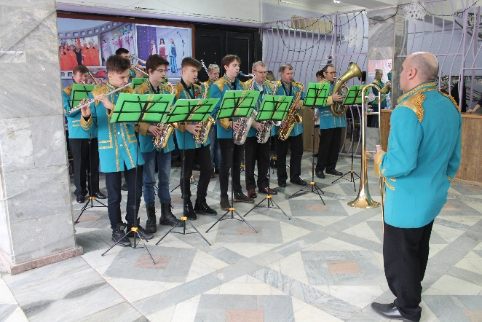
Духовой оркестр – это, прежде всего, воспитание у подрастающего поколения гражданских и эстетических чувств, таких как любовь к малой Родине и Великой России.

ТЕАТРАЛЬНОЕ ИСКУССТВО

Ольга Тарлакова: «Театр – искусство оптимистичное!»

Народный театр МБУК «ЕСКЦ» не перестает удивлять гусевского зрителя и гостей города новыми сценическими постановками.
2021 год запомниться зрителю показом комедий «Жених из шкафа» Лилии Моцарь и современной версией шутки А. П. Чехова «Юбилей» (драматург Валерий Доронкин назвал свою версию зазывающе «Застрелиться из-за женщины»).
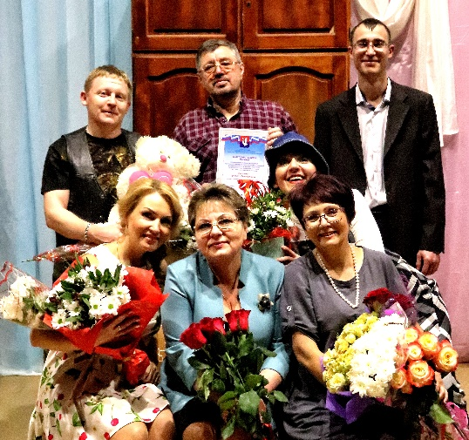
Выйдя, как обычно, к зрителю перед сценическим занавесом, чтобы обратиться к собравшимся в зале гусевчанам и гостям города на очередной спектакль народного театра, режиссер Ольга Тарлакова была особенно эмоциональна. И не мудрено. Премьера «Жениха из шкафа» неоднократно откладывалась из-за, пандемии.
Наконец-то мартовский спектакль прошлого 2020года, приуроченный к 40-летию народного театра, которым бессменно руководит его основатель – блистательная Ольга Тарлакова, состоялся! В январе 2021 года.
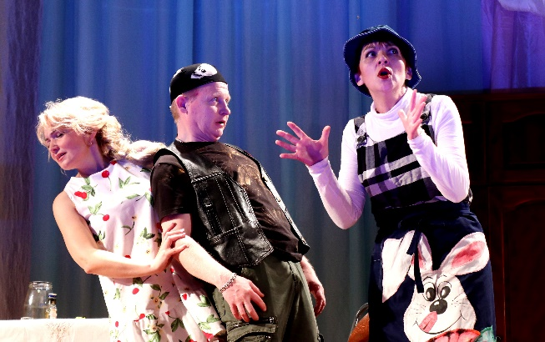
40-летний юбилей – событие солидное, заслуживающее уважения. Актерский состав за эти годы сменился многократно, а режиссер всегда один! И ни разу, Ольга Александровна не ошиблась с выбором актеров на ту или иную роль. Конечно, все артисты разные, есть и свои корифеи, любимцы публики, на сцену часто выходят новички, дебютанты, но в итоге-то получается целостный спектакль. Да, на всех не угодишь, но каждый раз мы приходим в зал МБУК « ЕСКЦ» с предвкушением увлекательного зрелища и никогда не жалеем о том, что потратили свое время на спектакли нашего театра.
Ольга Александровна тепло приветствовала зрителей, и поблагодарила за неизменную любовь к театру. Добрые слова были сказаны и в адрес актеров, которые выдержали все испытания и были готовы выполнить свой долг перед зрителями. И они сделали это!
Творчество автора комедии «Жених из шкафа» Лилии Моцарь знакомо и актерам, и нашим театралам. Публика хорошо помнит спектакли народного театра по пьесам этого драматурга «Обнаженная натура» и другие, которые всегда были актуальны, смешны и проходили на «ура!» Не обманулись в своих ожиданиях зрители и в этот раз. На сцене разыгрывались, можно сказать, приключения героев, выпавшие на их долю в течение одного дня. В центре внимания - женщины с их «мужскими» переживаниями. Главная героиня Джульетта (Елена Алексеева) жаждет любви, а ее мать Зоя (Светлана Коняева) откровенная мужененавистница. Дочка, школьный психолог, пытается окрутить своего сослуживца (Андрей Миронов), который при появлении Зои и оказывается в шкафу. В силу личных обстоятельств в квартире появляется старый знакомый Джульетты Павел (Константин Фролкин), скрывающийся от забот бывшей тещи Галины Александровны (искрометный дебют Галины Захаровой). Он тоже оказывается в шкафу. И еще один персонаж Потап, отец Джульетты (Демьян Смыслов), попадает в тот же шкаф.
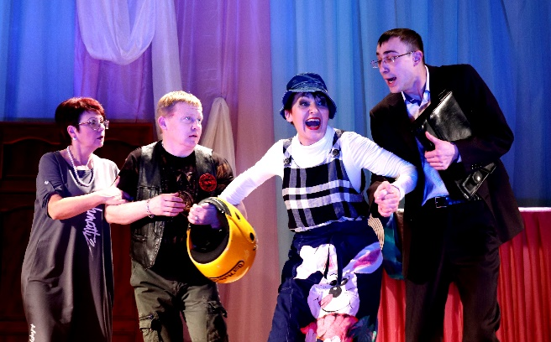
Кипучая фантазия постановщика Ольги Тарлаковой обогащает драматургию действия изобретательными мизансценами, музыкой, танцами и песнями героев, а текст отражает сегодняшние реалии не только в отношениях мужчин и женщин, но и нашей повседневной действительности. Актерский коллектив сыграл, на радость зрителю, очень слаженно, и выделить кого-то за особую яркость не могу. Если говорить о ритмике по ходу спектакля, то постепенное введение публики в суть происходящих и грядущих событий в первом действии сменяется фейерверком комических эпизодов после антракта – зритель насмеялся от души. И спасибо всем, кто участвовал в создании этого театрального празднества – музыкальному редактору Анне Изуите, хореографу Анастасии Коробовой, звукорежиссерам Артему Шепелеву и Алексею Большакову, светорежиссерам Олегу Бобкову и Василию Иванову, художественному оформителю Елене Яровой и, конечно, директору ЕСКЦ Ольге Кузнецовой.
Со сцены всех поблагодарила – и народный театр, и зрителей – за эту волнующую встречу с театральным искусством Валентина Кустарова, председатель комитета по культуре и туризму, вручившая режиссеру и самодеятельным артистам Благодарственные письма главы города Алексея Соколова.
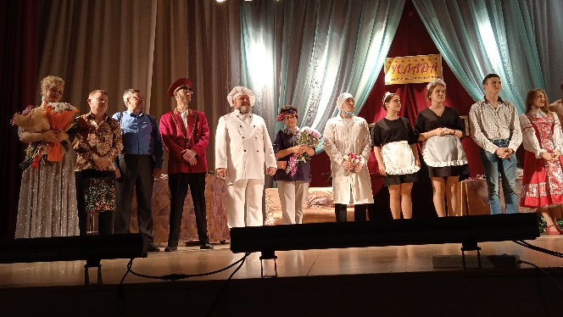
26 сентября, 2 и 3 октября состоялся спектакль современная версия шутки А.П. Чехова «Юбилей» — забавная комедия «Застрелиться из-за женщины».
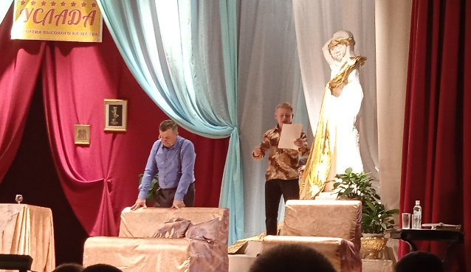
Речь в спектакле идёт о подготовке к празднованию юбилея гостевого дома «Услада», во главе которого стоит некий Андрей Андреевич Выкрутасов. У гостевого дома юбилей, и конечно же, его глава очень взволнован таким значительным для него событием. Персонажей в этой постановке не так уж много, она состоит только из одного акта и мчится к финалу довольно быстро: все события умещаются в одном действии. А юбилей этот прошёл совсем не так, как хотелось бы его председателю и другому персонажу Кузьме Кузьмичу Кузькину, который готовит для начальника праздничный доклад. Все дело испортили дамы – любовница Выкрутасова певичка из варьете Марго и его супруга Олимпиада Алексеевна. Именно с их появлением и началось всё самое непредвиденное и интересное. Сюжет развивается динамично, и скучать не приходится. Ведь на этот юбилей пришла и Мария Васильевна Стервякова, просительница, изрядно повеселившая зрителей. А вот зачем она пришла, и чем же закончился такой юбилей, увидели театралы, побывавшие на трех «сеансах» этой искрометной постановки.
Актеры то и дело заставляли зрителей смеяться. Танцоры дарили публике замечательные миниатюры – от брейк-данса (студия танцев «Статика», рук. Антон и Алиса Микеровы) до классического балета в «современных тонах» (Алиса Микерова, Анатолий Гусев). Особой похвалы заслужила хореограф Анастасия Коробова.
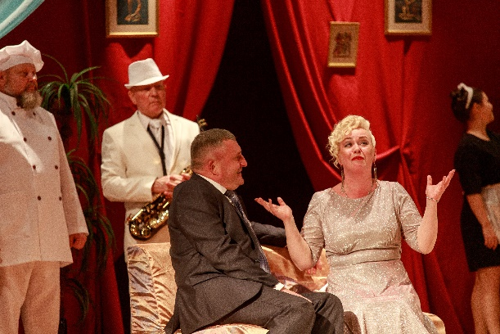
Режиссер Ольга Тарлакова поистине неиссякаема в своих феерических придумках, в постановочной изобретательности при выписывании мизансцен! Выразительной была музыка, подчеркивавшая комизм, а то и драматизм ситуации (музыкальный редактор Вероника Лекарева). Надежными помощниками Ольги Александровны были звукорежиссеры Артем Шепелев и Алексей Большаков, светорежиссер Василий Иванов. Интересно проявила себя художественный оформитель Елена Яровая. Как сказала в приветственном выступлении после спектакля Валентина Кустарова, председатель комитета по культуре и туризму администрации города, эта премьера – плод коллективного творчества работников ЕСКЦ.
И конечно, в очередной раз всех покорили своей игрой наши актеры. Почти не уходил с подмостков искрометный Константин Фролкин, буквально вросший в образ Выкрутасова.
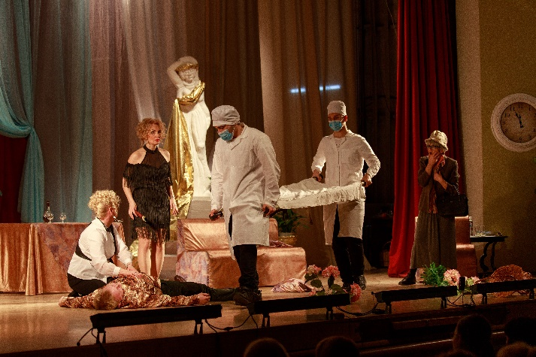
Возгласов «браво!» заслужили практически все исполнители «юбилейных» ролей. Марго в интерпретации Елены Алексеевой была ожидаемо естественна, красива и соблазнительна. Подтвердил свой высокий уровень и Демьян Смыслов в роли администратора Кузькина. Ярко воплотил образ швейцара Андрей Миронов. Своеобразные цвета в общую картину спектакля привнесли бородач Олег Балашов (повар) и импозантный Юрий Веселков (саксофонист). Внушительно сыграл мэра Олег Коробов. Органичен в роли танцовщика Антон Назаров, на долю которого выпали и словесные эскапады, и танцевальные эпизоды, и конечный монолог спектакля, обращенный в зал как бы вслед Н.В. Гоголю на тему «Над кем смеетесь?..». Вновь смогла приятно удивить прима театра Светлана Коняева, сыгравшая горничную без слов, но так выразительно!
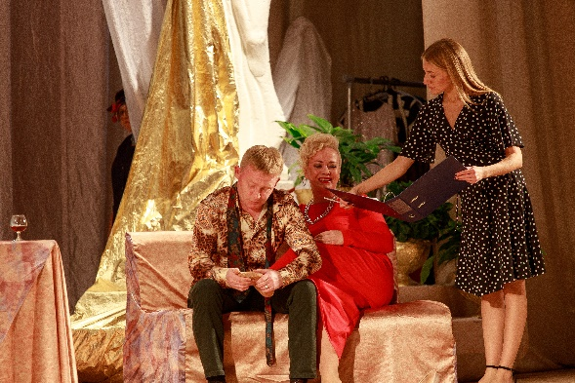
Отдельный разговор о замечательных новичках. Сей спектакль стал дебютным для Анны Волковой. благодаря работе режиссера, поддержке коллег по сцене и врожденным актерским способностям получился вполне профессиональный результат. Галина Захарова (просительница Стервякова) вышла на сцену народного театра всего лишь во второй раз и просто отлично справилась с ролью, которая была коронной в репертуаре легендарной Фаины Раневской, сыгравшей ее в оригинале пьесы А.П. Чехова «Юбилей» на сцене театра Моссовета. Внесли свою лепту в основное сценическое действо и артисты молодежной студии «Речка детства».
Режиссёр и вся труппа актеров уверенны, что даже в это тяжелое время людям хочется ходить в театр. Для многих спектакли — единственная отдушина, возможность убежать на несколько часов от проблем и окунуться во что-то волшебное, чистое и светлое.
Впереди новые спектакли, новые свершения, новые премьеры… Да здравствует Театр!
Участники Молодежного театра «Речка детства» (спутник) неоднократно принимают участие в Международных, Всероссийских, Областных, Региональных и городских конкурсах, занимая призовые места.
- Диплом Лауреат 1 степени, Диплом «Лучший чтец», Диплом «Симпатия зрителей» - в Международном фестиваль-конкурсе детского творчества «Звездные ступени» В. Лавренчук –Г. Гомель
- Лауреат 1 степени в Международном многожанровом детско-взрослом профессиональном российско-белорусском конкурсе «Звездный путь» В. Лавренчук – Г. Минск
- Диплом Гран-при- во Всероссийском фестиваль-конкурсе искусств «Рассвет над Петербургом. Новогодний сюрприз» - В. Лавренчук – Г. Санкт-Петербург
- Диплом Лауреат 2 степени– в Международном конкурс-фестивале искусств «Арт-премьер» - В. Лавренчука Г. Москва
- Диплом Лауреат 3 степени- в Международном конкурсе «Колыбель России» - В. Лавренчук -Г. Владимир
- Диплом Лауреат 1 степени - в Международном конкурсе «Золотая легенда» - В. Лавренчук - Г. Суздаль
- Диплом Лауреат 3 степени в Международном конкурсе «Золотое кольцо» - В. Лавренчук -Г. Владимир
- Диплом Лауреат 1 степени в Международном конкурсе «Цветы нации» - В. Лавренчук -Г. Ростов-на-Дону

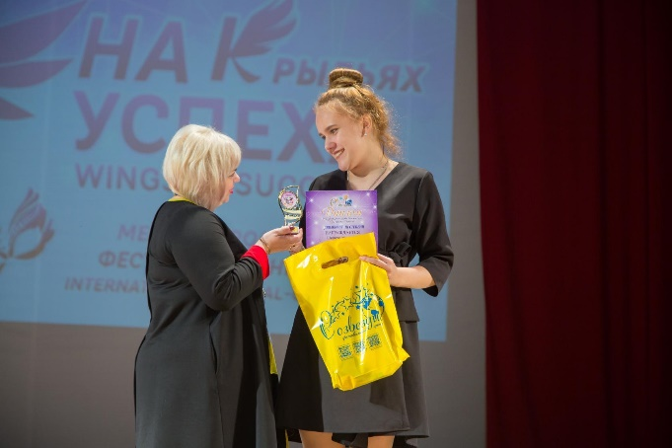
Участие чтецов коллектива «Художественное слово» - Е. Кондратьевой, А. Болычевой и М. Шипковой в Международном фестиваль-конкурсе «На крыльях успеха» Г. Гусь-Хрустальный
Результат:
- Лауреат 2 степени - Е. Кондратьева
- Лауреат 3 степени - А. Болычева
Дипломант 3 степени - М. Шипкова

ПРОСВЕТИТЕЛЬСКАЯ ДЕЯТЕЛЬНОСТЬ
Организация и координация деятельности литературного объединения «Мещёра»
Основным направлением работы литобъединения «Мещёра» в 2021году была деятельность, направленная на объединение людей, профессионально занимающихся, начинающих литературную деятельность и любителей литературного творчества для содействия, обучения, поддержки талантливых авторов и привлечения интереса населения к литературе. В литературном объединении 49 человек поэтов и прозаиков, к концу года были введены в состав Юлия Хромова г..Курлово и Наталья Лисина. Ушли из жизни члены литобъединения писатель-прозаик и краевед и историк В.И Владимиров, поэт В.Н Лебедев, прозаик Ю.В Гришин. На протяжении многих лет председателем литературного объединения является член Союза писателей России Евгений Шапорев.
В течение года велась работа по организации и координации деятельности. Организовано ведение планово-отчетной документации:
– ведется журнал учёта работы объединения;
– подготовлен годовой отчет о работе;
– создается электронный архив.

Ведение планово-отчетной документации позволяет анализировать, деятельность литературного объединения для планирования актуальных направлений в работе.

Созданы фильмы о жизни и творчестве наших литераторов к призентациям, творческим вечерам и др. мероприятиям.

Ведется работа по пополнению материалов сайта литературного объединения (lito-meshera.ucoz.ru):

- Внедрен режим просмотра документов в виде электронной книги на сайте литературное объединение «Мещера»

– в разделе «Новости» размещаются материалы с фотографиями по каждому мероприятию;

– в разделе «О тех, кого помним и любим» оформлен материал: Валентину Медведеву, члену Союза писателей России, В. Проников, С. Морковкин,В. Жолнин, В. Сафронов, Р. Кочнев, В. Цокуренко, А. Васильев.

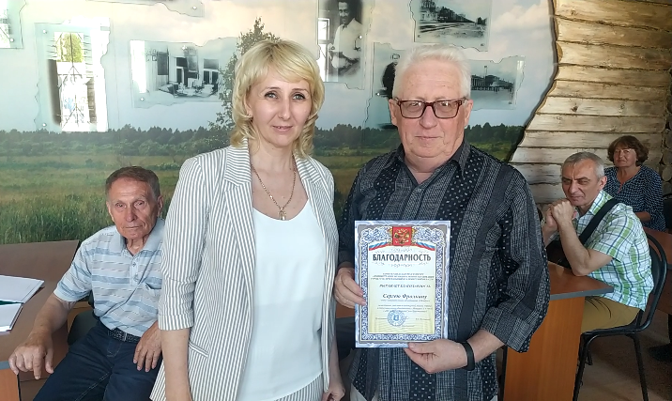
– в разделе «Литературная мастерская» – материалы с занятий по звуковой фактуре слова, ритму, рифме, строфе.

Размещение полной, оперативной и достоверной информации о деятельности литобъединения на сайте позволяет привлечь внимание общественности к работе гусевских литераторов.

За 2021 год на сайте опубликовано 17 статей о наиболее интересных мероприятиях.
Информация о мероприятиях, а также произведения гусевских авторов публиковались на страницах газет, «Гусевские вести», «Афиша», «Жанр», показывалась на телевидении.
Организация и участие в общегородских мероприятиях
Члены литературного объединения весь 2021 год из за пандемии в течение отчетного периода работали в режиме онлайн, активно принимая участие в общегородских и общерайонных мероприятиях, так как в литературном объединении состоят поэты и писатели как из города, так и из района.
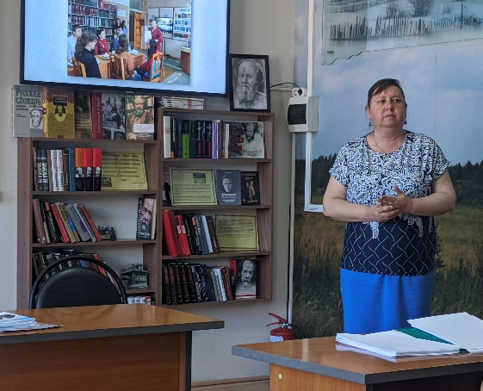
В январе 2021 года в Литобъединении «Мещера» вышел в свет 9-й литературный альманах «Страна Мещера» который посвящен двум знаменательным датам 75-летию ЛО «Мещера» и 75-летию Победы в ВВ. В сборник вошли произведения писателей и поэтов города Гусь-Хрустальный и Гусь-Хрустального района, наших знаменитых земляков Виктора Полторацкого, Константина Ваншенкина, Виктора Чалмаева, Алексея Фатьянова, Павла Гиляревского , первого председателя местной литгруппы. В альманахе представлены стихи поэтов –фронтовиков ЛО «Мещера» Владимира Жолнина, Петра Ильичева, Сергея Морковкина, Василия Проникова, Николая Ракова, и Ивана Толмачева.
В сборнике в разделе «Гостиная» представлены многие друзья литераторы из Москвы, Подмосковья, Владимира Вязников, Мурома, Петушков, Радужного, Рязанщины, Красноярска, Вышнего Волочка.
Важное место в разделе «Память» занимают произведения наших земляков, ушедших из жизни, чьи имена входят в золотой фонд гусевских литераторов. В сравнении с прошлыми выпусками «Страны Мещеры» сюда прибавились имена Татьяны Пантелеевой, Сергея Васильева, Николая Кабицына…
Уделено внимание и начинающим авторам в традиционной рубрике «Голоса молодых».
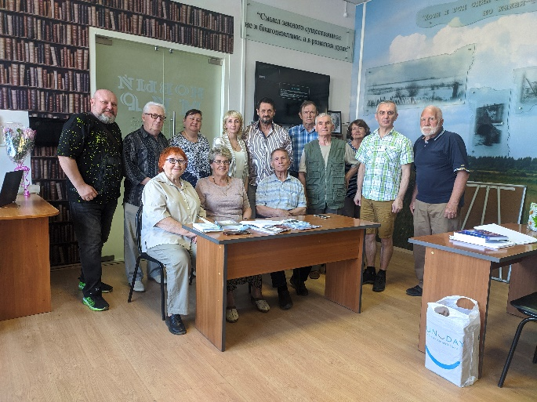
Самая большая глава «Альманаха- «Литературные перепутья» наглядно демонстрирует народные таланты мещерского родника. Елена Елохова, Александр Пасхин, Николай Скулов, Валерий Владимиров Аркадий Алферов, Олег Балашов, Марина Майорова и многие другие поэты и писатели ЛО «Мещера». Пример творческого долголетия дают нам ветераны литобъединения Станислав Усицков, Юрий Гришин, Валерий Владимиров, Юрий Летов, Константин Артамонов, Владимир Лебедев. Альманах «Страна Мещера» был издан издательством «Транзит-Икс» г. Владимир тиражом 250 экземпляров.
30 января 2021 года в областной научной библиотеке им. Горького, состоялось торжественное награждение номинантов и победителей 6-го областного конкурса «Владимирская книга года»
В номинации художественная литература, Поэзия. Номинантом стала книга Елены Елоховой «Мгновения, застывшие в стихах».
В Номинации «Детская литература» -Диплом победителя 2-0й степени получила книга для детей Марины Майоровой «Радуга-Дуга». Презентация книги прошла в ВОДРИ Г Владимир 23 марта 2021 года.
В феврале 2021 года прозаик Николай Скулов и поэт Елена Елохова получили звания членов Союза писателей России.
Ежегодно поэты и писатели ЛО «Мещера» работают членами жюри различных конкурсов, проводимых городской и районной библиотеками, школами, ДЦ «Исток». 17 марта – работа в жюри конкурса «Тебе мой город посвящается!», посвященный 265- летию г. Гусь-Хрустальный.
Встречи членов литобъединения с жителями города и района
Творческие встречи
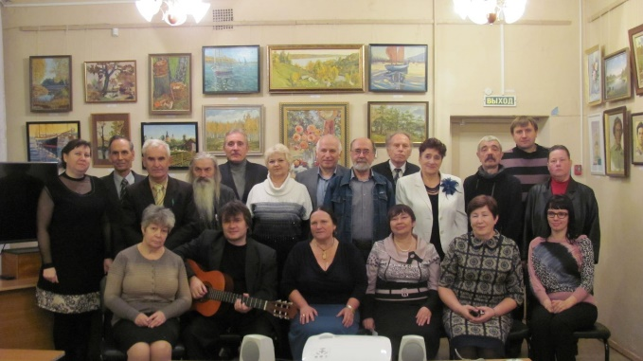
30 марта 2021 года прошла интересная встреча с ребятами из коррекционной школы. Встреча проходила в теплой и дружеской обстановке. Организатором была Альбина Викторовна Майорова, которая хорошо подготовила ребят. На встречу с ребятами пришли члены литературного объединения «Мещера», поэт, Лауреат Всероссийского фестиваля им Алексея Фатьянова Николай Царев, поэт-бард, руководитель клуба бардовской песни «Счастливый миг» при литобъединении Наталья Афанасьева и руководитель ЛО «Мещера» Надежда Ульянова. Читали много стихов, исполнялись песни под гитару, в завершении встречи дети подарили гостям поделки, сделанные своими руками.
23 апреля 2021года в городе и районе прошло ежегодное мероприятие « Библионочь»
В городской библиотеке ( ГБИЦ) выступили с творческой программой члены ЛО « Мещера» Марина Майорова –рук. поэтического клуба « Родничок» в стекольном колледже, член РСП, поэт и бард Николай Царев, музыкант, исполняющий песни на стихи поэтов Мещеры Михаил Сидоров из п.Мезиновский, поэт и прозаик Ирина Брагина.
В новой модельной библиотеке п. Красное Эхо выступили члены Союза писателей России Елена Елохова и Александр Пасхин, член РСП (Российский союз писателей) Олег Балашов и руков. ЛО «Мещера» Надежда Ульянова (материал есть на сайте).
20 апреля 2021 года состоялась творческая поездка в среднюю школу в д.Демидово Гусь-Хрустального района. Надо отметить, что с ребятами этой школы и учителем русского языка и литературы Зоей Анашкиной. у литераторов сложилась давняя дружеская связь. В школе ведется огромная работа по привлечению ребят к хорошей литературе, поэзии. Собран большой материал о творчестве гусевских литераторов, проводятся литературные вечера, встречи с поэтами, презентации. Учащиеся много знают и читают наизусть стихи поэтов Мещеры. На встречу приехали: Александр Пасхин, Наталья Афанасьева, Марина Майорова, Михаил Сидоров, Елена Елохова, Олег Балашов и рук. ЛО «Мещера» Надежда Ульянова. Встреча была организована в честь победителей конкурса «Люблю тебя моя Мещера», который был посвящен 95- летию образования Гусь- Хрустального района. Победителям конкурса были вручены грамоты Комитета по культуре г. Гусь-Хрустальный.
21 мая 2021 г. прошел ежегодный 24 фестиваль им. Поэта-песенника Алексея Фатьянова « Русской песни запевала и ее мастеровой» ( мат-л есть на сайте ЛО « Мещера»)
4 июня 2021 года прошло мероприятие, посвященное памяти ушедших поэтов и прозаиков литературного объединения с возложением цветов к памятникам. Посетили 12 могил ушедших литераторов. Собратья по перу делились воспоминаниями, читали стихи.
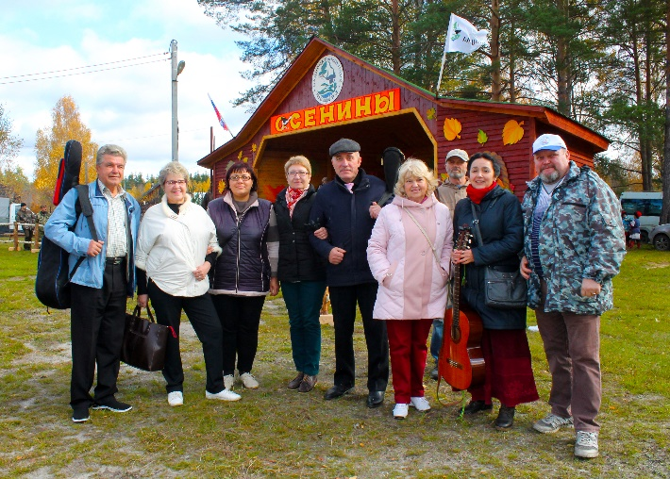
8 июня 2021 г. члены литобъединения выступили в городском летнем лагере перед ребятами младшего школьного возраста в школе № 7. Среди них поэт, член РСП Алферов Аркадий и его супруга, член ЛО Зоя Алферова, музыкант и композитор Михаил Сидоров и поэт Юрий Летов. Вместе с ребятами пели песни, проводили игры и конечно читали стихи.
15 сентября в читальном зале ГБИЦ прошла творческая встреча с молодыми начинающими авторами .Среди них Лисина Наталья –воспитатель –педагог детского сада, Катков Станислав (районная администрация) , Юлия Хромова –(музыкальный работник) г. Курлово, Студенты стекольного колледжа Иван Фролов, Маргарита Кутузова, Вадим Назин, Диана Лондарь. Новые авторы представили свои работы стихи или прозу. Никаких критических замечаний сказано не было, но за каждым был закреплен наставник –литератор.
25 сентября в читальном зале ГБИЦ прошла презентация литературного альманаха «Страна Мещера», вышедшего в начале года 2021 года. Мероприятие вели руководитель литературного объединения, автор-составитель сборника Надежда Ульянова и член Союза писателей России и член литобъединения Николай Скулов. На встрече присутствовали авторы статей и стихов из литобъединения «Мещера», представители школ, гости из г. Радужный и другие. Вначале был представлен фильм Олега Балашова, посвященный 75- летию литературного объединения «Мещера» С приветственным словом выступила председатель Комитета по культуре и туризму В.А Кустарова. Которая дала высокую оценку работе литераторов. Выступили многие авторы, члены редколлегии: Александр Пасхин, Елена Елохова, Николай Скулов, Надежда Ульянова, Сергей Фролкин, а также гости и приглашенные литераторы из г Радужный. Выступающие отметили, что альманах вышел достойный и нужный, особенно для подрастающего поколения. (lito-meshera.ucoz.ru)
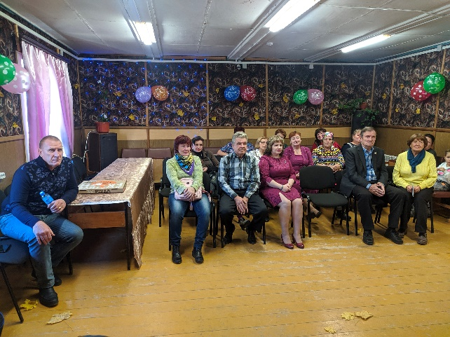
7 октября 2021 г. в декаду пожилого человека была осуществлена ежегодная творческая поездка в деревню Никулино Гусь-Хрустального района. Звучали стихи в исполнении Надежды Ульяновой, Аркадия Алферова и Зои Алферовой. Прозвучал дуэт супругов Олега и Натальи Балашовых, песни на стихи поэтов Вячеслава Сафронова, Елены Елоховой, в исполнении Михаила Сидорова их п Мезиновка. Звучала живая музыка композитора Юлии Хромовой в ее исполнении из г. Курлово.
22 сентября в историко-художественном музее прошел концерт клуба авторской песни «Счастливый миг», который назывался «Встреча друзей» Руководителем клуба является поэт-бард, член литобъединения «Мещера» Наталья Афанасьева. Среди выступающих были Олег Балашов, Владимир Кузьмин, Александр Кочетов, Владимир Дубовский, Николай Царев, Михаил Сидоров.
Участие в интернет- проектах
Новые формы работы
В 2021 г. при литобъединении появилось новое направление «Поэтическое и литературное краеведение» В него вошли Елена Елохова, Николай Скулов, Надежда Ульянова, Олег Балашов, Татьяна Маркова, Сергей Фролкин, Евгений Шапорев. Главным в направлении этой работы является сбор исторических материалов о городе. районе, о природе Мещеры, о ее храмах и.т.д:
- Подготовлен исторический материал «Литературный Гусь-Хрустальный» (авт. Н Ульянова)
- Подготовлены видеоролики о Георгиевском храме – автор стихов Елена Елохова, монтаж Олег Балашов, читает Наталья Первина, готовится видеоролики о Храме Варвары Великомученицы и Свято - Троицком храме
- Фильм к 75-летию литературного объединения «Мещера» автор Олег Балашов.

Достижения и издательская деятельность
- В 2021 высокое звание члена Союза писателей России получили писатель, краевед Николай Скулов и поэт Елена Елохова.
- Начало года в январе вышел литературно-художественный альманах «Страна Мещера», посвященный 75-летию литобъединения и 75-летию ВОВ.
- Новые книги в 2021 году : Николай Скулов – «Феномен Мещеры» (сборник статей и эссе), « Страницы истории приозерной Мещеры» ( к 95-летию Гусь-Хрустального района, юбилейный сборник) , проект под псевдонимом братьев Вакуловых « Славный город Гусь- Хрустальный» ( об удивительном крае, промышленниках Мальцовых, чудесном букете и.т.д)

Средства массовой информации

В 2021 году в СМИ печатались статьи и стихи литераторов в газетах «Афиша» и «Гусевские вести». Фотографии и описания мероприятий отсылались на сайт литературного объединения «Мещера»
Готовится к печати брошюра к 75-летию литобъединения под названием «Литературный Гусь-Хрустальный» (автор Н.Ульянова)
Выпущен фотоальбом с фотографиями писателей и поэтов литобъединения.
Подготовлены 2 стенда : Писатели и поэты г. Гусь -Хрустальный и Гусь- Хрустального района, один их которых был отправлен в ДК п. Красное Эхо в модельную библиотеку, второй в городской библиотечно- информационный Центр.
Периодически в журнале «Клязьма» (культурно-просветительский литературно-художественный журнал), главный редактор Николай Лалакин (председатель регионального отделения Союза писателей России по Владимирской области) публикуются материалы литобъединения «Мещера» г.Гусь-Хрустальный, произведения писателей и поэтов Мещерского края.

ИНФОРМАЦИОННАЯ ДЕЯТЕЛЬНОСТЬ
МБУК «Единый социально-культурный центр» на сегодняшний день считает информационно- рекламную деятельность одним из важнейших звеньев в реализации любого творческого проекта и мероприятия. Учреждение ведёт активную работу по привлечению заинтересованных профильных организаций, представителей власти, общественности, учебных заведений в качестве партнёров и спонсоров.
Информация о деятельности МБУК «ЕСКЦ» находит отражение в СМИ:
- официальный сайт администрации города «gusadmin.ru»;
- городская газета «Гусевские вести»;
- городская газета «Афиша»;
- социальные сети;
- медиа-группа «Центральный регион»;
- радио ООО «Медиа Групп»;
- ТРК «Хрустальная волна»;
- телекомпания «Хрустальный город».
Продолжает работать официальный сайт МБУК «ЕСКЦ».
Электронный адрес: www.guseskc.ru. На сайте можно найти любую интересующую пользователей информацию о работе учреждения.
МБУК «ЕСКЦ» успешно применяет в своей работе такие понятия, как "связи с общественностью", "маркетинг", менеджмент" и "реклама" (применение полиграфического материала на рекламных площадках города). mukeskc@yandex.ru; dmxrystal@rambler.ru; mbykeskc@mail.ru– отдел рекламы

Конкурсы, фестивали творческих коллективов
МБУК «ЕСКЦ» за 2021 год

№ | Название конкурса | Дата | Ответственный
 | Участие чтеца коллектива «Художественное слово» - В. Лавренчука – в Международном фестиваль-конкурсе детского творчества «Звездные ступени»  Результат:  Лауреат 1 степени,  Диплом «Лучший чтец»,  Диплом «Симпатия зрителей»  Г. Гомель | зима 2020-2021 | Тарлакова О. А.
 | Участие чтеца коллектива «Художественное слово» - В. Лавренчука – в Международном многожанровом детско-взрослом профессиональном российско-белорусском конкурсе «Звездный путь»  Результат:  Лауреат 1 степени  Г. Минск | январь | Тарлакова О. А.
 | Участие чтеца коллектива «Художественное слово» - В. Лавренчука – во Всероссийском фестиваль-конкурсе искусств «Рассвет над Петербургом. Новогодний сюрприз»  Результат:  Диплом Гран-при  Г. Санкт-Петербург | 17.01.2021 | Тарлакова О. А.
 | Участие солистки вокальной группы студии «Сувенир» - Е. Коровиной - в Международном конкурсе «Парад талантов»  Результат:  Лауреат 1 и 2 степени  Г. Владимир | 31.01.2021 | Земцова М. В.
 | Участие чтеца коллектива «Художественное слово» - В. Лавренчука – в Международном конкурс-фестивале искусств  «Арт-премьер»  Результат:  Лауреат 2 степени  Г. Москва | 08.02.2021 | Тарлакова О. А.
 | Участие чтеца коллектива «Художественное слово» - В. Лавренчука - в Международном конкурсе «Колыбель России»  Результат:  Лауреат 3 степени  Г. Владимир | 27.02.2021 | Тарлакова О. А.
 | Участие солистки вокального ансамбля «Детский мир» - В. Виноградовой – в Международном конкурсе «Колыбель России»  Результат:  Лауреат 3 степени  Г. Владимир | 27.02.2021 | Земцова М. В.
 | Участие хореографического ансамбля «Хрустальные грани» в Международном конкурсе «Звездный дождь»  Результат:  Лауреат 1 степени  Лауреат 2 степени  Г. Пенза | 14.03.2021 | Коробова А. К.
 | Участие чтеца коллектива «Художественное слово» - В. Лавренчука – в Международном конкурс-фестивале «Навстречу будущему»  Результат:  Лауреат 1 степени  Г. Москва | 14.03.2021 | Тарлакова О. А.
 | Участие солистки вокального ансамбля «Детский мир» - В. Виноградовой - во Всероссийском конкурсе «Разрешите представиться»  Результат:  Лауреат 3 степени  Г. Суздаль | 26.03.2021 | Земцова М. В.
 | Участие солистки вокального ансамбля «Детский мир» – В. Виноградовой – во Втором Международном конкурсе вокального искусства «Голос поколений»  Результат:  Лауреат 1 степени  Г. Москва | апрель | Земцова М. В.
 | Участие вокальных коллективов МБУК «ЕСКЦ» в Областном конкурсе исполнителей вокальной песни «Шлягер – 2021»  Результат:  Эстрадный ансамбль «Аранжемент»  - Лауреат 3 степени,  Ансамбль русской песни «Ваталинка» - Лауреат 3 степени, Вокальная студия «Детский мир» - Лауреат 1 степени  Г. Владимир | 10.04.2021 | Изуита А. В.  Бибяева Е. В.  Земцова М. В.
 | Участие младших групп хореографического ансамбля «Хрустальные грани» в международном конкурсе «Созвездие талантов»  Результат:  Лауреат 1 степени и  Дипломант 1 степени  Г. Владимир | 10.04.2021 | Коробова А. К.
 | Участие солиста ансамбля «Аранжемент» - Е. Копасова - в Межрегиональном конкурсе «Песня в солдатской шинели»  Результат:  Дипломант 3 степени  Г. Ковров | 25.04.2021 | Изуита А. В.
 | Участие хореографического ансамбля «Хрустальные грани» во Всероссийском конкурсе «Улыбки России»  Результат:  Лауреат 1 и 2 степени  Г. Суздаль | 26.05.2021 | Коробова А. К.
 | Участие вокальной студии «А-соль» и солистов в Международном конкурсе «Белый Кит»  Результат:  Лауреат 1 и 2 степени  Г. Суздаль | 29.05.2021 | Земцова М. В.
 | Участие хореографического ансамбля «Хрустальные грани» во Всероссийской олимпиаде искусств «На волнах успеха»  Результат:  Лауреат 1 степени,  Лауреат 2 степени  Г. Межводье (респ. Крым) | 14.06-23.06.2021 | Коробова А. К.
 | Участие вокальной группы «А-соль» в телевизионном проекте «Песенка года-2021»  Результат:  Лауреат 2 степени  Г. Туапсе | 17.07-06.08.2021 | Земцова М. В.
 | Участие солистки вокального ансамбля «Детский мир» – В. Виноградовой – в Международном конкурсе «Казанские узоры»  Результат:  Лауреат 1 степени и  Диплом за артистизм  Г. Казань | 20.08.2021  21.08.2021  22.08.2021 | Земцова М. В.
 | Участие солистки вокального ансамбля «Детский мир» - В. Виноградовой – в Международном конкурс-фестивале искусств «Новые горизонты»  Результат:  Лауреат 1 степени  Г. Москва | август | Земцова М. В.
 | Участие солистки вокального ансамбля «Детский мир» - В. Виноградовой - в Международном конкурсе «Вдохновение осени»  Результат:  Лауреат 1 степени и  Диплом за артистизм  Г. Санкт-Петербург | 24.09.2021 | Земцова М. В.
 | Участие хореографического ансамбля «Хрустальные грани» в Международном конкурсе «Золотая легенда»  Результат:  Лауреат 1 степени и  Диплом за лучшую балетмейстерскую работу  Г. Суздаль | 23.10.2021 | Коробова А. К.
 | Участие вокальной группы «А-соль» и ансамбля «Детский мир» в Международном конкурсе «Золотая легенда»  Результат:  Ансамбль «Детский мир» - Лауреат 1 степени  Вокальная группа «А-соль» - Лауреат 1 степени,  Лауреат 2 степени,  Е. Коровина – Лауреат 1 степени,  В. Виноградова – Лауреат 1 степени  Г. Суздаль | 23.10.2021 | Земцова М. В.
 | Участие чтеца коллектива «Художественное слово» - В. Лавренчука - в Международном конкурсе «Золотая легенда»  Результат:  Лауреат 1 степени  Г. Суздаль | 23.10.2021 | Тарлакова О. А.
 | Участие солистки вокального ансамбля «Детский мир» - В. Виноградовой – в XVIII Международном конкурсе музыкально-художественного творчества «Звуки и красоты столицы»  Результат:  Лауреат 1 степени  Г. Москва | ноябрь | Земцова М. В.
 | Участие хореографического ансамбля «Хрустальные грани» во Всероссийском конкурсе «Улыбки России»  Результат:  Лауреат 1 степени  Г. Суздаль | 31.10.2021 | Коробова А. К.
 | Участие солиста ансамбля «Аранжемент» - Е. Копасова - в Областном конкурсе исполнителей эстрадной песни имени Леонида Дербенева «Поющая губерния»  Результат:  Диплом участника  Г. Владимир | 13.11.2021 | Изуита А. В.
 | Участие солистки вокального ансамбля «Детский мир» - В. Виноградовой - во Всероссийском конкурсе «Мы вместе»  Результат:  Лауреат 2 степени  Г. Москва | 25.11.2021 | Земцова М. В.
 | Участие вокальных групп «А-соль» и ансамбля «Детский мир» в Международном конкурсе «Золотое кольцо»  Результат:  1-ая вокальная группа «А-соль» - Лауреат 1 степени,  2-ая вокальная группа «А-соль» -  Лауреат 1 степени,  Ансамбль «Детский мир» - Дипломант 1 степени,  Солистка Е. Коровина – Лауреат 1 степени  Г. Владимир | 27.11.2021 | Земцова М. В.
 | Участие чтеца коллектива «Художественное слово» - В. Лавренчука – Международном конкурсе «Золотое кольцо»  Результат:  Лауреат 3 степени  Г. Владимир | 27.11.2021 | Тарлакова О. А.
 | Участие хореографического ансамбля «Хрустальные грани» во Всероссийском конкурсе «Четыре двора»  Результат:  2 Диплома Лауреата 1 степени  Г. Суздаль | 04.12.2021 | Коробова А. К.
 | Участие солистки вокального ансамбля «Детский мир» - В. Виноградовой – в Ежегодной международной премии в области детского и молодежного творчества «ARTIS – 20/21»  Результат:  Номинация «Лучший певец сезона» - Диплом номинанта  Г. Санкт-Петербург | 04.12-06.12.2021 | Земцова М. В.
 | Участие чтеца коллектива «Художественное слово» - В. Лавренчука - в Международном конкурсе «Цветы нации»  Результат:  Лауреат 1 степени  Г. Ростов-на-Дону | 17.12-18.12.2021 | Тарлакова О. А.
 | Участие хореографического ансамбля «Хрустальные грани» в Международном фестиваль-конкурсе «На крыльях успеха»  Результат:  Диплом Гран-при,  Лауреат 1 степени,  Лауреат 2 степени  Г. Гусь-Хрустальный | 18.12.2021 | Коробова А. К.
 | Участие солистов вокальных ансамблей «А-соль» и «Детский мир» - Е. Коровиной, В. Виноградовой, А. Корякина, С. Коробовой, Д. Кабановой, А. Седовой в Международном фестиваль-конкурсе «На крыльях успеха»  Результат:  Е. Коровина – Лауреат 1 степени,  В. Виноградова – Лауреат 1 степени,  А. Корякин – Лауреат 2 степени,  С. Коробова – Лауреат 2 степени,  Д. Кабанова – Дипломант 1 степени,  А. Садова – Лауреат 2 степени  Г. Гусь-Хрустальный | 18.12.2021 | Земцова М. В.
 | Участие чтецов коллектива «Художественное слово» - Е. Кондратьевой, А. Болычевой и М. Шипковой в Международном фестиваль-конкурсе «На крыльях успеха»  Результат:  Е. Кондратьева – Лауреат 2 степени,  А. Болычева – Лауреат 3 степени,  М. Шипкова – Дипломант 3 степени  Г. Гусь-Хрустальный | 18.12.2021 | Тарлакова О. А.

Материально-техническая база МБУК «ЕСКЦ»
Выполненные ремонтные работы в 2021г.
 | Выполненные ремонтные работы | Сумма
 | Демонтаж здания МБУК «ЕСКЦ», расположенного по адресу: г. Гусь-Хрустальный, ул. Интернациональная, д.11 | 5 081 162,89
 | Проведение авторского надзора по объекту: демонтаж здания МБУК «ЕСКЦ», расположенного по адресу: г. Гусь-Хрустальный, ул. Интернациональная, д.11 | 33 819,12
 | Засыпка котлована после демонтажа здания МБУК «ЕСКЦ», расположенного по адресу: г. Гусь-Хрустальный, ул. Интернациональная, д.11 | 596 163
 | Замена электрического щита в здании МБУК «ЕСКЦ», расположенного по адресу: пос.Гусевский, ул. Мира, д.10 | 54 907
 | Замена электрического щита в здании (сцена) МБУК «ЕСКЦ», расположенного по адресу: ул. Интернациональная, д.53 | 17 000
 | Электромонтажные работы в зданиях МБУК «ЕСКЦ» | 72 987
 | Устранение протечки водоснабжения в здании МБУК «ЕСКЦ», расположенного по адресу: пос.Гусевский, ул. Мира, д.10 | 12 000
 | Поверка приборов учета теплоснабжения | 39 000
 | Ремонт прибора учета | 5000
 | Ремонт помещения звукозаписи | 34 000
 | Ремонт в помещении кинобудки и подвального помещения | 37 800
 | Утепление зданий МБУК «ЕСКЦ»(подвальных и чердачных помещений, дверей) | 12 100
 | Гидравлические испытания и перезаправка порошковых огнетушителей | 20 500
 | Техническое обслуживание и проверка состояния автоматической пожарной сигнализации | 55 000
 | Испытания на водоотдачу внутреннего противопожарного водопровода ( ул. Интернациональная д.53., пос.Гусевский,ул.Мира,д.10.) | 49 000
 | Замер сопротивления электроустановок | 17 400

Основные проблемы в сохранении и развитии Муниципального бюджетного учреждения культуры «Единый социально-культурный центр»

9.03.2021г. ВДПО г. Гусь-Хрустальный проведены испытания электроустановок зданий МБУК «ЕСКЦ» находящихся по адресу: Интернациональная, д.53, пос. Гусевский, ул. Мира, д.10.
В результате обследования выдано заключение и составлены технические отчеты о том, что техническое состояние электроустановок не соответствует требованиям действующих правил и нормам, включая вводные распределительные устройства.
ИП Бартюк П.П. «Инженерные системы» были проведены следующие работы по устранению недостатков и нарушений состояния электроустановок в зданиях МБУК «ЕСКЦ»:
Произведена замена устаревшего оборудования в электрической щитовой здания расположенного по адресу: пос. Гусевский, ул. Мира, д.10, и совместно с РЭС г. Гусь-Хрустальный перевод здания на электроснабжение 380 W.
В здании, расположенном по адресу: ул. Интернациональная, д.53 была произведена замена устаревшего оборудования в электрической щитовой расположенной на сцене, замена электрической проводки в помещении фойе, подвала, кассы, кабинета звукозаписи, кинобудки,
30.06.2020г. в результате возгорания здания МБУК «ЕСКЦ», расположенного по адресу: г. Гусь-Хрустальный, ул. Интернациональная, д.11, было полностью уничтожено имущество МБУК «ЕСКЦ», а также конструктивные элементы здания. МБУК «ЕСКЦ» обратилось к ООО «МИР АРХИТЕКТС» для определение фактического технического состояния строительных конструкций здания после пожара на предмет определения возможности восстановления, с оформлением технических отчетов. Заключен договор на общую сумму 275 000 руб.
Выполнены работы по устройству шурфов для проведения инженерных обследований строительных конструкций здания на общую сумму 25 000 руб.
По результатам проведенных исследований было вынесено решение о сносе поврежденного здания.
06.09.2021г. был заключен контракт с ООО «СК» на демонтаж здания МБУК «ЕСКЦ», расположенного по адресу: Владимирская область, г. Гусь-Хрустальный, ул. Интернациональная, д.11, на сумму 5 081 162,89 рублей.
14.09.2021г. был заключен контракт с ИП Миряшев по ведению авторского надзора по объекту: демонтаж здания МБУК «ЕСКЦ», расположенного по адресу: Владимирская область, г. Гусь-Хрустальный, ул. Интернациональная, д.11, на сумму 33 819,12 рублей.
После проведения демонтажных работ здания 09.12.2021г. был заключен контракт с ООО «СК» на обратную засыпку котлована (заполнение свободного пространства в земле) образовавшегося в результате демонтажа подземной части фундамента здания, на сумму 596 163 рублей.
В здании МБУК «ЕСКЦ», расположенного по адресу: пос.Гусевский, ул.Мира,д.10, зрительный зал, сцена, крыльцо находятся в аварийном состоянии и требуют капитального ремонта. Сценические помещения, хореографические классы, фойе, санитарно-гигиенические помещения здания требуют косметического ремонта. Необходима установка контроля доступа (металлодетекторы, турникеты, видеонаблюдение). В рамках программы «Доступная среда» необходима установка специального оборудования для маломобильных групп населения для беспрепятственного посещения здания.
Плановые мероприятия организуются и проходят в фойе этого здания.
В настоящее время в МБУК «ЕСКЦ» полностью функционирует только одно здание, находящееся по адресу: ул. Интернациональная, д.53., построенное в 1977 году. За годы эксплуатации фасад здания, кровля, фойе и другие помещения приобрели ветхий вид и нуждаются в капитальном ремонте. В некоторых помещениях здания температура в зимнее время не превышает 15 градусов, от протечек крыши повреждены потолок, стены и полы, массивные двери стали ветхими и не прочно закреплены, оконные рамы прогнили, не задерживают тепло и создают угрозу выпадения. Разрушаются основания стен здания в связи с отсутствием отмостки и гидроизоляции. Кресла зрительного зала требуются в замене. Механике сцены требуется ремонт.
В здании МБУК «ЕСКЦ» необходим капитальный ремонт для сохранения материальной базы, обновления внешнего вида здания, создания эстетического интерьера помещений и доступной среды для инвалидов.
Капитальный ремонт здания МБУК «ЕСКЦ» обеспечит создание современных условий по организации досуга и отдыха, направленных на приобщение к культуре и искусству, развитие творческих способностей всех категорий населения. МБУК «ЕСКЦ» станет любимым местом отдыха, встреч с друзьями и знакомыми. Обновленная материально-техническая база послужит основанием для привлечения молодых кадров, выстраивание культурного обслуживания населения в соответствии с требованиями времени.
От своевременного проведения капитального ремонта зависит сокращение расходов на содержание помещений, продление срока службы помещений, оборудования, инвентаря, будут созданы благоприятные условия для организации деятельности МБУК «ЕСКЦ».
09.04.2021г. заключен контракт на сумму 1 680 533,33 рубля с ООО «ЭнергоПрофПроект» на выполнение работ по разработке проектно-сметной документации на капитальный ремонт здания МБУК «ЕСКЦ», расположенного по адресу: ул.Интернациональная,д.53, в которую будет входить ремонт кровли здания, ремонт фасада и фундамента здания, замена окон, ремонт инженерных коммуникаций (электрическая сеть здания, отопительная система, водоснабжение, водоотведение), ремонт вентиляционной системы, ремонт подвальных помещений, установка и переоборудования помещений для свободного доступа различных групп инвалидов, ремонт зрительного зала и сцены, замена кресел в зрительном зале, замена механики сцены, замена потолочного покрытия, косметический ремонт стен, замена дверей, ремонт танцевальных залов и кабинетов хореографов, звукорежиссеров, костюмерных, мастерской по пошиву костюмов. Установка современной автоматической пожарной системы. Установка современного контроля доступа (видеонаблюдение, домофон, турникеты, арочные металлодетекторы) во исполнение требований антитеррористической и пожарной безопасности. В настоящее время проектно-сметная документация на капитальный ремонт здания МБУК «ЕСКЦ», расположенного по адресу: ул. Интернациональная, д.53 проходит государственную экспертизу в ГАУ ВО «Владоблэкспертиза».

Здание ул. Интернациональная, д.53
Капитальный ремонт здания | 210 000 000 | Стоимость ориентировочная
Итого: | 210 000 000
Здание Клуб посёлка Гусевский
Ремонт зрительного зала | 3 000 000 | Стоимость ориентировочная
Замена кресел зрительного зала | 2 000 000 | Стоимость ориентировочная
Косметический ремонт кабинетов, коридоров и лестничных пролетов | 2 000 000 | Стоимость ориентировочная
Ремонт крыльца | 600 000 | Стоимость ориентировочная
Итого: | 7 600 000

Независимая оценка качества условий оказания услуг Муниципального бюджетного учреждения культуры
«Единый социально-культурный центр»
Для выявления качества условий оказания услуг МБУК «ЕСКЦ» проведена независимая оценка.
Совокупность используемых методов при оказании услуг, позволила получить информации по следующим направлениям:
1) открытость и доступность информации об организации;
2) комфортность условий предоставления услуг;
3) доброжелательность, вежливость работников организаций;
4) удовлетворенность качеством условий оказания услуг;
5) доступность услуг для инвалидов.
Сбор и обобщение информации о качестве условий оказания услуг осуществлялся в соответствии с показателями, характеризующими общие критерии оценки условий качества оказания услуг.
Согласно методическим рекомендациям по проведению независимой оценки качества, опросу подлежит не менее 450 человек (таблица 1). Все работы по проведению независимой оценки проведены удаленно, при помощи специализированного сервиса «Тестограф».
Таблица 1. Объем выборочной совокупности
№ п/п | Наименование учреждения культуры | Объем выборочной совокупности
1 | МБУК «ЕСКЦ» | 491

Итоговые значения показателей по результатам независимой оценки

№ п.п. | Наименование образовательной организации | Итоговый балл по НОК | Показатели, характеризующие общие критерии оценки качества условий оказания услуг образовательными организациями, в отношении которых проведена независимая оценка
 |  |  | Открытость и доступность информации об организации |  |  |  | Комфортность условий предоставления услуг, включая время ожидания предоставления услуг |  |  |  | Доступность услуг для инвалидов |  |  |  |  | Доброжелательность, вежливость работников учреждения |  |  |  | Удовлетворенность условиями оказания услуг
 |  |  | 1 | 1.1 | 1.2 | 1.3 | 2 | 2.1 | 2.2* | 2.3 | 3 | 3.1 | 3.2 | 3.3 | 4 |  | 4.1 | 4.2 | 4.3 | 5 | 5.1 | 5.2 | 5.3
 |  |  | 100 | 30 | 30 | 40 | 100 | 30 | 40 | 30 | 100 | 30 | 40 | 30 | 100 |  | 40 | 40 | 20 | 100 | 30 | 20 | 50
1 | МБУК «ЕСКЦ» | 90,6 | 99,3 | 30 | 30 | 39,3 | 95,5 | 30 | 38,2 | 27,3 | 60,6 | 6 | 32 | 22,6 | 98,6 |  | 38,8 | 39,9 | 20,0 | 99,1 | 29,7 | 19,8 | 49,6
 | * - Данный показатель в образовательных организациях рассчитывается как среднее арифметическое между показателями 2.1 и 2.3
Итоговый балл по отрасли социальной сферы – 90,6
На основании полученных данных, для практической реализации предлагаются следующие рекомендации: 1) Для повышения показателей информационной открытости учреждения культуры важно обеспечить размещение и поддержание на качественном уровне информации о деятельности организаций на официальных сайтах в сети «Интернет» и информационных стендах; продолжать деятельность по совершенствованию навигации и поисковой системы на официальных сайтах, удобных и доступных для получателей услуг; продолжить на официальных сайтах, для установления эффективного взаимодействия с постоянными или потенциальными получателями услуг и их законными представителями, системную поддержку работы вкладок «Обратная связь», «Часто задаваемые вопросы», «Независимая оценка качества».
2) Для повышения показателей комфортности необходимо продолжить совершенствовать материально-техническую базу организаций по обеспечению комфортности услуг, обратив особое внимание на продолжение своевременных реконструкций, капитальных и косметических ремонтных работ помещений организаций; продолжить работы по ремонту и оборудованию санитарно-гигиенических помещений и обеспечение комфортности их использования (чистота помещений, наличие мыла, туалетной бумаги, бумажных полотенец или электросушилок, устранение специфических запахов и др.).
3) Для повышения показателей доступности услуг для инвалидов необходимо оценить возможность (в т. ч. техническую), а также необходимость устранения выявленных недостатков оборудованности организации, с учетом наличия определенных категорий получателей услуг с ограниченными возможностями. Особое внимание необходимо обратить на обеспечение для получателей услуг с инвалидностью по слуху и зрению дублирования надписей знаками, выполненными рельефно-точечным шрифтом Брайля; предоставления людям с инвалидностью по слуху (слуху и зрению) услуги сурдопереводчика (тифлосурдопереводчика).
4) Для повышения уровня доброжелательности, вежливости работников организаций важно сохранять структуру доброжелательных и вежливых взаимоотношений в организациях, распространять пример бережного и чуткого служения в профессии, повышать уровень психологической стрессоустойчивости, нравственности и духовности работников организаций. Особенно важно обеспечить соблюдение этических норм работниками организаций, осуществляющими первичный контакт и информирование получателей услуг при непосредственном обращении в организацию и ответственными за непосредственное оказание услуг. Необходимо расширять систему поддержки развития личностного и профессионального потенциала опытных и молодых работников организаций, постоянного материального и морального стимулирования и качественной их деятельности, проявления работниками примера здорового образа жизни.
5) Для повышения уровня удовлетворенности условиями оказания услуг важно продолжить повышать профессиональные и личностные компетенции работников организаций по участию в управлении качеством, принятию решений по улучшению качества оказания услуг.
Также для повышения показателей удовлетворенности получателей услуг различными показателями работы учреждения рекомендуется рассмотреть рекомендации / недостатки / пожелания, отмеченные самими получателями услуг в ходе опроса.
№ п/п | Учреждение | Рекомендации / пожелания / предложения получателей услуг
1 | МБУК «ЕСКЦ» | Капитальный ремонт здания;  Открытие буфета;  Больше мероприятий;  Регулярное обновление информации о деятельности учреждения на официальном сайте учреждения;  Улучшение материальной базы учреждения и повышение заработной платы сотрудникам;  Побольше детских мероприятий;  Наладить работу отопления, в залах часто холодно;  Заменить кресла в зрительном зале;  Оборудовать туалеты для инвалидов;  Провести ремонт санузла на первом этаже;  Оборудовать большую костюмерную;  Закупить большой телевизор в холл;  Оборудовать пандус;  Сделать дополнительную гримерку или установить больше зеркал в других, чтобы сцена была доступна танцорам;  Приобрести коляски для инвалидов;  Оборудовать детскую комнату;  Отремонтировать раздевалки;  Ремонт в фойе;  Приобрести проектор на сцену;  Отремонтировать полы в классах;  Проведение мероприятий эстрадных звезд;  Организация зоны отдыха, более информативный стенд, какая группа, в каком зале занимается, точное время занятий, чтобы не приходилось ждать ещё помимо заявленного времени;  Поменять обычные ручки на ручки с замком в классах. Сделать отдельные выключатели в коридорах, поменять сидения в зоне ожидания на 2 этаже;  Переоборудовать ресторан в малый зал;  Приобретение инвентаря;  Ремонт сцены;  Хотелось бы видеть детский театр;  Проводить больше конкурсов: танцевальных и для певцов;  Организовать вечер духового оркестра.

Перечень выявленных недостатков по результатам независимой оценки

В рамках проведения независимой оценки качества условий оказания услуг МБУК «ЕСКЦ», выявлен ряд недостатков, а именно:

Проблемы в деятельности учреждений, выявленные в ходе изучения доступности среды/услуг для инвалидов
№ п/п | Учреждение | Недостатки по доступности услуг для инвалидов
1 | МБУК «ЕСКЦ» | Отсутствуют:  Оборудование входных групп пандусами (подъемными платформами);  Адаптированные лифты, поручни, расширенные дверные проемы;  Сменные кресла-коляски;  Специально оборудованные санитарно-гигиенические помещения;  Дублирование надписей, знаков и иной текстовой и графической информации знаками, выполненными рельефно-точечным шрифтом Брайля;  Возможность предоставления инвалидам по слуху (слуху и зрению) услуг сурдопереводчика (тифлосурдопереводчика).

По результатам проведенной независимой оценки составлен план устранения недостатков. Вся информация размещена на официальном сайте для размещения информации об учреждениях https://bus.gov.ru/ .

